Евразийский Национальный университет имени Л.Н. Гумилева

УДК 378.147 На правах рукописи

ЖИЛГИЛЬДИНОВА МАДИНА ЖАКСЫЛЫКОВНА

Стимулирование профессионально-личностного саморазвития
будущих педагогов

6D010300 – Педагогика и психология

Диссертация на соискание степени
доктора философии (PhD)

Научный консультант
доктор педагогических наук,
профессор
А.Б. Абибулаева

Зарубежный научный консультант
доктор философских наук,
профессор
А.М. Егорычев
(Российская Федерация)

Республика Казахстан
Астана, 2023
СОДЕРЖАНИЕ

НОРМАТИВНЫЕ ССЫЛКИ……………………………………………... | 3
ОПРЕДЕЛЕНИЯ……………………………………………………………. | 4
ОБОЗНАЧЕНИЯ И СОКРАЩЕНИЯ…………………………………….. | 6
ВВЕДЕНИЕ………………………………………………………………….. | 7
1 ТЕОРЕТИКО-МЕТОДОЛОГИЧЕСКИЕ ОСНОВЫ ПРОФЕССИОНАЛЬНО-ЛИЧНОСТНОГО САМОРАЗВИТИЯ БУДУЩИХ ПЕДАГОГОВ............................................................................. | 15
1.1 Саморазвитие в профессиональной подготовке будущего педагога: сущность и содержание……………………………………………………… | 15
1.2 Концептуальные подходы к профессионально-личностному саморазвитию будущего педагога………………………………………….. | 35
1.3 Сущность и структура компонентов компетенций профессионально-личностного саморазвития будущего педагога…………………………….. | 46
1.4 Психолого-педагогические факторы профессионально-личностного саморазвития будущих педагогов…………………………………..………. | 70
Выводы по первому разделу………………………………………………… | 79
2 МОДЕЛИРОВАНИЕ И ТЕХНОЛОГИЯ СТИМУЛИРОВАНИЯ ПРОФЕССИОНАЛЬНО-ЛИЧНОСТНОГО САМОРАЗВИТИЯ БУДУЩИХ ПЕДАГОГОВ…………………………………………………. | 80
2.1 Структурно-функциональная модель профессионально-личностного саморазвития будущих педагогов……………………..……………………. | 80
2.2 Технология стимулирования профессионально-личностного саморазвития будущих педагогов…………………………………………... | 87
Выводы по второму разделу………………………………………………… | 99
3 ОПЫТНО-ЭКСПЕРИМЕНТАЛЬНАЯ РАБОТА ПО СТИМУЛИРОВАНИЮ ПРОФЕССИОНАЛЬНО-ЛИЧНОСТНОГО САМОРАЗВИТИЯ БУДУЩИХ ПЕДАГОГОВ......................................... | 100
3.1 Организация опытно-экспериментальной работы……………..………. | 100
3.2 Анализ результатов опытно-экспериментальной работы……..………. | 107
Выводы по третьему разделу………………………………………………... | 114
ЗАКЛЮЧЕНИЕ……………………………………………………………... | 115
СПИСОК ИСПОЛЬЗОВАННЫХ ИСТОЧНИКОВ……………………. | 118
ПРИЛОЖЕНИЕ А – Акт внедрения……………………………………… | 129

НОРМАТИВНЫЕ ССЫЛКИ

В настоящей диссертации использованы ссылки на следующие стандарты:
Приказ Министра науки и высшего образования Республики Казахстан. Об утверждении государственных общеобязательных стандартов высшего и послевузовского образования от 20 июля 2022 года №2 (зарегистрированный в Министерстве юстиции Республики Казахстан 27 июля 2022 года №28916).
Закон Республики Казахстан. Об образовании: принят 3 мая 2022 года №118-VII ЗРК.
Приказ Министра образования и науки Республики Казахстан. О внесении изменений в приказ Министра образования и науки Республики Казахстан от 13 июля 2009 года №338 «Об утверждении Типовых квалификационных характеристик должностей педагогических работников и приравненных к ним лиц» от 31 марта 2022 года №121.
Президент Республикки Казахстан К.-Ж. Токаев. Новый Казахстан: путь обновления и модернизации: послание народу Казахстана от 16 марта 2022 года.
Государственная программа развития образования и науки Республики Казахстан на 2020-2050 годы.
Приказ Министра образования и науки Республики Казахстан. О внесении изменений в приказ Министра образования и науки Республики Казахстан от 27 января 2016 года №83 «Об утверждении Правил и условий проведения аттестации педагогических работников и приравненных к ним лиц, занимающих должности в организациях образования, реализующих общеобразовательные учебные программы дошкольного воспитания и обучения, начального, основного среднего и общего среднего образования, образовательные программы технического и профессионального, послесреднего, дополнительного образования и специальные учебные программы и иных гражданских служащих в области образования и науки» от. 12 ноября 2021 года №561.
Постановление Правительства Республики Казахстан. Об утверждении национального проекта «Качественное образование «Образованная нация» от 12 октября 2021 года №726.
Приказ и.о. Министра образования и науки Республики Казахстан. Об утверждении Правил педагогической этики утв. 8 января 2016 года №9 (зарегистрирован в Министерстве юстиции Республики Казахстан 10 февраля 2016 года №13038).
ГК РК 08-2009. Классификатор специальностей высшего и послевузовского образования Республики Казахстан от 20 марта 2009 года №131-од.

ОПРЕДЕЛЕНИЯ
В настоящей диссертации применяют следующие термины с соответствующими определениями:
Саморазвитие – это есть процесс проявления целенаправленной активности, направленной на осознание ее ценности и смысла в становлении личности субъектом собственного поведения.
Профессионально-личностное саморазвитие – процесс формирования личности, ориентированной на овладение и осуществляемый в ходе саморазвития личности, профессиональной деятельности и профессиональных взаимодействий.
Компетентность – приобретенная личностью в процессе определенной деятельности, совокупность индивидуально присущих профессиональных качеств.
Компетенция – совокупность профессионально-личностных качеств, обусловленные требованиями квалификационных характеристик, указанных в Государственном общеобязательном стандарте высшего образования.
Профессионально-педагогическая компетентность – совокупность приобретенных профессионально-личностных качеств, соответствующих выпускнику, получившего специальность «педагог».
Модель – это искусственно созданный объект в виде схемы.
Моделирование – метод воссоздания образного представления в действии.
Структурно – функциональная модель – комплексный динамический образ объекта деятельности, в котором должны находиться отражение, динамика, структура объекта, явления или процесса.
Мотивация – побуждение, вызывающее активность организма и определяющие ее направленность
Технология – совокупность и последовательность методов и процессов преобразования исходных материалов (будь то люди, информация или физические материалы), позволяющие получить продукцию с заданными параметрами.
Педагогическая технология – комплекс последовательных действий перевода теоретических знаний в практическую реализацию функционирования целостного педагогического процесса, обеспечивающую возможности саморазвития личности педагогов и учащихся, результаты воплощения которой можно измерять поэтапно и видеть динамику как развития личности, так и коллектива.
Стимул – внешнее воздействие на личность, коллектив, группу людей, активизирующее их мотивационную сферу, а через нее и определенную деятельность.
Стимулирование – это комплекс методов внешних воздействий, влияющий на развитие личностно-деятельностных, мотивационно-ценностных, нравственно-волевых компонентов в структуре личности.
Технология стимулирования – комплекс методов внешних последовательных воздействий, влияющий на развитие структурных компонентов личности, результатом чего выступает перевод теоретических знаний в практическую деятельность.
Стимулирование профессионально-личностного саморазвитие – это комплекс методов внешних воздействий, влияющий на овладение профессионально-педагогическими компонентами компетенции профессионально-личностного саморазвития, в ходе его профессиональной деятельности и профессиональных взаимодействий.
Технология стимулирования профессионально-личностного саморазвития – системный процесс внешних воздействий, влияющий на развития личности, ориентированный на овладение компонентами компетенции профессионально-личностного саморазвития осуществляемый в ходе профессиональной деятельности и профессиональных взаимодействий.

ОБОЗНАЧЕНИЯ И СОКРАЩЕНИЯ
БД | – Базовые дисциплины
ВУЗ | – Высшее учебное заведение
ГОСО | – Государственный общеобязательный стандарт образования
ГОС ВПО | – Государственный образовательный стандарт высшего профессионального образования
ГУ | – Государственный университет
ЕСУВО | – Единая система управления высшим образованием
ИУП | – Индивидуальный учебный план
КВ | – Компонент по выбору
КЕД | – Каталог элективных дисциплин
МОП | – Модульная образовательная программа
НИР | – Научно-исследовательская работа
ОК | – Обязательный компонент
ООД | – Общеобразовательные дисциплины
ПД | – Профилирующие дисциплины
ППС | – Профессорско-преподавательский состав
РК | – Республика Казахстан
РУП | – Рабочий учебный план
ТУПл | – Типовой учебный план
ТУПр | – Типовая учебная программа
УМК | – Учебно-методический комплекс

ВВЕДЕНИЕ

Актуальность темы исследования
Образовательное пространство современного Казахстана продолжает переживать период структурной и содержательной модернизации, вызванной изменением образовательной парадигмы. На сегодняшний день одним из направлений модернизации высшего образования является гуманизация сферы образования, главной функцией которой является создание и поддержание благоприятных психолого-педагогических условий, обеспечивающих полноценное всестороннее психическое и личностное развитие каждого субъекта педагогического процесса. Это выражается, прежде всего, в потребности общества в создании толерантного и гуманного отношения между субъектами образовательного процесса.
Своевременным и актуальным в настоящее время является Послание Главы государства Касым-Жомарта Токаева народу Казахстана от 16 марта 2022 года «Новый Казахстан: путь обновления и модернизации», где четко определяется путь достижения успеха казахстанского общества, указывая на потребность в создании новых возможностей, сопутствующих развитию и формированию личностного потенциала граждан [1].
В настоящее время в связи с глобализацией мирового пространства появляется необходимость в кардинальном преобразовании и изменении образовательной парадигмы. Одним из путей реализации данной парадигмы является утвержденные 31 марта 2022 года Министром образования и науки Республики Казахстан Типовые квалификационные характеристики должностей педагогов приказ №121 [2].Содержательными аспектами данных типовых квалификационных характеристик являются требования к таким квалификациям, как: «педагог - модератор», «педагог - эксперт», «педагог – исследователь», «педагог - мастер». Утвержденные требования соответствия предполагают удовлетворение потребностей мирового образовательного пространства, тем самым создавая постоянную конкурентоспособность в мировом образовательном сообществе. Установленные основные квалификационные требования повышают профессиональную компетентность, стимулируя профессионально-личностное развитие путем овладения навыками самообучения в соответствии с траекторией профессионального развития.
С 3 мая 2022 года вступил в силу обновленный Закон Республики Казахстан «Об образовании» №118-VII ЗРК [3]. Одним из приоритетных принципов государственной политики в области образования является приоритетность развития системы образования, стимулирование образованности личности и развитие одаренности. Согласно мировому опыту, будущее прогрессивного образованного общества непосредственно обусловлено психологически, физически здоровой нацией, социальными условиями, коллаборативными взаимодействиями, инновационным прогрессирующим развитием в области образования. Успешная реализация данных принципов возможна при структурированном, системном подходе организации деятельности высшего и послевузовского образования.
12 октября 2021 года №726 Постановлением Правительства Республики Казахстан был утвержден Национальный проект «Качественное образование «Образованная нация» [4]. Согласно данному проекту приоритетным направлением является повышение конкурентоспособности казахстанских ВУЗов. В данном нормативном документе были определены основные факторы, которые могут оказать угрозу для реализации утвержденных пошаговых действий. Одним из факторов, указанных в нормативном документе, является низкий уровень стремления к самообразованию и профессиональному росту педагогических кадров. Что предполагает рассмотрение данной проблемы как актуальной и своевременной в настоящее время. В соотвествии с Национальным проектом «Качественное образование «Образованная нация» обеспечение преемственности, непрерывности образования и профессиональной подготовки в соответствии с потребностями экономики и регионов состоит в освоении 5 результатов обучения: знание и понимание в изучаемой области; применение на профессиональном уровне, формулирование аргументов и решение проблем; осуществление сбора и интерпретация информации; сообщение информации, идеи, решения; навыки для самостоятельного продолжения обучения. Таким образом, мы можем отметить, что один из главных направлений данной программы является формирование навыков самостоятельного поиска знаний, генерации идей и поиска новых путей решения научных задач. Вполне закономерно то, что перед образовательными высшими учреждениями поставлены новые важные направления профессионального развития в подготовке специалистов новой формации, обладающих способностью к саморазвитию необходимых профессионально-личностных компетенций соответствующей квалификационным требованиям современного общества.
Современная образовательная ситуация объективно требует становления педагога субъектом собственного профессионального развития. В этом плане существует своего рода противоречие: профессиональную подготовку осуществляют внешние по отношению к человеку структуры - институты, университеты, а профессиональное становление человека является, в основном, результатом его собственного, внутреннего движения, когда профессионализм становится ценностью для личности. Повышение глобальной конкурентоспособности казахстанского образования и науки, воспитание и обучение личности на основе общечеловеческих ценностей.
В настоящее время Постановлением Правительства Республики Казахстан об утверждении Государственного общеобязательного стандарта образования всех уровней образования [5] от 27 июля 2022 года №28916, где были определены требования к уровню подготовки обучающихся на основе Дублинских дескриптов первого уровня (бакалавриат), согласно которым в содержание государственного общеобязательного стандарта высшего образования на первый план выдвигается подготовка специалистов, не только способных и готовых применять свои знания, умения и навыки в процессе профессиональной деятельности в постоянно меняющихся условиях, но и осознающих смысл своей профессиональной деятельности, принимающих профессиональные ценности и готовых стремиться к постоянному профессиональному и личностному росту. Такая система модернизации дает возможность осуществить на практике подготовку конкурентоспособных кадров с широкой компетенцией и фундаментальными профессиональными знаниями для реализации стратегических проектов государства. В настоящее время в общеобязательном стандарте особое внимание уделяется утвержденным дескрипторам. Данные дескрипторы отражают результаты достижения, которые способны сформировать такие навыки, как самостоятельность в управлении трудовой и учебной деятельностью, способность применять теоретико-практические знания в педагогической деятельности, выполнение поиска необходимой информации, самостоятельное осуществление ее анализа и синтез, нахождение неординарных и альтернативных путей решения, поставленных професссиональных задач, способность реализовывать профессионально-педагогическую деятельность с использованием методов творческого подхода, освоение навыков оценивания и осуществления коррекционной деятельности в рамках формирования педагогических компетенций.
Таким образом, мы можем предположить, что модернизация высшего и послевузовского образования в рамках утвержденной стратегии направлено на становление и развитие системы новой формации образования в подходе к подготовке специалистов, способных профессионально совершествоваться и саморазвиваться. Для успешной реализации данной задачи возникает потребность в современном развитии общественного сознания, которое характеризуется кардинальными преобразованиями человеческого бытия, формированием в личности будущего педагога стремления к самосовершенствованию и саморазвитию.
Современная образовательная ситуация объективно требует становления педагога субъектом собственного профессионального развития. В этом плане существует своего рода противоречие: профессиональную подготовку осуществляют внешние по отношению к человеку структуры - институты, университеты, а профессиональное становление человека является, в основном, результатом его собственного, внутреннего движения, когда профессионализм становится ценностью для личности.
Все это и обусловило наше обращение к рассмотрению проблемы стимулирования психолого-педагогической подготовки будущих педагогов, способных к профессионально-личностному саморазвитию.
В результате анализа психолого-педагогических научных источников по проблеме исследования процесса стимулирования профессионально-личностного саморазвития была выявлена ее актуальность и своевременность в образовательном простанстве, так как интеграция профессиональной подготовки субъектов образования и ее внутренняя активность, направленная на профессионально-личностное становления представлена на недостаточном уровне.
Анализ степени разработанности данной проблемы исследования позволил определить сложившиеся противоречия между требованиями современного образовательного пространства, системой подготовки будущих педагогов, способных к профессионально-личностному саморазвитию и фактически сформированным уровнем данной подготовки. Таким образом, проблема нашего исследования заключается в теоретико-методологическом обосновании содержания профессиональной подготовки будущих педагогов к профессионально-личностному саморазвитию, в выявлении эффективных научных основ реализации структурно-функциональной модели и технологии стимулирования профессионально-личностного саморазвития.
Недостаточная разработанность данной проблемы в педагогической практике и теории обусловило выбор темы исследования: «Стимулирование профессионально-личностного саморазвития будущих педагогов»
Цель диссертационного исследования: теоретико-методологическое обоснование, разработка и экспериментальная проверка модели и технологии стимулирования профессионально-личностного саморазвития будущего педагога.
Объект исследования: профессиональная подготовка будущих педагогов.
Предмет исследования: стимулирование профессионально-личностного саморазвития будущих педагогов.
Гипотеза исследования: если будет разработана структурно-функциональная модель профессионально-личностного саморазвития и внедрена технология стимулирования профессионально-личностного саморазвития будущих педагогов, то это обеспечит эффективность и быструю адаптацию к профессиональной деятельности, так как это будет способствовать стимулированию профессионально-личностному саморазвитию будущего педагога.
Задачи исследования:
- Раскрыть теоретико-методологические основы профессионально-личностного саморазвития будущих педагогов.
- Определить психолого-педагогические факторы стимулирования профессионально-личностного саморазвития будущего педагога.
- Разработать и теоретически обосновать структурно-функциональную модель професссионально-личностного саморазвития и технологию стимулирования профессионально-личностного саморазвития будущего педагога.
- Опытно-экспериментальным путем проверить эффективность внедрения предложенной структурно-функциональной модели и технологии стимулирования профессионально-личностного саморазвития будущих педагогов.
Ведущая идея исследования заключается в том, что профессионально-личностное саморазвитие будущих педагогов, осуществляемое в системе высшего образования посредством технологии его стимулирования, позволит повысить эффективность уровня подготовки педагогических кадров, их профессиональную компетентность.
Методологическая основа исследования
– акмеологический подход: В. Г. Асеев, И. Ф. Исаев, Г.К. Ахметова, Н.Н. Тригубова, И. А. Шаршов, А. А. Бодалёв, Е. В. Селезнева, А. А. Деркач, Э. В. Сайко, и т.д.;
– аксиологический подход: П.Я. Гальперин, Б.В. Зейгарник, Л.Г. Асмолов, В.С. Братусь, Б.Ф. Ломов, А.Ф. Лазурский, В.Д. Шадриков, Қ.М. Кертаева, С.А. Минюрова, Ф.Е. Василюк, Н.З. Чавчавадзе, В.А. Ядов, Э.С. Аришина, С.С. Бубнова, Е.В. Бондаревская, И.С. Ломакина, М.Е. Дуранов, Д.А. Леонтьев, Г.Н. Погорелова, О.Н. Акиньшина, Л.А. Барановская;
– системный подход: Ж.И. Намазбаева, Д.Н. Садовский и т.д;
– гуманистический подход: В.А. Сухомлинского, Ш.А. Амонашвили, Ю.Б. Гиппенрейте, У. Роджерс, А. Маслоу;
– компетентностный подход: Н.Д. Хмель, Ш.Т. Таубаева, Г.М. Кертаева, П.Б. Сейітқазы, А.Б. Абибулаева, Г.Ж. Менлибекова, А.П. Сейтешев, Ш.А. Абдраманов, С.А. Абдыманапов, Г.К. Ахметова, К.М. Арынгазин, С.Т. Каргин, К.Ж. Кожахметова, С.З. Коканбаев, Н.А. Минжанов, Б.Г. Сарсенбаева, Б.А. Абдыкаримов, К.Ж. Аганина, Т.К. Болеев, Е.И. Бурдина, А.А. Калюжный и т.д.;
– технологический подход: Р. Бернс, А.А. Ухтомский, Н.Д. Хмель, Г.К. Селевко, В.В. Гузеев, К.Р. Калкеева, М.П. Щетинин, Р.Ж. Аубакирова А.С. Магауова и т.д.
Научная новизна и теоретическая значимость исследования заключается в том, что раскрыты теоретико-методологические основы профессионально-личностного саморазвития будущих педагогов, определены психолого-педагогические факторы стимулирования профессионально-личностного саморазвития, разработана структурно-функциональная модель профессионально- личностного саморазвития.
Практическая значимость исследования заключается в том, что разработана технология стимулирования профессионально-личностного саморазвития будущих педагогов и внедрен в образовательную программу 6В03102 – «Педагогика и психология» элективный курс «Психология профессионального саморазвития будущих педагогов», которые могут быть использованы преподавателями вузов в процессе профессиональной подготовки будущих педагогов.
Теоретическими основами исследования являются аксиологический, системный, акмеологический, деятельностный, компетентностный, теории развития личности, познания, профессиональной подготовки будущих педагогов, философские, социологические, психолого-педагогические концепции, рассматривающие развитие личности как педагогический процесс, стимулирующий саморазвитие личности.
Методы исследования
- теоретические: анализ, сравнение, эмпирическое обобщение, изучение и анализ философской, психолого-педагогической литературы, сравнительный анализ научной и методической литературы, нормативно-правовой, учебно-методической документации по проблеме исследования, моделирование;
- эмпирические методы: анкета «Карта самооценки к самообразовательной деятельности» Коджаспировой Г.М., анкета «Факторы, стимулирующие и препятствующие саморазвитию» Немовой В.Н., методика – самотест «Готовность к саморазвитию» Т.А. Ратанова, Н.Ф. Шляхта, методика – тест «Рефлексия на саморазвитие» Л.Н. Бережновой;
- методы количественной и качественной обработки диагностических данных: коэффициент линейной корреляции Пирсона, компьютерная статистическая программа IBM SPSS Statistics 24 – Staitistical Package for the Social Science (SPSS), динамический факторный анализ главных компонент.
Этапы и процедура исследования
Первый этап исследования (2016-2017)
На данном этапе предполагалось изучение методологических основ проблемы стимулирования профессионально-личностного саморазвития будущих педагогов. Были изучены и проанализированы основные источники научных исследований по философским, педагогическим, психологическим наукам, что позволило сформулировать единую концептуальную основу проблемы стимулирования профессионально-личностного саморазвития.
Второй этап исследования (2017-2018)
Научно-исследовательская деятельность данного этапа заключалась в подборке диагностичекого инструментария. Разрабатывалась структурно-функциональная модель профессионально-личностного саморазвития и технология стимулирования профессионально-личностного саморазвития.
Третий этап исследования (2018-2019)
На данном этапе организована экспериментальная работа по реализации структурно-функциональной модели профессионально-личностного саморазвития и внедрению технологии стимулирования профессионально-личностного саморазвития, проверке и анализу результатов опытно-экспериментальной работы по стимулированию профессионально-личностного саморазвития будущих педагогов.
Источники исследования: труды философов, психологов, педагогов, зарубежных и отечественных ученых в области профессионального педагогического образования, законодательная документация Республики Казахстан, законодательная документация в сфере высшего образования.
На защиту выносятся следующие положения:
1. Теоретико-методологические основы профессионально-личностного саморазвития будущих педагогов определяются нами через выявление сущности и содержания саморазвития в профессиональной подготовке будущего педагога, концептуальные подходы к личностному саморазвитию будущего педагога.
2. Психолого-педагогические факторы стимулирования профессионально-личностного саморазвития.
3. Структурно-функциональная модель профессионально-личностного саморазвития, в которой мы выделяем следующие компоненты: гностический нравственно-волевой, мотивационный, организационный когнитивный, способность к самоуправлению,коммуникативные способности.
4. Технология стимулирования профессионально-личностного саморазвития – системный процесс воздействий, осуществляемый в процессе изучения элективной дисциплины «Психология профессионального саморазвития педагога», прохождение тренинговой программы «Формирование положительной Я-концепции» и привлечение обучающихся к будущей профессиональной деятельности через педагогическую практику.
База исследования: Евразийский национальный университет им. Л.Н. Гумилева, НАО Университет имени Шакарима города Семей.
Достоверность и обоснованность основных научных результатов обеспечивается обоснованностью исходных методологических позиций, комплексным подходом к изучению предмета исследования, использованием взаимосвязанных исследовательских методик, адекватных его объекту, предмету, целям и задачам исследования, сотрудничеством диссертанта с кафедрами, имеющими статус опытно-педагогической площадки, подтверждением гипотезы, корректным применением основных статистических показателей и практическим использованием основных положений исследования в вузе.
Апробация и внедрение результатов исследования. Основные положения и предварительные результаты исследования докладывались и были одобрены на заседаниях кафедры педагогики Евразийского государственного университета им. Л.Н. Гумилева и кафедры педагогики и психологии НАО Университет имени Шакарима города Семей. Результаты и основные положения проведенного исследования отражены в 15 публикациях автора. Из них - 3 статьи в базе «Scopus», 1 статья в системе РИНЦ, 3 статьи в журналах, рекомендованных ККССОН МОН РК, 5 статей в сборниках материалов международных конференций, проходивших в Казахстане и в странах ближнего и дальнего зарубежья.
Диссертация состоит из введения, трех разделов, заключения, списка использованных источников и приложения. Диссертационное исследование содержит иллюстрации в виде таблиц и рисунков.

Во введении раскрывается актуальность темы исследования, степень ее разработанности в теории и практике, формулируются противоречия, лежащие в основе проблемы исследования, определены цель, объект, предмет, гипотеза, задачи исследования, ведущая идея, методологическая основа, научная новизна, теоретическая и практическая значимость, представлены основные положения, выносимые на защиту, методы и этапы исследования.
В первом разделе «Теоретико-методологические основы профессионально-личностного саморазвития будущих педагогов» раскрыта сущность понятий «саморазвитие», «профессионально-личностное саморазвитие будущего педагога», выявлены концептуальные подходы к профессионально-личностному саморазвитию будущего педагога и его роль в процессе профессиональной подготовки, определены психолого-педагогические факторы саморазвития будущих педагогов,
Во втором разделе «Моделирование и технология реализации профессионально-личностного саморазвития будущих педагогов» разработана структурно-функциональная модель профессионально-личностного саморазвития будущих педагогов и технология стимулирования профессионально-личностного саморазвития будущих педагогов
В третьем разделе «Опытно-экспериментальная работа по стимулированию профессионально-личностного саморазвития будущих педагогов» представлена организация экспериментальной работы по реализации структурно-функциональной модели стимулирования профессионально-личностного саморазвития будущих педагогов; описана экспериментальная проверка и анализ результатов опытно-экспериментальной работы по стимулированию профессионально-личностного саморазвития будущих педагогов; внедрена и апробирована технология стимулирования профессионально-личностного саморазвития будущих педагогов
В заключении представлены выводы и практические рекомендации для будущих педагогов, определены перспективные направления исследования по стимулированию профессионально-личностному саморазвитию.
Приложение включает акт внедрения результатов научно-исследовательской работы в учебный процесс.

1 ТЕОРЕТИКО-МЕТОДОЛОГИЧЕСКИЕ ОСНОВЫ ПРОФЕССИОНАЛЬНО-ЛИЧНОСТНОГО САМОРАЗВИТИЯ БУДУЩИХ ПЕДАГОГОВ

1.1 Саморазвитие в профессиональной подготовке будущего педагога: сущность и содержание
В современное интенсивно развивающееся время возрастают требования к подготовке специалистов педагогического профиля в высших образовательных учреждениях, где активно и целенаправленно создаются благоприятные условия для формирования готовности студента к профессионально-личностному саморазвитию.
Выпускники педагогических специальностей, вступая в профессиональную деятельность, встречаются с проблемами, связанными с отсутствием представления и навыков практической деятельности. Анализ теоретических источников позволил сделать вывод о том, что большинство специалистов педагогического профиля не имеют представления о практической деятельности и не обладают навыками концентрации внимания на аспектах своих знаний в сфере своего профессионального развития.
Таким образом, в настоящее время одним из актуальных направлений профессиональной подготовки будущих педагогов является формирование у обучающихся профессиональных знаний, умений и навыков, необходимых для овладения педагогическими компетенциями в достижениии ожидаемых результатов образовательной программы. В большинстве случаев обучающийся в процессе обучения на начальных этапах не имеет возможности в достаточном объеме проявить себя как специалист – практик, он находится в позиции потребителя, усваивая лишь фундаментальные знания, не осознавая свое предназначение и становление [6].
Значительный вклад в изучение проблем теории и методики профессионального образования внесли казахстанские ученые Н.Д. Хмель [7], Ш.Т. Таубаева [8] Ш.А. Абдраман [9], К.Р. Калкеева [10], С.А. Абдыманапов [11], Г.К. Ахметова [12], К.М. Арынгазин [13], С.Т. Каргин [14], К.Ж. Кожахметова [15], С.З. Коканбаев [16], А.С. Магауова [17], Н.А. Минжанов [18], А.П.Сейтешев [19], Б.Г. Сарсенбаева [20] и др.
Различные аспекты профессиональной подготовки будущих педагогов представлены в научных исследованиях казахстанских ученых Г.М. Кертаевой [21], Г.Ж. Менлибековой [22], Б.А. Абдыкаримова [23], К.Ж. Аганиной [24], Т.К. Болеева [25], Е.И. Бурдиной [26], А.А. Калюжного [27] и др.
Концептуальные основы теории личностно-профессионального саморазвития нашли отражение в трудах Л.С. Выготского [28], А.Н. Леонтьева [29], С.Л. Рубинштейна [30], К.А. Абульхановой-Славской [31], Б.Г. Ананьева [32], Л.И. Анцыферовой [33], Аубакирова К.Ф. [34], и др., где рассматриваются различные аспекты содержания процесса профессионального саморазвития будущих педагогов.
В современной психолого-педагогической теории и практике ученые не имеют единого определения понятия саморазвития. Каждая теория саморазвития, предлагаемая авторами той или иной концепции, тесно связана с авторскими методологическими позициями, что влечет за собой разнообразные подходы к ее анализу.
Таким образом, разноплановость теоретических взглядов на проблему исследования дает основание утверждать об ее многоаспектности и разносторонности. Ученые сходятся на том, что исследование процесса саморазвития является на сегодняшний день актуальной и полидисциплинарной проблемой образовательного пространства. Ученые связывают данный процесс с процессами самоактуализации, самореализации, самосовершенствованием, отмечая в своих работах единые ее характеристики, структурные механизмы и компоненты. Особое внимание уделяется особенностям сочетаний внутренних стимулов и внешних факторов, которые обуславливают стимулирование процесса саморазвития.
С античных времен в обществе сформировалось мировоззрение о необходимости ценностных предпочтений в самопознании, самосовершествовании и саморазвитии. Данное утверждение нашло свое подтверждение в трудах таких философов, как Гераклит [35], Сократ [36], Августин [37] и т.д.
Рассматривая развитие философской мысли, мы проанализировали основные этапы ее становления в контексте саморазвития. В таблице 1 представлен краткий ее обзор.

Таблица 1 - Этапы развития философии в контексте саморазвития

Этапы развития философии | Представители данного временного периода | Ключевые понятия
1 | 2 | 3
Философия античности  (VI в. до н.э. - III в. до н.э.). | Протагор | «Человек есть мера всех вещей»  «Софисты имели четкую практическую цель – образование государственных мужей и других руководителей общественной жизни».  Саморазвития заключалась в наличии представления о стремлении к познанию.
Философия античности  (VI в. до н.э. - III в. до н.э.). | Гераклит | «Я исследую самого себя»  Саморазвитие – саморефлексия.
Философия античности  (VI в. до н.э. - III в. до н.э.). | Сократ | «Познай самого себя». Согласно сократической школе, самодостаточность является целью саморазвития, а ее сопутствующими главными условиями выступают образование, стремление к познанию и ценностные установки. Самопознание и саморазвитие находится непосредственно во взаимосвязи с обществом, социальным взаимодействием.
Продолжение таблицы 1

1 | 2 | 3
 | Платон | «Самая великая победа – победить себя»  «Очень плох человек, ничего не знающий, да и не пытающийся что-нибудь узнать. Ведь в нем соединились два порока»  «Невежественными бывают только те, которые решаются такими оставаться».  Саморазвитие в философии Платона является достижением истины. Истины достигается с помощью преодоления некоторых сомнений, предрассудков и внутренних противоречий. Данный процесс заключается в преобразовании и раскрытии человека самого себя в течение всей жизни
 | Аристотель | Саморазвитие – добродетель, нравственное самосовершествование, самодостаточность. Условиями достижения образованности являются формирования правильного, критического мышления и активной деятельности
 | Марк Аврелий | «Обращение души на себя».  Саморазвитие – рефлексия, самоанализ. Главным условием саморазвития является обращенность к своему внутреннему миру и формирование адекватной самооценки
 | Эпикур | Саморазвития – благоразумие. Главным условием саморазвития является получение удовольствия, формирование и сохранения здорового душевного состояния
Философия средних веков (IV-XIV вв.) | Тит Флавий Климент | Саморазвитие – познание путем нравственного совершенства.  Главным условием саморазвития является вера и свобода воли
Философия средних веков (IV-XIV вв.) | Тертуллиан | Саморазвитие – познание истины. Главным условием саморазвития является вера
Философия средних веков (IV-XIV вв.) | Пьер Абеляр | Саморазвитие – создание всеохватывающего учения. Главным условием саморазвития является служение истине
Философия средних веков (IV-XIV вв.) | Бэкон Роджер | «Истина – дитя времени» и «знание – сила».  Саморазвитие – исследование и аргументирование. Главным условием саморазвития является свобода и творческое начало мыслей
Философия средних веков (IV-XIV вв.) | Фома Аквинский | Саморазвитие – познание истины. Условия саморазвития - гармония разума и веры
Философия средних веков (IV-XIV вв.) | Авиценна | Саморазвитие – познание мира. Главным условием саморазвития является взаимосвязь и взаимообусловленность логического мышления и опыта, разума и эксперимента
Философия средних веков (IV-XIV вв.) | Аверроэс | Саморазвитие – познания истинного предназначения.  Главным условием саморазвития является личностное самоопределение человека в мире веры и знания
Продолжение таблицы 1

1 | 2 | 3
Философия эпохи Возрождения (XV-XVI вв.) | Мишель Эйкем де Монтель | Саморазвитие – создание гармоничной жизни по пути стремления к счастью земному
Философия эпохи Возрождения (XV-XVI вв.) | Кузанский Н. | Саморазвитие – способность к познанию
Философия Нового времени | Декарт Р. | Саморазвитие – познание мира с помощью разума.  Главным условием является принцип «абсолютного сомнения». Таким образом, научные знания могут быть истинными лишь в том случае, если в них можно было усомниться. Такой подход должен был, по мнению Р.Декарта, стимулировать в человеке постоянное стремление к саморазвитию
Философия Нового времени | Бэкон Ф. | Саморазвитие – обретение опыта путем познания.  Главным условием саморазвития является опыт и  стремление к познанию. Личность, по утверждению Ф.Бэкона, стремится к саморазвитию настолько, насколько позволяет ему приобретенный им опыт
Новейшая философия (XX-XXI вв.) | Кьеркегор С. | Саморазвитие – доведения человека до стадии самосовершенствования. Главным условием является осознание человеком собственной ответственности за свое существование, за становление экзистенциальной «мысли»
Новейшая философия (XX-XXI вв.) | Бердяев Н.А. | Саморазвитие – созидания своего «Я» через познания.  Главным условием является стремления личности к идеалу, путем развития самого себя
Новейшая философия (XX-XXI вв.) | Вернадский В.И. | Саморазвитие – создание «совершенного человека», способного преобразовывать не только внешнее окружение, но и собственный внутрениий мир
Примечание – Составлено автором по источникам [35, с. 175; 38-57]

Таким образом, философский аспект рассмотрения понятия «саморазвитие» целесобразно рассмотреть через анализ основополагающих подходов философской науки:
1. Онтологический подход предполагает рассмотрение саморазвития с точки зрения понимания сущностного предназначения саморазвития в построении и развитии целостного бытия. Данное мировоззрение направлено на рассмотрение основных закономерностей, принципов, механизмов, категории саморазвития в русле ее первоздания.
2. Диалектический подход рассматривает процесс саморазвития с позиции выявления и преодоления противоречия, необходимых для его дальнейшего познания. Рассматривая концептуальные позиции философских теорий данного подхода, можно определить основные категории: движение - самодвижение - противоречие. Движение - «внутреннее возбуждение на основе душевного противоречия [58], что представляет собой мотивацию к действию, которая основана на совокупности стойких мотивов, побуждений, определяющих содержание, направленность и характер деятельности личности [59]. Самодвижение – это «развитие движения, в силу внутренних противоречий и борьбы противоположностей» [58, с. 134].
3. Гносеологический подход раскрывает сущностную характеристику саморазвития через призму раскрытия возможности познания мира человеком своей действительности путем определения смыслообразования ее необходимости в дальнейшем ее существовании.
4. Аксиологический подход расширяет горизонт возможностей процесса саморазвития. Так как ценностные установки личности являются, с одной стороны, пусковым механизмом, способствующим саморазвитию, а с другой стороны, - ее препятствующим фактором.
5. Праксиологический подход философии непосредственно рассматривает саморазвитие в русле активной деятельности человека, активности его бытия, так как внутренняя и внешняя активность движет личность к развитию.
6. Синергетический подход философской науки рассматривает саморазвитие с позиции самоорганизующей открытой системы, способствующей ее стимулированию и ее управлению [60].
Казахские просветители педагогической науки А. Кунанбаев, Ы. Алтынсарин, Ш. Кудайбердиев, Ш. Уалиханов, С. Торайгыров и др. в своих произведениях, посвященных пропаганде изучения научных знаний призывали казахский народ к саморазвитию путем целенаправленного обучения и просвещения.
М.Ж. Копеев в своих произведениях «Воздавая должное науке», «О сегодняшнем занятии казахов» раскрыл огромную важность знаний в развитии общества, призывая ценить драгоценное время, данное богом, не теряя его впустую, найдя свою цель и место в жизни.
Только невежда может довольствоваться готовыми знаниями, не стремясь к размышлению, мудрый же стремится к поисковому, доказательному знанию. Данный постулат является главной философской идеей просветителя Машхур Жусупа. М.Ж. Копеев попытался раскрыть сущностное содержания понятия «знания». Знание, в его понимании, выступало как средство, с помощью которого происходит обретение высокодуховных смыслов жизни. Познание самого себя, по мнению мыслителя, является отправной точкой по пути к самосовершенствованию и саморазвитию, которая ведет к достижению прекрасного идеала [61].
Развивая данную мысль, С. Торайгыров в своих произведениях «Система обучения среди казахов», «Учение», «Заблудившаяся жизнь», «Я стану человеком» раскрыл значимость понятий «развития». Несомненно, именно обращение мыслителя к проблеме развития психики человека подробно раскрывает содержательность значения физиологического развития по отношению к духовному.
Изучая поэму «Бедняк» С.Торайгырова, известный ученый-исследователь К. Жарикбаев указал на факторы, влияющие на развития личности.
Основным философским кредом поэта-мыслителя является то, что в формировании личности решающую роль играют жизненные обстоятельства, условия среды и активное действие самого человека [62].
Поэт писал: «Все, что существует в мире, есть результат известных действий, условий и среды. Человек может творить эти условия, что и отличает его от животных. На этом основано все, что изобретено человеческим умом» [62, с. 38].
Таким образом, поэт пытался донести до общественности значимость создания стимулирующих факторов для формирования процесса саморазвития.
Хотелось бы отметить труды Ж. Аймаутова - известного драматурга, дидакта, переводчика, мыслителя, писателя. В знаменитых трудах, таких как «Педагогическое руководство», «Психология и выбор профессии», «Психология» раскрывалась методология, основанная на идее «правильного образования и воспитания». Цель «правильного образования и воспитания», по определению Ж. Аймаутова, заключается в подготовке к самостоятельному пониманию и осмыслению окружающего мира, умению использовать полученные знания в практической жизни. Способность сформировать стремление к самоактуализации и саморазвитию. В этом и заключалась основная концептуальная идея мыслителя [63].
Проблема саморазвития в педагогике и психологии в начале ХХ века рассматривалась с позиции антрополого-гуманистического направления. Представители данного направления утверждали, что человек является творцом бытия, находится в постоянном поиске истины. Он стремится познать самого себя и окружающую действительность. Антрополого-гуманистическое направление стремилось вселить в личность человека веру в свои силы и возможности. (П.П. Блонский, К.Н. Вентцель, В.И. Вернадский, Л.П. Гумилев, П.Ф. Каптерев, М.М. Рубинштейн, М.М. Бахтин, Н.А. Бердяев, М.К. Мамардашвили, Н.Н. Моисеев, В.В. Розанов, B.C. Соловьев, П. Сорокин, Л.П. Карсавин и др.).
Наряду с антрополого-гуманистическим направлением в психологии проблемой саморазвития занималось экзистенциальное направление. Представители данного направления придерживались того мнения, что человек изначально не обладает сущностью, а приобретает ее в результате саморазвития. Данный процесс, по мнению представителей экзистенциального направления, зависит от собственного непринужденного выбора человека. Главными понятиями направления являются: воодушевленность, стремление к смыслу, внутренняя перспектива, личностная трансформация. Тем самым представители экзистенциального подхода делали акцент на утверждении, что человек сам способен делать выбор, развивать самого себя [64].
Горшков Е.А., рассматривая философию экзистенциализма, основывается на взглядах Ж.-П. Сартра. Главным в человеческом бытие было предназначено его существованию. По мнению Ж.-П. Сатра, человек является таким, каким он сделает себя сам. Он является не чем иным, как проектом самого себя, и существует лишь настолько, насколько он сам себя осуществляет [65]. Экзистенциальное направление придерживалось позиции того, что человеческое существование возможно лишь в том случае, когда человек возьмет на себя полную ответственность за свое развитие, тем самым создавая платформу для саморазвития и самосовершенствования. Данное направление стремилось найти пути раскрытия потенциальных возможностей человека с целью оказания помощи в научении его раскрытия своих потенциальных возможностей и способностей.
Необходимо отметить, что с момента развития общественного сознания представление о понятии «саморазвитие» значительно расширяется. Саморазвитие понимается как фундаментальный процесс, который стимулирует личность быть субъектом своего существования, личность, способная к саморазвитию, обладает высшей ценностной сущностью и наделена потребностью в познании. С этих позиций понятие «Я» характеризуется наличием внутренних установок на достижение поставленных личностных целей. Главным вопросом в реализации базовых установок является то, «что делать» с сущностной составляющей «Я», чтобы личность смогла себя развивать и самосовершенствовать. Представители экзистенциального подхода для решения данного вопроса рассматривают личностный рост с позиции постановки цели, направленной на овладение личностью способности «творить себя». Такая позиция сподвигает человека на творческий поиск, который в большей степени носит активно – деятельностный характер, сопряженный с преобразованием личности самой себя и окружающую ее действительность. Она и приводит в последующем к саморазвитию и самосовершествованию.
Таким образом, представители гуманистического направления говорили о безусловно-позитивной природе человека (человек обладает изначально заложенными позитивными возможностями, задача окружающей среды - помочь раскрыть данные возможности). Условно-позитивная природа человека рассматривает воспитание как возможность, которая способна оказать помощь в выборе свободного решения или удовлетворения своих потребностей.
На сегодняшний день в психолого-педагогической науке определены категории саморазвития. На рисунке 1 мы можем ознакомится с некоторыми из них.
В зарубежной психологии проблема саморазвития рассматривалась с позиции «детерминация – свобода» личности. Термин «детерминация» объясняется с сущностью присутствующих личностных качеств, необходимых для выполнения того или иного действия. Ученые выделяют три теории детерминации: внутреннюю, взаимную, самодетерминацию.
Внутренняя детерминация обусловлена внутренним психическим состоянием, которая может являться стимулом для саморазвития. Источниками внутренней детерминации саморазвития могут выступать внутриличностные конфликты, противоречия (З. Фрейд, А. Адлер, К. Хорни, Э. Фромм); врожденное стремление человека к обретению духовных ценностей (Э. Шпрангер); стремление к самоосуществлению или самоисполнению (Ш. Бюлер); стремление различных компонентов личности к единству – к обретению самости (К.Г. Юнг), к проприуму (Г. Олпорт).

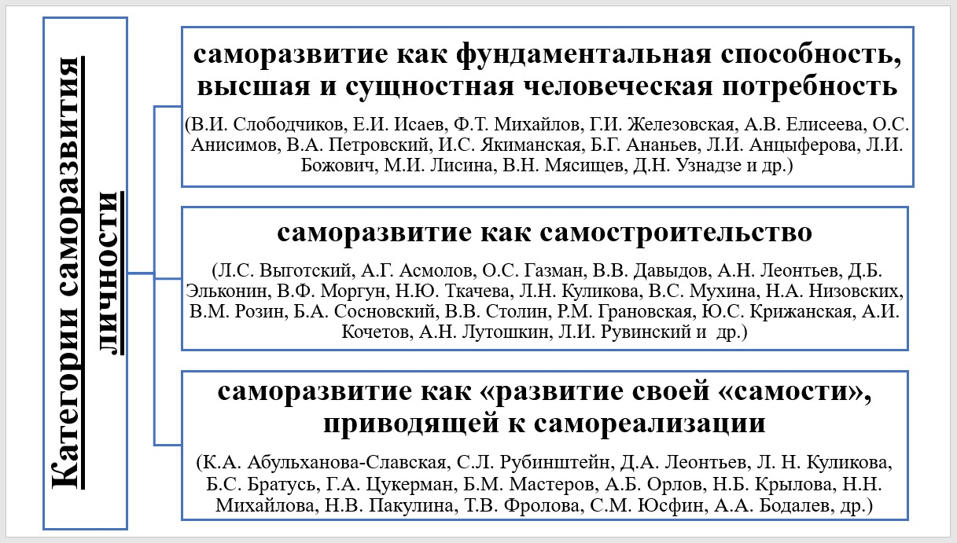

Рисунок 1 – Категории саморазвития личности

Теория взаимной детерминации раскрывает особенности влияния окружающей действительности на становление личности, на его действия. Саморазвитие понималась как потребность, обусловленная требованиями общества (А. Бандура, Дж. Келли), где личность наделялась способностью творческого самовыражения и самоактуализации (А. Маслоу, К. Роджерс).
Раскрывая сущностную характеристику саморазвития с позиции теории самодетерминации ее представители особую роль отводили активности. Активность рассматривалась как источник саморазвития (Э. Дэси, Р. Райан). Барьерами ограничения активности могут выступать излишняя тревожность, обусловленная внешними факторами (У. Тейджсон). А факторами, стимулирующими активность, выступают диалектическая способность к саморефлексии, контроль над повышенным тревожным состоянием и базовыми потребностями. (Дж. Истебрук, Дж. Ричлак). Рассмотренные теории детерминации раскрывают основные факторы, принципы, инстанции, непосредственно влияющие на процесс саморазвития.
Таким образом, современное образовательное пространство переживает перестройку системы образования. Глобальная модернизация требует от будущего педагога знания инновационных методов, способов и форм работы, направленных на стимулирование процесса саморазвития и самосовершествования. Требования ГОСО ставят перед образовательным сообществом новые задачи, направленные на подготовку специалистов новой формации. В целом, данный процесс заключается в установлении взаимодействия субъектов образовательной деятельности, что приводит к актуализации психолого-педагогического потенциала будущих педагогов [5]. Проведенный теоретический анализ научных источников позволил нам раскрыть многовековую историю исследования сущности понятия «саморазвитие».
Согласно Государственной программе развития образования и науки Республики Казахстан на 2020-2025 годы, приказ №988 от 27 декабря 2019 года содержание высшего образования должно быть ориентировано на повышение глобальной конкурентоспособности казахстанского образования и науки, воспитание и обучение личности на основе общечеловеческих ценностей, формирование человека и гражданина, подготовленного к вступлению в современное ему общество и нацеленного на совершенствование этого общества [66]. В данной программе определена необходимость формирования в личности будущего педагога способности и готовности не только применять свои знания, умения и навыки в постоянно изменяющихся условиях, но и способного осознавать смысл своей профессиональной деятельности, принимать профессиональные ценности и быть готовым к постоянному профессиональному саморазвитию.
Таким образом, в ХХІ веке идея саморазвития личности является одним из приоритетных в Республике Казахстан. Данная потребность социума активизировала внимание мирового педагогического сообщества на необходимости осознания того, что анализ изучения процесса профессионально-личностного саморазвития в современных условиях требует его системного и целостного изучения.
Как пример, научные исследования Тектибаевой Д.Д., Тендиковой А.И., Ергазиной А.А. Авторы в своих исследованиях расматривали разные аспекты проблем становления саморазвития. В исследованиях Тектибаевой Д.Д. процесс саморазвития рассматривается с позиций поликультурной средовой взаимозависимости. Ученый рассматривает такие параметры поликультурной среды, как поликультурный контингент и возможность их взаимодействия, влияние воспитательной и учебной деятельности, которые способствующие становлению саморазвития [67].
Изакова А.Т. раскрывает особенности влияния смыслообразующих факторов самоактуализации на профессиональное самоопределение. Автор рассматривает самоопределение через процесс самореализации. По мнению ученого, самореализация выступает как один из способов направления индивидуальности и самоосуществления. Такой способ стимулирует стремление к процессам персонализации и саморазвития [68].
Ергазина А.А. рассматривает проблему саморазвития в контексте рефлексивного образования. Автор подробно раскрывает сущностную характеристику понятия «саморазвитие» с позиции субъективного подхода. Личность человека в самообразовательной деятельности способна анализировать, обобщать и синтезировать профессионально необходимую информацию. Наделенная данными операционными процессами личность способна самостоятельно проектировать, моделировать, планировать свою траекторию в профессиональном развития. По мнению автора, рефлексивное образование способно расширить аспекты познания в области профессиональной подготовки [69].
Понятие «саморазвитие» не имеет однозначного определения, в практике и теории гуманитарных наук оно трактуется с позиции разных авторов.
Термин «саморазвитие» является широким и сложным, поскольку включает в себя различные состояния и механизмы «самости», формы ее проявления (самопознание, самоопределение, самоидентификация, самоутверждение и др.). Проведенный научно-теоретический анализ по вопросам определения сущности понятий «саморазвитие», «профессионально-личностное саморазвитие» позволил сделать вывод о том, что данный вопрос в той или иной степени рассматривался в философии, педагогике, психологии. Вместе с тем отсутствует единое общепринятое определение искомого понятия «саморазвитие». Разноплановость научных формулировок понятий «саморазвитие», «профессионально-личностное саморазвитие» приводит к некоторому замешательству и к смещению понятий для употребления в исследуемой проблеме.
Проанализировав позиции различных исследователей относительно понятия «саморазвитие», считаем необходимым определить сущностную характеристику данного феномена с выявлением его основных черт и признаков. Данная сущностная харатеристика представлена в таблице 2.

Таблица 2 – Интерпретация понятия «саморазвитие»

Автор определения | Сущность понятия «саморазвитие» | Ключевые слова
1 | 2 | 3
Е. Ф. Губский | Саморазвитие - это развитие, происходящее силой внутренних причин, независимо от внешних факторов; самодвижение на основе внутреннего противоречия | Развитие, самодвижение на основе внутреннего противоречия
Е.А. Власова | Саморазвитие - социокультурный процесс созидательного, рационального самообразования (самопросвещения, самовоспитания, самоопределения) и спонтанный природообусловленный процесс разносторонней самореализации индивида. | Процесс самообразования,процесс разносторонней самореализации индивида
С. А. Кузнецов | Саморазвитие – развитие собственными силами, без влияния каких-либо внешних сил. | Внутриличностное развитие
Артюхова Т.Ю., Шелкунова Т.В., Бенькова О.А. | Саморазвитие - это активный, целенаправленный, последовательный и в целом необратимый процесс изменения психологического статуса личности. | Активность человека
Р.С. Немов  Психологический словарь | Саморазвитие — в общем случае развитие человека как личности, его продвижение вперед к эмоциональной и когнитивной зрелости | Развитие личности
Продолжение таблицы 2

1 | 2 | 3
Е.С. Рапацевич | Саморазвитие индивида – процесс обогащения деятельных способностей человека и иных личностных качеств человека в ходе различных видов его целесообразной деятельности, основанием которого служит распредмечивание (присвоение) социального опыта и достижений культуры, воплощенных в реалиях, вовлекаемых в процесс той или иной деятельности. | Процесс обогащения деятельных способностей человека под влиянием окружающей среды
Л.И. Анцыферова | Саморазвитие - свойство высшего уровня развития личности, когда человек становится субъектом жизненного пути, что определяется степенью индивидуальности и личностной свободой – свободой выявлять, переживать и собственными действиями разрешать назревшие противоречия, изменяя уровень организации личности как системы, менять режим ее функционирования. | Свойство высшего уровня развития личности
Д.Ю. Ануфриева | Саморазвитие обусловлено активностью внутрен них факторов (потенциальных возможностей личности) и станет более управляемым, если его механизмом выступит осознанное регулирование собственных потенциальных возможностей в педагогической деятельности. | Активность внутренних факторов
Г.К. Селевко | Саморазвитие – духовная потребность в таких познаниях, как самоутверждение, самовыражение, безопасность, самоопределение и самоактуализация | Духовная потребность в познаниях
В.Г. Маралов | Саморазвитие – непрерывный процесс жизнедеятельности, направленный на ее целеполагание в деятельности и поведении человека.  Саморазвитие – активность личности.  Саморазвитие – уровень развития самосознания, способности к самопознанию. | Активность личности
Г.А. Цукерман | Саморазвитие – сознательное изменение и столь же сознательное стремление сохранить в неизменности мою Я- самость. | Сознательное изменение с сохранением индивидульнос
В.И. Слободчиков  Е.И. Исаев | Саморазвитие - фундаментальная способность человека становиться и быть подлинным субъектом собственной жизни. | Способность человека быть субъектом собственной жизни
Л.П. Куликова | Саморазвитие представляет собой сложную совокупность всех ведущих процессов личностного становления - самопознания, сознательной саморегуляции, самовоспитания, самосовершенствования, повышения собствен ной продуктивности, духовного самоукреп ления, самоутверждения, самоопределения, самоактуализации, самореализации" | Совокупность процессов личностного становления.
Продолжение таблицы 2

1 | 2 | 3
М.Ю. Олешков, В.М. Уваров | Саморазвитие – процесс активного, последова тельного, прогрессивного и в целом необратимого качественного изменения психологического статуса личности. Саморазвитие возможно на определенной ступени возрастного развития, когда сформировались механизмы саморегуляции | Механизм активной саморегуляции
В.Г. Рындак | Саморазвитие - закономерное изменение индивида. В результате саморазвития возникает новое качественное состояние личности и ее деятель ности, соответствующие процессу актуализации потенциала личности | Актуализация потенциала личности
М.В. Гамезо | Саморазвитие – развитие собственных сил, физи ческих и умственных, на основе самодеятельности, самостоятельных занятий; развитие, происхо дящее силой внутренних причин, независимо от внешних факторов, самодвижение (филос.) | Развитие собст венных физиче ских, умствен ных сил
Примечание – Составлено автором по источникам [70-84]

Проанализировав вышеизложенные взгляды на определение сущности понятия саморазвития с целью уточнения данной дефиниции, нами было выдвинуто авторское определение искомого понятия в контексте исследования.
Саморазвитие – это есть процесс проявления целенаправленной активности, направленной на осознание ее ценности и смысла в становлении личности субъектом собственного поведения [85].
Г.К. Селевко дает представление саморазвития через призму известной пирамиды А. Маслоу. Автор описывает стремление личности к саморазвитию и самосовершенствованию, рассматривая с позиции высших духовных потребностей в познании таких, как самоутверждение, самовыражение, безопасности, самоопределении и самоактуализации [86].
Особо заинтересованным аспектом в рассмотрении процесса саморазвития является подход В.Г. Маралова. Фундаментальным положением в его работах является субъектный подход. Представителями данного подхода являются отечественные ученые Л.С. Выготский, С.Л. Рубинштейн, Б.Г. Ананьев, А.Н. Леонтьев, Б.Д.Эльконин и др.
В.Г. Маралов, рассматривая проблему саморазвития с позиции субъектного подхода, выделяет следующие ее характеристики:
– саморазвитие – непрерывный процесс жизнедеятельности, направленный на ее целеполагание в деятельности и поведении человека;
– саморазвитие – активность личности;
– саморазвитие – уровень развития самосознания, способности к самопознанию [87].
Г.А. Цукерман в своем понимании проблемы становления процесса саморазвития опирается на опровержении принципа историзма. Именно поэтому автор считает, что педагогическое общество постоянно находится в состоянии чрезвычайного затруднения, испытывая растерянность перед новыми педагогическими ситуациями [88].
Проанализировав взгляд В.Т. Кудрявцева, мы увидели противоложность видения проблемы процесса саморазвития взглядам Г.А. Цукерман. В.Т. Кудрявцев, постулируя аспект историзма в рассмотрении сущности и содержания понятия «развития», приходит к выводу: человек не воспроизводит себя в какой-либо одной только определенности, а производит себя во всей своей целостности, он не стремится оставаться чем-то окончательно установившимся, а находится в абсолютном движении становления [89].
Б.Д. Эльконин, раскрывая сущность саморазвития в контексте культурно-исторической психологии, подробно рассматривает ее с позиции субъектности. По мнению автора, субъектность возникает тогда, когда личность овладевает своим поведением. Это определение Б.Д. Эльконина легло в основу концепции идеальной формы. Сущность концепции идеальной формы, на наш взгляд, является способность человека воссоздать, воспроизвести новый продукт деятельности. Именно в воссоздании и воспроизводстве идеальной формы выражается, по мнению автора, идея саморазвития.
Важным в этом определении для нас является то, что Б.Д. Эльконин под «саморазвитием» понимает процесс становления человека субъектом собственного поведения.
Проведенный анализ научных определений позволяет сделать следующее заключение о том, что саморазвитие играет главенствующую роль в профессиональном становлении будущего педагога.
Саморазвитие личности является одним из проявлений деятельностной сущности человека. Оно направлено на изменение самого субъекта. Это внутренняя духовно-практическая деятельность субъекта, в результате которой изменяется его внутренний мир [90].
Таким образом, в рамках данных определений мы склонны придерживаться взглядов Б.Д. Эльконина, М.Г. Маралова, Г.А. Цукерман. Авторы подробно рассматривают структуру, принципы, подходы процесса саморазвития, определяя ее многомерность и многокомпонентность, что позволяет детерминировать факторы, непосредственно влияющие на процесс ее становления.
В настоящее время разрабатываются пути к выявлению сущности саморазвития, определяются средства повышения эффективности профессионально-личностного саморазвития обучающихся (И.Г. Григорьева, И.Г. Егорова, Л.Н. Куликова, Г.В. Морозова, С.Д. Поляков, А.И. Резник, др.). Однако несмотря на значительное количество научных работ, посвященных данной теме, остается малоизученным следующий аспект: психолого-педагогическое обеспечение процесса саморазвития студентов в современной системе профессионального образования педагогического профиля.
Проанализировав позиции различных научных концепции относительно понятия «саморазвития», считаем необходимым определить сущность феномена «профессионально-личностного – саморазвития» с выявлением основных особенностей таких понятий, как «профессиональное саморазвитие» и «личностное саморазвитие».
Чтобы выявить сущность данных понятий, используя метод прямого цитирования, приведем некоторые определения, представленные в таблицах 3 и 4.

Таблица 3 - Интерпретация понятия «профессиональное саморазвитие»

Автор определения | Сущность понятия «профессиональное саморазвитие» | Ключевые слова
1 | 2 | 3
Немов Р.С. | Профессиональное саморазвитие – источник делового самосовершенствования, связанного с развитием у человека комплекса профес сионально необходимых качеств, включая способности, умения и навыки, важные для успешной работы по избранной специаль ности | Развитие у человека комплекса профессионально необходимых качеств
Сластенин В.А. | Профессиональное саморазвитие – процесс интеграции внешней профессиональной подготовки и внутреннего движения, личностного становления человека | Интеграция внешней профессиональной подготовки и внутрен него движения
Якушева С.Д. | Профессиональное саморазвитие – процесс интеграции внешней профессиональной подготовки и внутреннего движения, личностного становления человека. | Интеграция внешней профессиональной подготовки и внутрен него движения
Климов Е.А. | Профессиональное саморазвитие личности - определенная системная организация его психики | Системная организа ция психики личности
Дружилов С.А. | Профессиональное саморазвитие - системное свойство личности (систему определенным образом организованных компонентов) | Системное свойство личности
Маркова А. К. | Содержательным аспектом профессиональ ного саморазвития являются ценностные ориентации, мотивационно-волевые компоненты, целеполагание, самооценка. | Развитие ценностных ориентации, мотива ционно-волевых ком понентов, целепола гания, самооценки.
Анциферова Л.И., Деркач А.А., Зазыкин В.Г.,  Зеер Э.Ф., Кряхтунов М.И. Митина Л.М., Самоукина Н.В., Сластенин В.А. | Профессиональное саморазвитие - активная, целенаправленная деятельность по расширению границ своей профессиональной компетентности под влиянием личностно – значимых профессиональных устремлений и внешних требований. | Расширение границ своей профессиональной компетентности
Продолжение таблицы 3

1 | 2 | 3
Тропникова Н.П. | Профессиональное саморазвитие - качество личности, обеспечивающее продуктивность поэтапного процесса становления и интегра цию мотивационно-ценностного, когнитив ного компонентов личности будущего педа гога профессионального обучения, ориенти рованной на профессиональное саморазвитие, на основе осознанной саморегуляции учебно – профессиональной деятельности | Процесс становления и интеграции мотива ционно-ценностного, когнитивного компонентов
Митина Л.Н. | Саморазвитие личности в профессиональной деятельности осуществляется в процессе профессионального становления и сопро вождается профессиональным самоопределе нием и формированием профессионального самосознания | Процесс профессио нального становления, профессионального самоопределения и профессионального самосознания
Примечание – Составлено автором по источникам [91-99]

Таблица 4 – Интерпретация понятия «личностное саморазвитие»

Автор определения | Сущность понятия «личностное саморазвитие» | Ключевые слова
Митина Л.Н. | Саморазвитие личности в профессио нальной деятельности осуществляется в процессе профессионального становления и сопровождается профессиональным само определением и формированием профессио нального самосознания | Процесс профессиональ ного становления, про фессионального само определения и профес сионального самосознания
Низовских Н.А. | Личностное саморазвитие определяется как специфическая полимотивированная внут ренняя и внешняя деятельность человека по созданию нового в своем сознании и поведении при помощи специальных психологических средств. | Деятельность по созданию нового в своем сознании и поведении
Щукина М.А. | Личностное саморазвитие – культуросооб разный процесс самоизменения, осуществ ляемого с помощью специфически челове ческих высших психических функций и обладающего атрибутами произвольности, социальности, опосредованности, осознан ности. | Культуросообразный процесс самоизменения
Куликова Л.Н. | Личностное саморазвитие – это духовно-нравственное и обусловленное им общекультурное, социальное самоусиление человека, развертывание собственного внутреннего ресурса | Духовно-нравственное самоусиление человека, развертывание собствен ного внутреннего ресурса
Примечание – Составлено автором по источникам [99, с. 57; 100-102]

С.Д. Якушева выделяет два компонента в структуре профессионального саморазвития: «внешние условия» и «внутренние способности».
Под «внешними условиями» автор понимает зависимость будущего педагога от внешних факторов, которые могут стимулировать или препятствовать его саморазвитию.
«Внутренние способности» это те способности, которыми он овладевает в процессе саморазвития. Формами саморазвития являются, по мнению С.Д. Якушевой,самоутверждение, самосовершенствование, самоактуализация [93, с. 128].
Таким образом, роль профессионального саморазвития в профессиональном становлении личности рассматривается нами как процесс взаимодействия внешних факторов воздействия с внутренним состоянием человека [94, с. 3-300; 95, с. 40-45; 96, с. 55-72; 97, с. 3-470; 98, с. 138-142; 99, с. 3-420; 100, с. 18-21; 101, с. 3-340; 102, с. 3-125; 103]. Оно складывается из двух компонентов:
– внешних условий, которые создаются определенными позициями: потребностями в обновлении, развитии, самопознании, понимании своих действий;
– внутренних способностей, которыми овладевает сам субъект деятельности и которые предполагают наличие целей и средств.
Формирование профессионального саморазвития обусловлено становлением специального типа личности, который характеризуется профессиональными компонентами компетенций, отличительными от личности, который не является специалистом в данной области.
Согласно взглядам Климова Е.А., профессиональное саморазвитие есть не только набор сформированных знаний, умений и навыков, оно включает в себя систему организованной деятельности, направленную на развитие психологического состояния личности в целом [103, c. 102-106]. Кроме того, мы предполагаем, что данное системное понимание личности позволит подробно раскрыть сущностное содержание профессионального саморазвития.
Таким образом, профессиональное саморазвитие рассматривается нами как системный процесс, объединяющий уровень профессиональной подготовки и внутреннее психологическое состояние готовности к личностному развитию.
Оно складывается из двух компонентов:
– внешних условий, которые создаются определенными позициями: потребностями в обновлении, развитии, самопознании, понимании своих действий;
– внутренних способностей, которыми овладевает сам субъект деятельности и которые предполагают наличие целей и средств.
Поваренков Ю.П. предлагает следующую классификацию критериев профессионального саморазвития [104]:
– профессиональная продуктивность. Данный критерии характеризуется результатами производительности трудовой деятельности. Результативность выражается в качественных и количественных показателях профессиональной деятельности:
– профессиональная идентичность. Данный критерий характеризуется направленностью на удовлетворение потребностей в профессиональной деятельности. Это происходит в результате соотнесения внутренних профессиональных установок личности с ее профессиональной Я-концепции. Данный процесс обусловлен осознанием личностью своих профессиональных качеств, установок, убеждений, ценностей;
– профессиональная зрелость. Данный критерий проявляется в возможности соотнесения имеющихся профессиональных способностей с существующими требованиями социальной среды. Основными показателями профессиональной зрелости можно считать профессиональные умения и навыки, профессиональные компетенции. Личность соотносит свои личностные качества с эталоном профессиональной Я-концепции.
Процесс профессионального саморазвития представляет собой непрерывно развивающееся состояние личности человека. Данный процесс является динамическим и представляет единную систему, в процессе овладения которой личность совершенствуется и развивается, приобретая профессиональные компетентности и практические навыки [96, с. 55-70].
Таким образом, процесс профессионального саморазвития непосредственно зависит от индивидуально-личностного потенциала психического развития человека. По мнению Б.Г. Ананьева, для того, чтобы спрогнозировать индивидуальную траекторию личностного развития человека, необходимым условием должно являться наличие сведений о его ресурсном потенциале, который в настоящий момент не в полном объеме используется социумом [105]. Данное утверждение является актуальным и в наше время.
А.К. Маркова в своих исследованиях раскрывает особенности формирования профессиональной компетенции путем стимулирования профессионального саморазвития, самосознания и т.д. Данный процесс сопровождается построением индвидуальной траектории профессионального роста. Главными структурными компонентами профессионального саморазвития, по мнению автора, являются ценности, мотивация, воля, способность к проектированию и целеполаганию [96, с.59].
Согласно взглядам В.И. Андреева, развитие личности проходит определенные фазы, ведущие к профессиональному саморазвитию. Содержательным аспектом фазового закона является то, что личностное развитие обусловлено внешними и внутренними факторами, стимулирующими профессиональное саморазвитие. Данный процесс сопровождается осознаваемой и целенаправленной внутренней деятельностью, переходящей с определенной стадией профессионального становления в стадию профессионального саморазвития [106].
Анализируя профессионально-личностное саморазвитие, с точки зрения ее самосозидания, мы можем отметить главные ее характерные особенности:
– присутствие в личности внутренних противоречий между имеющимися возможностями и появляющимися потребностями;
– наличие осознанных профессиональных потребностей, которые являются актуальными на рынке труда и способствуют удовлетворению личностного потенциала в профессиональном становлении;
– развитие есть ценность, присущая в личности;
– создание субъективных и объективных факторов стимулирования профессионального саморазвития;
– создание индивидуальной траектории стимулирования профессионального саморазвития, направленной на достижение результатов.
Рассматривая процесс профессонального саморазвития, мы можем выделить основные ее этапы:
Первый этап обусловлен формированием направленности на профессиональное становление. Данный процесс характеризуется интегрированным, мотивированным отношением к профессиональному выбору в соответсвии с преобладающими способностями и слонностями человека. Процесс профессиональной направленности обусловлен активизацией опосредованных и непосредственных процессов, влияющих на формирование отношения к будущей профессиональной деятельности. В основе данного процесса лежит профессиональная ориентация, которая способна направить личность на продуктивный выбор профессиональной деятельности.
На втором этапе профессионального саморазвития происходит профессиональное самоопределение. Данный этап определяет обоснованность выбора профессии. Это обусловлено процессом профессиональной идентичности, т.е. сопоставлением сформированных профессиональных качеств, условий, которые способствуют достижению профессионализма и возможностью переноса приобретенных знаний, умений, навыков в измененные условия профессиональной деятельности.
Третий этап характеризуется определением и развитием профессиональной пригодности. На данном этапе происходит анализ, диагностика и коррекции личностных качеств, необходимых для осуществления профессиональной деятельности. Главным показателем процесса реализации данного этапа выступают результативность и удовлетворенность профессиональной деятельностью.
Четвертый этап профессионального саморазвития обусловлен формированием профессиональной компетентности. Результативностью данного этапа является сформированность профессиональных качеств, которые оказывают непосредственное влияние на весь процесс профессиональной деятельности.
Пятый этап характеризуется становлением конкурентноспособного профессионала. Личность на данном этапе профессионального саморазвития способна управлять профессиональной деятельностью в условиях инновационных перемен, тем самым соответствуя современным требованиям образовательного пространства.
Л.Н. Митина процесс развития рассматривала с позиции деятельностного подхода. Автором были предложены следующие модели поведения личности профессиональной деятельности: адаптивная модель, модель развития. Данные модели раскрывали особенности адаптации человека к меняющимся условиям профессиональной среды.
Предложенная модель адаптивности личности человека руководствуется шаблонными стеоретипными алгоритмами действий. В процессе исследования были выялены факты подчиненности сознания человека к условиям профессиональной деятельности. Автор выделяет три стадии в освоении профессии:
– стадия профессиональной адаптации;
– стадия профессионального становления;
– стадия профессиональной стагнации.
Данная модель, предложенная автором, является неконструктивной и непродуктивной, так как личность, не способная выйти за шаблонные представления, не сможет мыслить творчески и создавать новые продукты деятельности, такая личность не способна к профессиональному саморазвитию и самосовершенствованию [107].
Вторая модель развития человека направлена на предоставление личности свободы выбора и полной реализации своего потенциала в профессиональной деятельности. Личность на данной стадии способна самостоятельно реализовать деятельность и проанализировать системность и целостность построения своего профессионального роста. В данной модели личность проходит несколько стадий, которые представлены в рисунке 2.

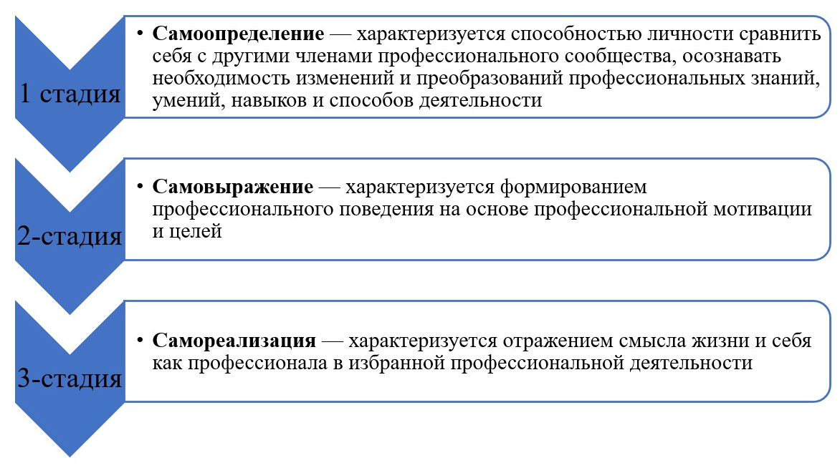

Рисунок 2 – Стадии профессионального саморазвития

Рассмотрев и проанализировав понятие «профессиональное саморазвитие» и «личностное саморазвитие», стало ясно, что данные понятия являются взаимосвязанными и взаимообусловленными в профессиональном становлении будущего педагога и составляют неотъемлемую часть в их подготовке. Мы можем предположить, что данный процесс возможен в результате ориентации на овладение профессиональной деятельностью и профессиональными качествами в их взаимодействии.
Рассмотрев и проанализировав понятия «профессиональное саморазвитие» и «личностное саморазвитие», мы пришли к выводу, что данные понятия являются взаимосвязанными и взаимообусловленными в профессиональном становлении будущего педагога и составляют неотъемлемую часть в их подготовке.
Профессионально-личностное саморазвитие представляет собой процесс формирования личности, ориентированной на овладение профессионализмом и осуществляемый в ходе саморазвития личности, профессиональной деятельности и профессиональных взаимодействий.
Процессы личностного и профессионального саморазвития взаимосвязаны во всех компонентах, что дает возможность говорить о профессионально-личностном саморазвитии человека, как о взаимообусловленном процессе. Данная взаимосвязь представлена в рисунке 3.
Таким образом, современный педагог – профессионал – личность, стремящаяся к познанию, обладающая стремлением к саморазвитию и самосовершенствованию. Стремление к саморазвитию, в данном случае, выступает пусковым механизмом для освоения новых образовательных траекторий, ведущих к удовлетворению профессионально-личностных потребностей человека. Проанализировав в данном параграфе различные взгляды на сущность понятия «саморазвитие», нами дано его определение: «Саморазвитие – это есть процесс проявления целенаправленной активности, направленной на осознание ее ценности и смысла в становлении личности субъектом собственного поведения».

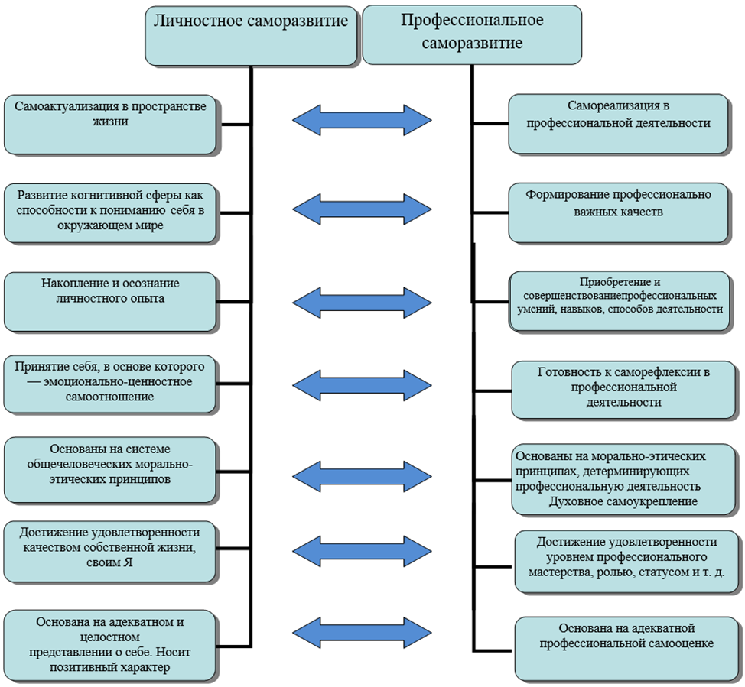

Рисунок 3 – Взаимосвязь личностного и профессионального саморазвития

Генезис феномена «саморазвитие» в системе гуманитарных знаний определил необходимость раскрытия сущности концептуальных подходов к профессионально-личностному саморазвитию будущего педагога.

1.2 Концептуальные подходы к профессионально-личностному саморазвитию будущего педагога
Основные тенденции развития современного общества как в нашей стране, так и за рубежом направлены на гуманизацию сферы образования, главной функцией которой является создание и поддержание благоприятных психолого-педагогических условий, обеспечивающих полноценное, всестороннее психическое и личностное развитие каждого субъекта педагогического процесса. Это выражается, прежде всего, в потребности общества в создании толерантного, гуманного отношения между субъектами образовательного процесса. Глава государства Касым – Жомарт Токаев в Послании народу Казахстана от 2 сентября 2019 года «Конструктивный общественный диалог – основа стабильности и процветания Казахстана» определяет путь достижения успеха казахстанского общества, указывая на потребность общества в создании новых возможностей, сопутствующих развитию и формированию личностного потенциала граждан.
Актуальные вопросы профессионально-личностного саморазвития будущих педагогов в современных психолого-педагогических теориях рассматриваются в нескольких методологических направлениях.
В нашей диссертационной работе анализируются основные методологические подходы и концепции, на которые опирались при обосновании и определении составляющих личностный потенциал профессионального саморазвития как интегрального качества человека.
Акмеологический подход. В контексте акмеологического подхода в рассмотрении проблемы саморазвития мы исходили из понимания понятия саморазвивающая личность как субъект жизнедеятельности, функционирующего в совокупности природных, психических, личностных, социальных условиях. Необходимой предпосылкой, ведущей к саморазвитию, является способность человека развиваться в рамках жизненной стратегии по таким направлениям, как самопознание, самоопределение, самоуправление, самореализация, самосовершенствование [107, с. 330].
Акмеологический подход имеет своей целью исследование совершенствования человека, оказание помощи в достижении им вершин профессионального, физического, психологического, духовного, нравственного развития.
В исследованиях акмеологического подхода объектом иссследования выступает личность, которая способна самореализоваться, прогрессивно развиваться, достигая в своем развитии вершины профессионального мастерства.
Предметом в широком понимании являются процессы, закономерности и механизмы совершенствования человека как индивида, индивидуальности, субъекта труда и личности в жизнедеятельности, профессии, общении, приводящие к оптимальным путям самореализации, достижению вершин в развитии. На данном этапе это, прежде всего, закономерности, механизмы, условия и факторы, содействующие прогрессивному развитию зрелой личности и ее высоким личностно-профессиональным достижениям. В более узком понимании, предметом акмеологии является поиск закономерностей саморазвития и самосовершенствования зрелой личности, самореализации в разных сферах, самообразования, самокоррекции и самоорганизации [108].
Основные принципы акмеологического подхода выделяет Г.М. Бирюкова:
– принципы исследования эффективной педагогической деятельности и ее субъекта (детерминизма, взаимодействия и развития, комплексности, системности);
– принципы развития человека на пути к достижению профессионализма (субъекта и субъектности, активности, моделирование, рефлексиваности, принцип перевода потенциального в актуальное, принцип оптимальности, принцип формирования позитивной Я-концепции личности) [109].
Акмеологический подход направлен на рассмотрение проблем активизации способностей личности к саморазвитию и самосовершенствованию в течение всей жизни. Особое внимание уделяется осознание личностью своих профессиональных возможностей, траектории самореализации в процессе развития [108, с. 254].
На сегодняшний день существует несколько точек зрения на рассмотрение проблемы саморазвития в контексте акмеологической парадигмы.
Наиболее значимым аспектом, изложенным в работе В. Г. Асеева, является отмеченная автором «…роль самовоспитания в саморазвитии человека, которая должна идти не по линии приспособления к миру. В свою очередь И. Ф. Исаев, И. А. Шаршов рассматривают саморазвитие, как непрерывный процесс самопроектирования человека [108, с. 254]; А. А. Бодалёв говорит, что превращение развития в саморазвитие и самовоспитание осуществляются «внутри» личности и связаны с системами отношений [108, с. 255]; Е. В. Селезнева рассматривает саморазвитие как «целенаправленный процесс «развертывания» уже имеющихся, но «свернутых» задатков, способностей, умений, качеств или «зарождения» и становления новых свойств и качеств [108, с. 256]; А. А. Деркач и Э. В. Сайко рассматривают саморазвитие, как определяющий фактор движения роста, т.е. развития человека и важнейший структурообразующий компонент этого процесса, результат того, стал ли человек субъектом деятельности» [108, с. 257].
Таким образом, сущностными характеристиками саморазвития является то, что данный процесс непрерывно подвержен изменениям, преобразованиям, которые обычно сопряжены с преодолением трудностей (кризисов), появлением качественно нового и переходом личности на новую ступень своего развития; осуществляется за счёт разрешения личностью противоречия: стремление к росту и стремление к безопасности; осуществляется на трёх уровнях бытия человека (индивидном, личностном и субъектном); осуществляется личностью в определённой среде и во взаимодействии с другими людьми; носит сознательный характер и управляется волей человека; имеет место только при активности человека в становлении себя субъектом своего развития; требует систематической работы человека над собой; направлен на достижение целостности, зрелости, интеграции самости; реализует системы ценностей; реализует личностно значимые смыслы; является результатом приложения систематических усилий; помогает осознать перспективы своего роста; является основой для достижения успеха и мотивации на новые свершения. Таким образом, с точки зрения акмеологического подхода, при оценке профессионала, саморазвитие более ориентировано на процессуальный аспект развития человека, где необходимо учитывать не только внешние показатели его деятельности (успешность, результативность) и внутренние состояния (мотивацию, удовлетворенность), но и наличие постоянной специфической мотивации к высокопродуктивной деятельности, к поступательному восходящему саморазвитию [108, с. 260].
Аксиологический подход. В рамках аксиологического подхода проблема саморазвития была проанализирована в работах таких ученых, как П.Я. Гальперин, Б.В. Зейгарник, Л.Г. Асмолов, В.С. Братусь [109, с. 17-22] (внутриличностные образования-личностные смыслы); А.Ф. Лазурский (отношение личности к профессии, к труду) [110]; В.Д. Шадриков (мотивационная сфера личности в профессиональной деятельности и ее профессиональная направленность) [111]; С.А. Минюрова (сформирванность ценностно-смысловой сферы в профессионально-личностном саморазвитии;) [112]; Б.Ф. Ломов (направленность личности) [113]; Ф.Е. Василюк (смыслообразование в контексте эмоциональных переживании) и т.д. [114].
К числу аксиологических принципов относятся:
– при сохранении разнообразия их культурных и этнических особенностей);
– равнозначность традиций и творчества, признание необходимости изучения и использования учений прошлого и возможности открытия в настоящем и будущем;
– равенство людей, прагматизм вместо споров об основаниях ценностей; диалог вместо безразличия или отрицания друг друга [115, 116].
Таким образом, принципы аксиологического подхода, направленные на ценностно-ориентированную деятельность, построены на общих принципах развития. Главной целью данного направления является построение индивидуальной траектории образования, которая направлена на процесс стимулирования профессионально-личностного саморазвития. Актуализация данной целенаправленной работы обусловлена формированием ценностных ориентации, мотивации и потребностей субъектов педагогического процесса. Анализ данного подхода как методологической концепции исследования в рамках университетского образования в свете Болонского процесса позволил нам определить аксиологические индикаторы повышения качества образования. Прежде всего это те ценностные ориентиры, которые помогут субъектам педагогического процесса на высоком уровне сориентироваться в быстро меняющемся образовательном пространстве, выбрать свое предназначение, определить направленность в будущей профессиональной деятельности, установить положительное взаимодействие с окружающей действительностью, тем самым способствуя формированию субъектно-объектных ценностей, направленных на саморазвитие личности.
Согласно концепции М. Рокича, ценности были разделены на две группы: терминальные и инструментальные. Он выделил по 18 ценностей в каждой группе.
К терминальным ценностям были отнесены ценности, направленные на достижение целей, связанных с постижением смысла жизни: «…активная деятельная жизнь (полнота и эмоциональная насыщенность жизни); жизненная мудрость (зрелость суждений и здравый смысл, достигаемые жизненным опытом); здоровье (физическое и психическое); интересная работа; красота природы и искусства (переживание прекрасного в природе и в искусстве); любовь (духовная и физическая близость с любимым человеком); материально обеспеченная жизнь (отсутствие материальных затруднений); наличие хороших и верных друзей; общественное признание (уважение окружающих, коллектива, товарищей по работе); познание (возможность расширения своего образования, кругозора, общей культуры, интеллектуальное развитие); продуктивная жизнь (максимально полное использование своих возможностей, сил и способностей); развитие (работа над собой, постоянное физическое и духовное совершенствование); развлечения (приятное, необременительное времяпрепровождение, отсутствие обязанностей); свобода (самостоятельность, независимость в суждениях и поступках); счастливая семейная жизнь; счастье других (благосостояние, развитие и совершенствование других людей, всего народа, человечества в целом); творчество (возможность творческой деятельности); уверенность в себе (внутренняя гармония, свобода от внутренних противоречий, сомнений)» [41, с. 87].
Инструментальные ценности же включали ценности – цели, связанные с выбором средств для их достижения: «…аккуратность (чистоплотность), умение содержать в порядке вещи, порядок в делах; воспитанность (хорошие манеры); высокие запросы (высокие требования к жизни и высокие притязания); жизнерадостность (чувство юмора); исполнительность (дисциплинированность); независимость (способность действовать самостоятельно, решительно); непримиримость к недостаткам в себе и других; образованность (широта знаний, высокая общая культура); ответственность (чувство долга, умение держать слово); рационализм (умение здраво и логично мыслить, принимать обдуманные, рациональные решения); самоконтроль (сдержанность, самодисциплина); смелость в отстаивании своего мнения, взглядов; твердая воля (умение настоять на своем, не отступать перед трудностями); терпимость (к взглядам и мнениям других, умение прощать другим их ошибки и заблуждения); широта взглядов (умение понять чужую точку зрения, уважать иные вкусы, обычаи, привычки); честность (правдивость, искренность); эффективность в делах (трудолюбие, продуктивность в работе); чуткость (заботливость). Анализируя данную классификацию мы можем под ценностями профессиональной деятельности понимать инструментальные ценности (ценности-средства), с помощью которых личность становится профессионалом» [41, с. 88].
Согласно исследованиям В.Я. Ядова, ценностные ориентации личности, согласуясь с идеалом, формируют ценностную иерархию жизненных целей -дальних, средних, ближних, а также представления о нормах поведения (ценности-средства), выступающие в качестве эталона. Вершиной системы ценностных ориентаций личности является жизненный идеал – образ желаемого будущего [41, с. 88].
Исследования Э.С. Аришиной, С.С. Бубновой, Е.В. Бондаревской, И.С. Ломакиной, М.Е. Дуранова, Д.А. Леонтьева, Г.Н. Погореловой, О.Н. Акиньшиной. Л.А. Барановской и др. позволяют сделать вывод, что профессиональная ориентация личности в высшем учебном заведении предполагает диагностику и развитие профессиональных (инструментальных) ценностей путем формирования культуры профессиональной деятельности.
Формирование культуры профессиональной деятельности идет двумя путями:
а) посредством ориентации студентов в культуре профессиональной деятельности;
б) через формирование направленности личности на ценности профессиональной деятельности.
Формирование направленности личности на ценности профессиональной деятельности представляет собой процессуальную систему. Следовательно, изучение и управление этой системой требует рассмотрение системного подхода» [42, с. 27].
Системный подход в исследовании выступает теоретико-методологическим принципом познания. Изучение научного познания через структурное описание явлений берет свое начало с эпохи Аристотеля. Философское объяснение отдельных составляющих психического явления по Аристотелю предполагало обобщенное единое видение целостной системы. В психологической науке впервые системный подход был использован Б.Ф. Ломовым. В своих исследованиях анализируя системный подход, Б.Ф. Ломов отметил его многофункциональность, многоуровневость, полидетерминированность и т.д.
Согласно Б.Ф. Ломову, «…понять феноменологию психических процессов возможно только в результате их анализа во множестве внешних и внутренних отношений, в которых психическое является целостной системой. Обосновывая данный подход, Б.Ф. Ломов исходил из того, что психическое выступает как отражение действительности и отношение к ней, как природное и социальное, и бессознательное. Психика, по Б.Ф. Ломову, представляет собой многомерное, иерархически организованное, динамически целостное образование, т.е. является системой. При этом подразумевается полисистемность бытия человека и интегральность его психических свойств» [113, с. 240]. Ядро системного подхода Б.Ф. Ломова образуют шесть основных принципов:
«1. Психические явления воспринимаются с нескольких сторон: как некоторая качественная единица; как внутреннее условие взаимосвязи и взаимодействия объекта со средой; как совокупность качеств, приобретаемых индивидом; как результат активности микросистем организма. Целостное описание явления предполагает сочетание всех аспектов исследования.
2. Психические явления многомерны, а потому должны рассматриваться в различных системах измерения. Если к их изучению подходить с одной стороны, то явление никогда не будет исследовано целиком.
3. Система психических явлений состоит из многих уровней, психика, в целом, разделяется на когнитивную, коммуникативную, регулятивную, каждая из которых также разделяется на уровни.
4. Свойства человека организованы в единое целое, по своему строению напоминающее пирамиду: на вершине находятся основные психические процессы и социально-психологические явления, в основании – обеспечивающие их физиологические процессы, а грани символизируют различные категории свойств человека. Таким образом, при системном рассмотрении необходимо учитывать совокупность свойств различного порядка.
5. Целостное познание психического явления подразумевает учет множественности его детерминант. В их число входят причинно-следственные связи, общие и специальные предпосылки психических явлений, опосредующие звенья, а также внешние и внутренние факторы. Одни и те же детерминанты могут в одних условиях выступать в роли предпосылок, а в других – в роли, например, фактора или опосредующего звена.
6. Представляется оптимальным изучать психические явления в их динамике. Целостность и дифференцированность психического развития индивида, рассматриваемого как полисистемный процесс, можно отразить сменой фаз: предпосылки, возникновение, формирование, преобразование, возможная утрата отдельных свойств и качеств» [113, с. 218].
Садовский Д.Н. отмечает, что системный подход как способ научного познания не претендует на решение всех философских вопросов. Системный подход сориентирован на целостное рассмотрение исследуемых проблем и выполняет функцию принципа в научном исследовании. Для нашего исследования системный подход представляет познавательную ценность, так как позволяет:
– более глубоко проникнуть в сущность процесса ориентации студентов в профессиональных ценностях, формирует направленность личности на профессиональную подготовку;
– получить более объективную информацию о механизмах этого процесса;
– дифференцировать связи рассматриваемого процесса, тем самым сформировать системное представление у студентов о профессионально-личностном саморазвитии [115, с. 120].
Намазбаева Ж.И. в монографии «Развитие личности в процессе психологизации современного образования» подробно раскрывает сущностную характеристику системного подхода. Системный подход, по Намазбаевой Ж.И., предполагал анализ связей и отношений не только внутри системы (внутреннего мира человека, психики), но и вне ее – в социальной среде и духовно-нравственном развитии различных социальных субъектов [116, с. 170].
Таким образом, основополагающей сущностью системного подхода является рассмотрение процесса саморазвития как системы, состоящей из структуры и функций. Структурное построение процесса саморазвития в системе предполагает взаимодействие и взаимообусловленность отдельных компонентов саморазвития, что обуславливает рассмотрение данного процесса как целостностного, комплексного и структурного.
Гуманистический подход. Гуманистическое направление было основано группой психологов, которые в начале 60-х гг. XX в. под руководством Маслоу А., Роджерса К. и др. представили его как один из основополагающих методологических подходов в понимании человека и его сущностного содержания. Гуманистический подход в научно-методологическом понимании человеческого бытия основывается на противоположных бихевиоризму взглядов в понимании психики человека. Представители гуманистистических взглядов утверждали, что личность человека обладает способностью к развитию, активности и несет в себе творческое начало. Человек и животное отличаются друг от друга наличием системы ценностей и преобладанием смысла жизни.
Представители гуманистического подхода придерживались единых взглядов при разработке собственных теорий. Именно единство во взглядах позволило выдвинуть некоторые принципы соприкосновения данных теорий:
1. Личность в течении всей жизни может развиваться. Стремление к развитию обусловлено врожденными задатками, которые порождают потребность в самосовершенствовании и саморазвитии.
2. Целостность – личность человека состоит из отдельных структурных компонентов развития психики, которые в свою очередь находятся в непосредственной зависимости друг от друга и составляют единую открытую систему.
3. Гуманность – каждому человеку от рождения свойственно чувство добра и сострадания.
4. Целевой детерминизм – в жизни человека ничего не может произойти случайно, спонтанно и бессознательно. Все действия должны носить целенаправленный характер, учитывая будущее стремление личности.
5. Активность – каждый человек имеет право на выбор. Никто не может навязывать свои взгляды и утверждения другому человеку.
6. Неэкспериментальное исследование личности – изучение личности человека должно строится в системе целостного взаимодействия отдельных психических процессов.
7. Репрезентативность – исследование должно проводиться на здоровых и полноценных личностях.
Таким образом, гуманистическое направление изучение личности предполагает исследование психически здоровой, гармоничной личности, которая может достигнуть самой верхней ступени в развитии, возможности самоактуализации и саморазвития. Анализируя труды представителей гуманистического подхода, можно отметить главные составляющие механизмы, приводящие в действия процесс развития: потребности, мотивация, активность.
Согласно А. Маслоу, мотивация оказывает непосредственное влияние на поведение личности. Как мы говорили ранее, у каждого человека заложены задатки гармоничной личности, стремящейся к совершенствованию и саморазвитию, и только неудовлетворенные потребности оказывают негативное влияние на их проявление. Если человек стремится понять смысл своей жизни, максимально полно реализовать себя, свои способности, он постепенно переходит на высшую ступень личностного саморазвития – к самореализации.
Технологический подход. Данный подход характеризуется взаимосвязанными системными элементами, посредством которых осуществляется взаимодействие субъектов образовательного процесса. Применение данного подхода позволит:
– в комплексе решать вопросы образовательного процесса;
– с большей вероятностью определять и прогнозировать результаты в образовательным процессе;
– структурировать на научной основе полученные теоретические знания в практической деятельности путем анализа и синтеза;
– установить благоприятные условия для саморазвития личности путем уменьшения влияния препятствующих факторов;
– создать траекторию профессионально-личностного саморазвития.
Технологический подход в настоящее время, является инструментальной организованной концепцией, направленной на достижение образовательных целей. Данному подходу посвящены труды таких ученых, как Р. Бернс, К. Роджерс, Д.Н. Узнадзе, А.А. Ухтомский, Г.К. Селевко, Н.Д. Хмель, В.В. Гузеев, К.Р. Калкеева, М.П. Щетинин, Р.Ж. Аубакирова А.С. Магауова и т.д.
Р. Бернс в своей Я-концепции подчеркивает значение установок на становление личности. Особое внимание уделяется процессу формирования идентичности, которое рассматривается с позиции взаимодействия личности с окружающей действительностью. Данное отношение способствует формированию ролевого поведения, которое способно повысить уверенность, чувство самоудовлетворенности от творческой самореализации Р. Бернс подчеркивает психологическую трудность изменения человеком отношения к самому себе [117]. Рассматривая Я-концепцию как комплекс установок, автор обращает внимание на то, что объектом этих установок является сам носитель установки. Поэтому все эмоциональные переживания и оценочные суждения, связанные с психическим образом своего «Я», отличаются силой и устойчивостью, существенно воздействуют на успешность деятельности и поведения человека. Данное утверждение является предпосылкой для создания стимулирующих факторов направленных на формирование положительных установок на саморазвитие и самосовершенствование.
Личностно-ориентированная «технология» К. Роджерса направлена на определение доминирующего мотива, который является основным стимулом в стремлении к самоактуализации. В исследованиях подчерковалась значимость свободного выбора действий, которая способна сподвинуть личность к саморазвитию. Главным условием данного выбора К. Роджерс считал способность человека быть самим собой, жить в согласии со своим жизненным опытом [118].
Наряду с данными концепциями мы можем отметить теорию установки Д.Н. Узнадзе. Согласно данной теории понятие «установка» рассматривается с позиции того, что установление положительного взаимодействия личности с действительностью непосредственно зависит от внутреннего психологического состояния самой личности. Данное состояние обусловлено наличием актуальных на тот момент потребностей и необходимых условий их удовлетворения. Таким образом, личность формирует установку, способную направить деятельность на решение поставленных ранее задач. Практически реализуя установку на удовлетворения потребности в саморазвитии личность совершает акт объективизации. Данный акт помогает активизировать задержку приостановленного поведения в самостоятельный предмет познания, что может являться предпосылкой для процесса саморазвития [119].
Согласно концепции Ухтомского А.А., развитие личности обусловлено внутренним психическим состоянием, которое находится в непосредственной взаимосвязи с окружающей средой. При этом развитие происходит в условиях предоставления полной свободы выбора в принятии решений.
Согласно данной гипотезе, работа мозговой деятельности осуществляется с помощью приницпа свободы воли и выбора личности. Главным фактором развития в педагогической науке является процесс биологического программирования, который функционирует не только под воздействием окружающей среды, но и под воздействием потребностей и опыта. Таким образом, педагогический процесс состоит из двух взаимосвязанных фаз: внешней и внутренней. Внешняя фаза представляет собой воздействие окружающей действительности на воспитательный процесс, внутренняя фаза определяется деятельностью субъекта учебного процесса. Данная фаза протекает на внутриличностном уровне. Оценка и интерпретация результатов воздействия осуществляется самим субъектом образовательного процесса. Данные изменения во внутреличностном развитии лежат в основе таких процессов, как самоуправление, саморазвитие, самосовершествование [120].
Продуктивная деятельность по А.А. Ухтомскому, имеет решающее значение для возникновения и формирования личности. Одно из её необходимых условий – самостоятельность и творческие способности личности. Именно это помогает молодому человеку быстрее адаптироваться и включиться в самостоятельную жизнь.
А.А. Ухтомский в своих иссследованиях особое внимание уделял процессу деятельности и ее направленной активности. Его теоретико-методологическая позиция объясняла особенности и механизмы развития психики человека через принцип доминанты. Ученый определил процесс доминанты как «временно господствующий очаг возбуждения в центральной нервной системе, придающий психическим процессам и поведению человека определённую направленность и активность». Процесс активности был обусловлен целенаправленной деятельностью, которая имеет в своей структуре взаимосвязанные и сменяющие друг друга доминанты. В зависимости от степени важности и ситуативности доминанты могут быть продолжительными, сиюминутными, более или менее важными, сознательными и бессознательными. А.А. Ухтомский утверждал, что главным условием активной деятельности выступает наличие той или иной доминирующей доминанты, которая может способствовать достижению желаемого результата. Так как процесс «саморазвития» является активной деятельностью личности человека, то одним из ее механизмов может выступать стимулирующая доминанта возбуждения. Автор говорил о доминанте не только как об одном из механизмов возможного стимулирования, но и о возможности управления ею, придавая необходимую профессиональную направленность в практической деятельности. В контексте исследования процесса профессионально-личностного саморазвития важным являются следующие доминанты поведения, которые необходимо развивать: совершенствование доминанты нравственно-ценностной ориентации, доминанта творческого потенциала, доминанта постижения истины [120, с. 82].
Г.К Селевко является автором технологии развивающего обучения. Им разработана на основе учения А.А. Ухтомского о доминантном поведении человека и его философской концепции о сути человеческой жизни как процессе непрерывного самосовершенствования авторская модель "Школа доминанты самосовершенствования личности", где вырабатывается мотивация к учению, используя не только познавательный, но и нравственно-волевой компоненты. Основополагающим данной модели служит развитие, которое определяется внутренним содержанием, представляя собой целенаправленный процесс, тем самым определяя основу профессионального саморазвития личности. Согласно концепции Г.К. Селевко, целенаправленная установка в обучении - это есть процесс психолого-педагогической готовности субъектов образовательного процесса к непосредственно самостоятельному решению учебных задач. Продуктивность выполнения учебных задач повышает уровень установки достижения желаемого результата. Ощущение успеха подтверждает установку в правильности выполненных действий и создает действенный стимул для личностного развития обучающихся. Создание личностных установок реализуется в результате следующих методов: суггестивное внушение, убеждения, обучения. Влияние суггестивного внушения не требует от человека осознанных производных действии и осуществляется на бессознательном уровне автоматически, метод убеждений определяет объективную и субъективную значимость с помощью аппелирующих знаний, метод обучения выступает одним из главных факторов, влияющих на психическое и личностное развитие человека, обусловленное во взаимодействии субъектно-субъектных взаимоотношений. В процессе личностной установки особое место занимает отбор информации, ее обработка и воспризведение, устойчивость процессов запоминания, точность и целостность восприятия [86, с. 138].
Технологический подход в концептуальном понимании достаточно долгое время находился на уровне технократического метода, таким образом применяя методы обучения. Впоследствии в силу частого применения его как методологического подхода он стал оцениваться как один из важных методических компонентов всего педагогического процесса. В настоящее время данный подход находится на этапе становления и накопления теоретико-практических знаний в области частных и глобальных технологий.
Таким образом, рассмотренные концептуальные подходы акмеологического, аксиологического, системного, компетентностного, технологического подходов по проблеме профессионально-личностного саморазвития базируются на единстве методологии и теории, позволяют разработать теоретическое основание для развития новых эффективных подходов к исследованию, формированию и развитию будущего педагога. Рассмотренные подходы позволяют более подробно раскрыть сущность понятий «компетенция саморазвития», «компетенция саморазвития будущих педагогов».

1.3 Сущность и структура компонентов компетенций профессионально-личностного саморазвития
Феномен саморазвития, как и компетентность являются самостоятельными объектами исследований в области социальных и гуманитарных наук и имеют свою историю становления в развитии научной мысли.
Анализируя в п. 1.1 два данных ключевых определения – «саморазвитие» и «профессионально-личностное саморазвития» будущего педагога, мы можем выделить компетенции саморазвития будущего педагога, как фактор его профессионально-личностного становления. Мы предполагаем, что успешность профессионально-личностного саморазвития на компетентностной основе определяется эффективностью психолого-педагогического сопровождения процесса обучения.
Для раскрытия сути понятия «компетенция саморазвития», «компетенция саморазвития будущих педагогов» необходимо переосмыслить понятия «компетенции» в контексте рассматриваемого исследования. Мы посчитали необходимым подробно рассмотреть и раскрыть сущность понятия «компетенция», «компетентность» в контексте профессионально-личностного саморазвития.
Анализ психолого-педагогической литературы в контексте теоретико-методологического исследования позволил нам проанализировать и систематизировать различные определения понятия «компетенция», «компетентность», «компетенции саморазвития» и прийти к выводу о том, что в настоящее время отсутствует однозначное определение данных понятий, рассматриваемых в рамках профессионально-личностного саморазвития.
Феномен саморазвития, как и компетентность, являются самостоятельными объектами исследований в области социальных и гуманитарных наук и имеют свою историю становления в развитии научной мысли.
Английское слово "competence" обозначает квалифицированность, способность, годность и компетентность.
В трудах педагогов (А.А. Реан, Я.Л. Коломинский, В.В. Трунаев) уровень компетентности рассматривается как система знаний в противовес понятию профессионального уровня, понимаемого как степень сформированных умений и навыков.
Специализированным учреждением Организации Объединенных Наций по вопросам образования, науки и культуры ЮНЕСКО было дано следующее определение понятию компетентность – совокупность индивидуальных навыков в определенной сфере в сочетании с инициативностью, адекватным социальным поведением, эффективной коммуникацией, способностью сотрудничества и преодоления конфликтов в групповой деятельности [107, с. 3-30].
Проанализировав определение понятия «компетентность», предложенное Н.В. Кузьминой, можно предположить то, что компетенция является свойством личности, которая возникая посредством освоения определенной деятельности, способствует решению ряда жизненных задач [121].
В свою очередь А.В. Хуторский рассматривает проблему компетенции через призму готовности индивида использовать приобретенные знания, умения и навыки в решении практических и теоретических задач.
И.А. Зимняя дает следующее определение понятию компетенция - это совокупность взаимосвязанных качеств личности (знаний, умений, навыков, способов деятельности), задаваемых по отношению к определённому кругу предметов и процессов и необходимых, чтобы качественно продуктивно действовать по отношению к ним. Компетентность определяется «как основывающийся на знаниях, интеллектуально и личностно обусловленный опыт социально-профессиональной жизнедеятельности человека» [122].
Е.Н. Шиянов утверждает, что компетентность является составной частью педагогического мастерства. Педагогическое мастерство, выражая высокий уровень развития педагогической деятельности, владения образовательной деятельностью, в то же время выражает и личность педагога в целом, его опыт, гражданскую и профессиональную позицию. Педагогическое мастерство – это сплав личностно-деловых качеств и профессиональной компетентности педагога [123].
А.Г. Бермус предлагает следующее определение понятия компетентность – компетентность представляет собой системное единство, интегрирующее личностные, предметные и инструментальные особенности и компоненты [124].
М.А. Чошанов считает, что компетентность – это не просто обладание знаниями, а постоянное стремление к их обновлению и использованию в конкретных условиях [125].
А.М. Ароновым компетентность определяется как «готовность специалиста включиться в определенную деятельность [126].
П.Г. Щедровицкий выводит следующее определение понятию компетенция как атрибут подготовки к будущей профессиональной деятельности [127].
О.Е. Лебедев определяет компетентность как «способность действовать в ситуации неопределенности [128].
В.Д. Шадриков, являясь автором профессионального стандарта педагогической деятельности, предложил модель классификации компетенций. Данная модель, являясь структурным механизмом, происходила по направлениям педагогической деятельности: обучения и воспитания. В.Д. Шадриков в раскрытии сущности педагогической компетентности взаимообусловил их влияние по принципу обратной связи.
В свою очередь Н. Никитин, анализируя классификацию педагогических компетенции, попытался раскрыть их сущностную характеристику.
По определению Н. Никитиной, педагогическая компетентность является интегральной профессионально-личностной характеристикой педагога, которая определяется его готовностью и способностью выполнять профессионально-педагогические функции в соответствии с принятыми в социуме на настоящий момент нормами и стандартами [128, с. 58].
В исследованиях профессиональной компетентности, проведенных А.К. Марковой, С.А. Дружиловым, Э.Ф. Зеером, О.Н. Шахматовой, В.В. Абашиной и др., выделяются следующие структурные компоненты компетентности, как «интегративного качества личности: когнитивный, деятельностный, оперативно-технологический, личностный, рефлексивный, мотивационный.
Независимо от форм деятельности, компетентность в каждой из них состоит из двух основных компонентов: 1) системы знаний, определяющей теоретическую готовность учителя; 2) системы умений и навыков, составляющей основу его практической готовности к осуществлению профессиональной деятельности [129].
Как известно, компетентность человека имеет вектор акмеологического развития (Н.В. Кузьмина, А.А. Деркач), следовательно, это не вдруг появившееся качество педагога, а результат профессионально-личностного саморазвития и многофакторного воздействия на будущего педагога со стороны социума.
«Компетенция» – совокупность профессионально-личностных качеств, обусловленных требованиями квалификационных характеристик, указанных в Государственном общеобязательном стандарте высшего образования.
«Компетентность» – приобретенная личностью в процессе определенной деятельности совокупность индивидуально присущих профессиональных качеств.
Профессионально – педагогическая компетентность» – совокупность приобретенных профессионально-личностных качеств, соответствующих выпускнику, получившему квалификацию «педагог» [130].
Компетенция саморазвития – совокупность приобретенных теоретических знаний и практических умений, навыков в области самоменеджмента, саморефлексии, самодисциплины, самообразования, самоконтроля и самокоррекции профессиональных качеств, необходимых для целенаправленного личностного развития.
Содержательный аспект компетенции саморазвития и ее структурный механизм подробно раскрывается в концептуальных положениях теории личности. Исследования в области теории личности раскрывая многообразие определении выявили в ее структуре стабильные и неизменные качества, которые проявляются в разных ситуациях и в разных промежутках времени одинаково определяя разные иерархические отношения между их свойствами. Например, в исследованиях зарубежных психологов особое внимание уделялось устойчивым характеристикам личности. В данной области наиболее распространенная концепция - это концепция черт личности. С позиции концепции черт личности процесс развития должен сопровождаться формированием устойчивых личностных качеств, которые будут способны освоить новые ожидаемые результаты в разных часто меняющихся ситуациях (Г. Олпорт, Р. Кетгелл, Т. Айзенк и др.). Ученые отечественной психологии (Б.Г. Ананьев, В.Н. Мясищев и К.К. Платонов, B.C. и др.) рассматривая структуру свойств личности определили два принципа:
– субординационный или иерархический;
– координационный.
Данные принципы по своему содержанию раскрывали механизм взаимодействия свойств личности между собой. Субординационный или иерархический принцип свойств личности раскрывал особенности взаимодействия между собой и подчинения друг другу сложных и элементарных, общих и частных, социальных и психофизиологических свойств; коррдинационный принцип был построен на отождествлении относительной автономности каждой из свойств, которая имела возможность скорректировать направленность и соотнести свою особенность к одной из предалагаемых четырех групп: социум, личный опыт, индивидуальные писхические особенности личности, биологически обусловленные особенности. Рассматривая процесс саморазвития с позиции теории черт личности, мы можем определить ее взаимосвязь с устойчивой ценностной направленностью и сформированностью моральных качеств, а также способностью приобретать знания, умения и навыки детерминированные биологическими особенностями и развитием познавательных процессов и т.д. При этом А.Г. Ананьев предлагает данные группы рассматривать как единое целое, не разраничивая по области их применения. При этом первую и вторую группу он относит к социальному аспекту, а третью и четвертую - к наследственно-генетическому аспекту исследования. Однако, по мнению ученого, доминирующее влияние на процесс саморазвития в большей степени оказывает социальный аспект: направленность, эстетические качества, интересы, потребности, идеалы и мировоззрение.
В.Н. Мясищев в своих научных работах характеризует единство личности: «направленностью (доминирующие отношения: к людям, к себе, к предметам внешнего мира), общим уровнем развития (в процессе развития повышается общий уровень развития личности), структурой личности и динамикой нервно-психической реактивностью (имеется в виду не только динамика высшей нервной деятельности, но и объективная динамика условий жизни» [129, с. 19]. С этих позиции, по мнению ученого, структура личности должна рассматриваться с точки зрения ее единства и целостности, особое внимание автор уделяет мотивационной сфере, потребностям личности и построению взаимоотношения с окружающей действительностью.
Таким образом, указанные выше исследования явились основой для выявления особенностей профессионально ориентированной структуры личности. Особый интерес, применительно к теме нашего исследования, представляет логико-смысловая модель личности, разработанная Э.Ф. Зеером [130, с. 130]. В модели ученый выделяет пять компонентов: «направленности, когнитивный, коммуникативный, регулятивный, профессионально-образовательный. При этом в компонент направленности он включает мотивацию, ценностные ориентации, установки, отношения, концепцию; когнитивный компонент связан с процедурными знаниями, познавательными умениями, академическим и практическим интеллектом, оцениванием. Коммуникативный компонент включает такие конструкты, как аттрактивность, перцептивная адекватность, толерантность, социально-коммуникативная интеграция. В регулятивный компонент входят регуляция психических состояний, целеполагание, регуляция деятельности и поведения, самоконтроль; в профессионально-образовательный – профессиональная подготовленность метопрофессиональные качества, ключевые компетенции, базовые компетенции» [131]. Автор подчеркивает, что «модель является динамичной и в зависимости от её направленности могут быть введены другие компоненты, например, образовательный компонент, компонент предприимчивости и др. На основе разработанной модели личности Э.Ф. Зеер предлагает следующие составляющие профессиональной компетенции: знания, умения и навыки по учебным предметам; социально-профессиональная мотивация; социально и профессионально важные качества; интегративные социально-профессиональные способности» [131, с. 126-140]. Э.Ф. Зеер в своих исследованиях рассматривает деятельностные способности с позиции системности, комплексности, где все структурные компоненты компетенции составляют основу профессиональной компетентности. В связи с этим автор считает, что деятельностный компонент, выраженный социально-профессиональными способностями, может определять сущностную характеристику профессиональных компетенций. Основой такой квалификации послужили работы А.К. Марковой. Ученый, уделяя особое внимание изучению профессиональной компетенции педагога, выделила следующие ее структурные компоненты: «профессиональные (объективно необходимые) психологические знания; профессиональные (объективно необходимые) педагогические умения; профессиональные психологические позиции, установки учителя, требуемые от него профессией; личностные особенности, обеспечивающие овладение учителем профессиональными знаниями и умениями» [130, с. 103]. Таким образом, А.К. Маркова, в отличии от работ Э.Ф. Зеера, рассматривает лишь содержательный аспект компетентности и ее состояние готовности к осуществлению профессиональной деятельности. Автор в своих работах не учитывает нравственно-волевой аспект, ценностную ориентацию професиональной компетенции педагога. Кроме того, в работах отсутствует характеристика способов реализации профессиональной деятельности. Данный аспект свидетельствует о том, что работы А.К. Марковой посвящены в большей степени профессиональной компетентности нежели компетенциям [130, с. 103].
Ученый Ю.Г. Татур в работах выделяет следующую характеристику компонентов компетенций: «положительную мотивацию к проявлению компетентности, ценностно-смысловые представления о содержании и результате деятельности, знания, лежащие в основе выбора способа осуществления соответствующей деятельности; умение, опыт (навык) успешного осуществления необходимых действий на базе имеющихся» [132].
H.A. Банько, рассматривая проблему единства содержания понятий «компетентность», «компетенция», выделяет их общие компоненты: рефлексивный, коммуникативный, когнитивный, мотивационно-ценностный. В отличии от вышеперечисленных характеристик, предложенных учеными Э.Ф. Зеером, А.К. Марковой, автором был включен в структурное содержание компонентов - рефлексивный компонент. По мнению Н.А. Банькова, рефлексивный компонент определяет уровень познания себя, дает возможность оценить свою деятельность и ощутить ответственность за ее результат, помогает понять свое предназначение в деятельности, тем самым способствуя эффективному профессиональному становлению [133].
В своих исследованиях С.В. Бабина рассматривала особенности формирования исследуемой проблемы в условиях высшего образования, где были конкретизированы характеристики компонентов компетенций саморазвития. Автор, опираясь на исследования Э.Ф. Зеера, дала следующую классификацию компонентов компетенций профессионального саморазвития:
- компонент направленности. Данный компонент обусловлен мотивационными установками в условиях социального развития. В данном случае речь идет об установках, формируемых в результате отдаленности цели деятельности во временном пространстве, в постановке и достижении промежуточных задач, не имеющих собственной побудительной силы. Критериями данного компонента служит познавательная, профессиональная мотивация, мотивация притязания на успех, ценности саморазвития и самореализации;
- когнитивный компонент. Содержательным аспектом данного компонента выступает развитие познавательных процессов, интеллектуальных возможностей, которые составляют основу процесса саморазвития. С.В. Бабина, рассматривая когнитивный процесс профессионального саморазвития личности, определяет следующие ее критерий: знания по психолого-педагогической, организационно-технологической деятельности, профессиональное самоопределение, критическое мышление, самостоятельность в учебно-профессиональной деятельности и саморегуляция;
- рефлексивно-регулятивный компонент. Изучение предлагаемого компонента предполагает выявление у обучающихся способности прогнозировать и планировать предполагаемые результаты, формирование навыков саморефлексии, возможности управления своим интеллектуальным развитием, определение способности понимания и использования механизмов самоменеджмента. Критериями данного компонента выступают «умение планирования, программирование моделирования и оценки результатов, флексибильностъ (гибкость, пластичность), рефлексивность, субъективный контроль, стойкость в достижении целей [134].
Данные компоненты взаимосвязаны и взаимообусловлены между собой, составляя структурную основу компонентов компетенций саморазвития.
Рассматривая компетенции саморазвития в контексте практико-ориентированного подхода Н.В. Поликарпова выделяет следующие компоненты компетенции саморазвития:
«1. Мотивационно-ценностный компонент. Осознание важности постоянного личностного саморазвития каждого человека, потребность в собственном саморазвитии, формирование положительных ценностных установок в необходимости знать, что такое компетенция саморазвития и как работать над ней, стремление к самопознанию, самообразованию, умение ставить перед собой цели, актуализация ответственной и тщательной работы над своим внутренним миром, систематичное развитие своих природных задатков, самодисциплина в обучении, положительная мотивация (внешние и внутренние факторы мотивации), самокритичность, самоконтроль, самокоррекция.
2. Когнитивный компонент. Знание понятий "компетенция", "саморазвитие", "компетенция саморазвития", структуры содержания компетенции саморазвития (ее основных компонентов – мотивационно-ценностного, когнитивного, деятельностного), способы диагностики и оценки уровня сформированности данной компетенции, этапы работы над саморазвитием в процессе учебной деятельности и перспективы самостоятельного дальнейшего овладения компетенцией саморазвития.
3. Деятельностный компонент. Практическая работа по формированию компетенции саморазвития у будущих педагогов в процессе учебной деятельности. Сюда относятся лекции, семинары, беседы, диспуты, подготовка к выступлениям на научно-практических конференциях, тренинги,
групповое интервью, постерное обучение, выполнение самостоятельных работ, разработка и реализация учебных проектов и др.» [135].
По мнению автора, присутствие названных видов компетенции саморазвития является обязательными для любого педагога, однако степень их развитости во многом зависит от осознанности важности их присутствия в самой личности, т.е. как мы говорили ранее, процесс саморазвития зависит от осознания личности ценностей и смысла активного самостоятельного поиска.
Таким образом, рассмотрев и проанализировав понятия «саморазвитие» и «компетенции», мы выдвинули следующее определение искомого понятия.
Компетенция профессионально-личностного саморазвития будущих педагогов – это есть проявления целенаправленной самостоятельной активности, направленной на приобретение личностью индивидуально присущих профессионально-педагогических качеств в процессе освоения учебной и внеучебной деятельности.
Изучение процесса профессионально-личностного саморазвития приводит к выводам о необходимости разработки компонентов, составляющих основу компетенций профессионально-личностного саморазвития.
Определение основных компонентов компетенций профессионально-личностного саморазвития будущих педагогов может быть сгруппировано следующими образом: гностический, ценностно-смысловой, мотивационный, организационный, когнитивный, способность к самоуправлению, коммуникативные способности. Можно полагать, что указанные компоненты окажутся связанными с уровнем готовности к профессионально-личностному саморазвитию и ее сформированности. Их систематизация по степени взаимовлияния и взаимообусловленности может быть использована для определения основных направлений психолого-педагогической поддержки в Вузе.
Диагностическое исследование проводилось на базе Евразийского национального университета имени Л.Н. Гумилева, НАО Университета имени Шакарима г. Семей. Респондентами были студенты 1-4 курсов педагогического профиля, специальностей 5В010300 – «Педагогика и психология», 5В010200 – «Педагогика и методика начального обучения», 5В01201 – «Изобразительное искусство и черчение», 5В01060 – «Музыкальное образование», Выборка респондентов составила 104 человека. Были подобраны следующие методики:
1. Анкета Г.М. Коджаспировой направлена на выявление преобладающих компонентов компетенций, составляющих основу саморазвития студентов педагогических специальностей. Анкета состоит из 58 утверждений, сгруппированных в 7 шкал, которые характеризуют сущностное содержание компонентов профессионально-педагогического саморазвития. Респондент должен ответить на предложенные утверждения по 9-ти бальной шкале (таблица 5).
2. Математический метод статистической обработки данных –корреляционный анализ Пирсона и компьютерная статистическая программа IBM SPSS Statistics 24 – Staitistical Package for the Social Science (SPSS) (Статистический пакет для социальных наук).
В результате обработки данных были выявлены компоненты компетенций саморазвития, которые являются преобладающими для данной группы респондентов.

Таблица 5 – Анкета Г.М. Коджаспировой «Карта самооценки к самообразовательной деятельности»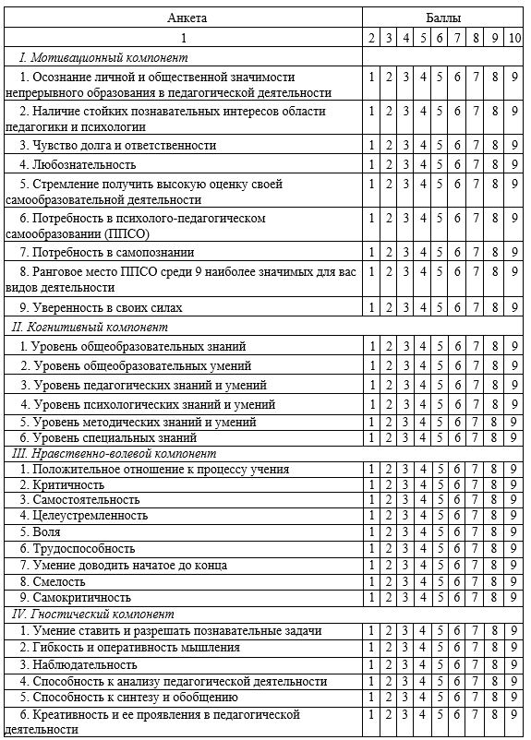

Продолжение таблицы 5
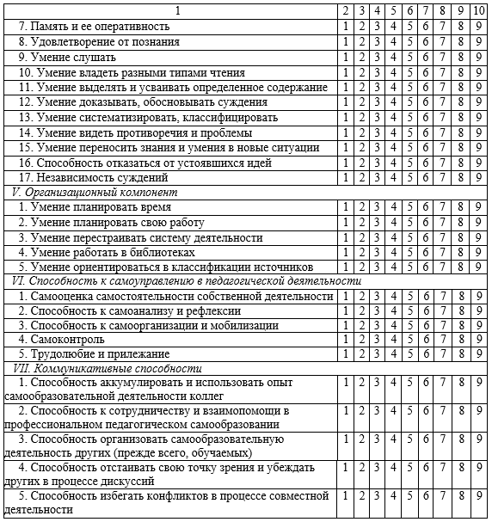
По группе компонентов компетенций профессионально-педагогического саморазвития были получены следующие результаты (рисунок 4) [136].

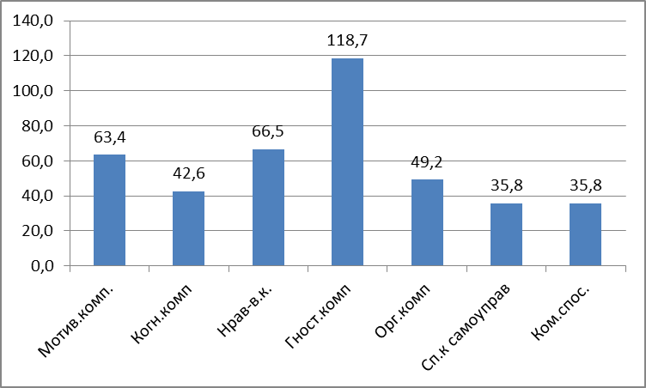

Рисунок 4 – Показатели выраженности проявлении компонентов компетенций профессионально-личностного саморазвития в %

Гностический компонент (118,7). По данному компоненту мы выявили следующее: «...наиболее высокие показатели по данной шкале являются доказательным обоснованием для утверждения, того, что стремление к познанию является преобладающим компонентом для данной группы респондентов. Студентам свойственно умение ставить и разрешать познавательные задачи; гибкость и оперативность мышления; наблюдательность; способность к анализу педагогической деятельности; способность к синтезу и обобщению; креативность и ее проявления в педагогической деятельности; память и ее оперативность; удовлетворение от познания; умение слушать; умение владеть разными типами чтения; умение выделять и усваивать определенное содержание; умение доказывать, обосновывать суждения; умение систематизировать, классифицировать; умение видеть противоречия и проблемы; умение переносить знания и умения в новые ситуации; способность отказаться от устоявшихся идей; независимость суждений» (рисунок 5, таблица 6) [136, с. 79].

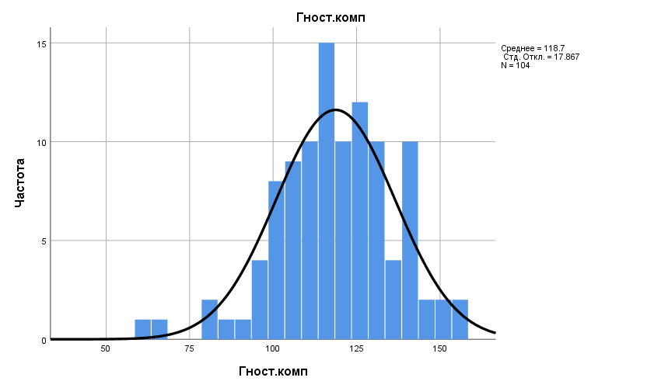

Рисунок 5 – Частотный анализ «Компоненты компетенции профессионально-личностного саморазвития» (гностический компонент)
Таблица 6 – Частотный анализ «Компоненты компетенции профессионально-личностного саморазвития»

Гностический компонент
переменные |  | частота | проценты | валидный процент | накопленный процент
1 |  | 2 | 3 | 4 | 5
Валидно | 61 | 1 | 1,0 | 1,0 | 1,0
Валидно | 65 | 1 | 1,0 | 1,0 | 1,9
Валидно | 79 | 2 | 1,9 | 1,9 | 3,8
Валидно | 84 | 1 | 1,0 | 1,0 | 4,8
Валидно | 92 | 1 | 1,0 | 1,0 | 5,8
Валидно | 95 | 3 | 2,9 | 2,9 | 8,7
Валидно | 98 | 1 | 1,0 | 1,0 | 9,6
Валидно | 100 | 3 | 2,9 | 2,9 | 12,5
Валидно | 101 | 2 | 1,9 | 1,9 | 14,4
Валидно | 102 | 1 | 1,0 | 1,0 | 15,4
Валидно | 103 | 2 | 1,9 | 1,9 | 17,3
Валидно | 104 | 2 | 1,9 | 1,9 | 19,2
Валидно | 105 | 3 | 2,9 | 2,9 | 22,1
Валидно | 106 | 2 | 1,9 | 1,9 | 24,0
Валидно | 107 | 1 | 1,0 | 1,0 | 25,0
Валидно | 108 | 1 | 1,0 | 1,0 | 26,0
Валидно | 109 | 1 | 1,0 | 1,0 | 26,9
Валидно | 110 | 1 | 1,0 | 1,0 | 27,9
Валидно | 111 | 4 | 3,8 | 3,8 | 31,7
Валидно | 112 | 3 | 2,9 | 2,9 | 34,6
Валидно | 113 | 1 | 1,0 | 1,0 | 35,6
Валидно | 114 | 4 | 3,8 | 3,8 | 39,4
Валидно | 115 | 1 | 1,0 | 1,0 | 40,4
Валидно | 116 | 3 | 2,9 | 2,9 | 43,3
Валидно | 117 | 2 | 1,9 | 1,9 | 45,2
Валидно | 118 | 5 | 4,8 | 4,8 | 50,0
Валидно | 119 | 1 | 1,0 | 1,0 | 51,0
Валидно | 120 | 3 | 2,9 | 2,9 | 53,8
Валидно | 121 | 2 | 1,9 | 1,9 | 55,8
Валидно | 122 | 2 | 1,9 | 1,9 | 57,7
Валидно | 123 | 2 | 1,9 | 1,9 | 59,6
Валидно | 124 | 3 | 2,9 | 2,9 | 62,5
Валидно | 125 | 2 | 1,9 | 1,9 | 64,4
Валидно | 126 | 3 | 2,9 | 2,9 | 67,3
Валидно | 127 | 3 | 2,9 | 2,9 | 70,2
Валидно | 128 | 1 | 1,0 | 1,0 | 71,2
Валидно | 129 | 1 | 1,0 | 1,0 | 72,1
Валидно | 130 | 3 | 2,9 | 2,9 | 75,0
Валидно | 131 | 3 | 2,9 | 2,9 | 77,9
Валидно | 132 | 2 | 1,9 | 1,9 | 79,8
Валидно | 133 | 1 | 1,0 | 1,0 | 80,8
Валидно | 134 | 1 | 1,0 | 1,0 | 81,7
Валидно | 137 | 2 | 1,9 | 1,9 | 83,7
Продолжение таблицы 6

1 | 2 | 3 | 4 | 5 | 6
 | 138 | 1 | 1,0 | 1,0 | 84,6
 | 139 | 3 | 2,9 | 2,9 | 87,5
 | 140 | 5 | 4,8 | 4,8 | 92,3
 | 141 | 1 | 1,0 | 1,0 | 93,3
 | 143 | 1 | 1,0 | 1,0 | 94,2
 | 146 | 1 | 1,0 | 1,0 | 95,2
 | 147 | 1 | 1,0 | 1,0 | 96,2
 | 151 | 1 | 1,0 | 1,0 | 97,1
 | 153 | 1 | 1,0 | 1,0 | 98,1
 | 156 | 1 | 1,0 | 1,0 | 99,0
 | 158 | 1 | 1,0 | 1,0 | 100,0
 | Всего | 104 | 100,0 | 100,0
Примечание – Составлено автором

Нравственно-волевой компонент (66,45). По данному компоненту было выявлено «положительное отношение к процессу учения; критичность; самостоятельность; целеустремленность; трудоспособность; умение доводить начатое до конца; смелость, самокритичность» (рисунок 6, таблица 7) [136, с. 80].

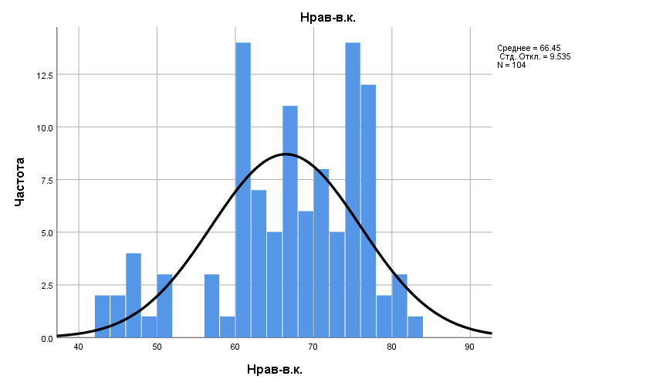

Рисунок 6 – Уровень сформированности нравственно-волевого компонента

Таблица 7 – Частотный анализ «Компоненты компетенции профессионально-личностного саморазвития»

Нравственно-волевой компонент
переменные |  | частота | проценты | валидный процент | накопленный процент
1 |  | 2 | 3 | 4 | 5
Валидные | 43 | 2 | 1,9 | 1,9 | 1,9
Валидные | 44 | 1 | 1,0 | 1,0 | 2,9
Валидные | 45 | 1 | 1,0 | 1,0 | 3,8
Валидные | 46 | 3 | 2,9 | 2,9 | 6,7
Продолжение таблицы 7

1 |  | 2 | 3 | 4 | 5
 | 47 | 1 | 1,0 | 1,0 | 7,7
 | 49 | 1 | 1,0 | 1,0 | 8,7
 | 51 | 3 | 2,9 | 2,9 | 11,5
 | 56 | 1 | 1,0 | 1,0 | 12,5
 | 57 | 2 | 1,9 | 1,9 | 14,4
 | 58 | 1 | 1,0 | 1,0 | 15,4
 | 60 | 9 | 8,7 | 8,7 | 24,0
 | 61 | 5 | 4,8 | 4,8 | 28,8
 | 62 | 1 | 1,0 | 1,0 | 29,8
 | 63 | 6 | 5,8 | 5,8 | 35,6
 | 64 | 2 | 1,9 | 1,9 | 37,5
 | 65 | 3 | 2,9 | 2,9 | 40,4
 | 66 | 7 | 6,7 | 6,7 | 47,1
 | 67 | 4 | 3,8 | 3,8 | 51,0
 | 68 | 1 | 1,0 | 1,0 | 51,9
 | 69 | 5 | 4,8 | 4,8 | 56,7
 | 70 | 3 | 2,9 | 2,9 | 59,6
 | 71 | 5 | 4,8 | 4,8 | 64,4
 | 72 | 4 | 3,8 | 3,8 | 68,3
 | 73 | 1 | 1,0 | 1,0 | 69,2
 | 74 | 6 | 5,8 | 5,8 | 75,0
 | 75 | 8 | 7,7 | 7,7 | 82,7
 | 76 | 5 | 4,8 | 4,8 | 87,5
 | 77 | 7 | 6,7 | 6,7 | 94,2
 | 78 | 2 | 1,9 | 1,9 | 96,2
 | 80 | 1 | 1,0 | 1,0 | 97,1
 | 81 | 2 | 1,9 | 1,9 | 99,0
 | 83 | 1 | 1,0 | 1,0 | 100,0
 | Всего | 104 | 100,0 | 100,0
Примечание – Составлено автором

Мотивационный компонент (63,41) По данному компоненту мы выявили следующее: «...осознание личной и общественной значимости непрерывного образования в будущей педагогической деятельности; наличие стойких познавательных интересов в области педагогики и психологии; чувство долга и ответственности; любознательность; стремление получить высокую оценку своей самообразовательной деятельности; потребность в психолого-педагогическом самообразовании (ППСО)» (рисунок 7, таблица 8) [136, с. 81].

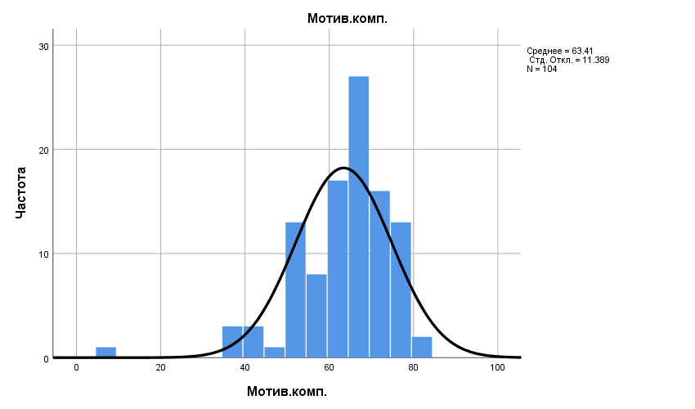

Рисунок 7 – Уровень сформированности мотивационного компонента

Таблица 8 – Частотный анализ «Компоненты компетенции профессионально-личностного саморазвития»

Мотивационный компонент
переменные |  | частота | проценты | валидный процент | накопленный процент
1 |  | 2 | 3 | 4 | 5
Валид  ные | 7 | 1 | 1,0 | 1,0 | 1,0
Валид  ные | 36 | 2 | 1,9 | 1,9 | 2,9
Валид  ные | 37 | 1 | 1,0 | 1,0 | 3,8
Валид  ные | 43 | 1 | 1,0 | 1,0 | 4,8
Валид  ные | 44 | 2 | 1,9 | 1,9 | 6,7
Валид  ные | 48 | 1 | 1,0 | 1,0 | 7,7
Валид  ные | 50 | 3 | 2,9 | 2,9 | 10,6
Валид  ные | 51 | 2 | 1,9 | 1,9 | 12,5
Валид  ные | 52 | 1 | 1,0 | 1,0 | 13,5
Валид  ные | 53 | 3 | 2,9 | 2,9 | 16,3
Валид  ные | 54 | 4 | 3,8 | 3,8 | 20,2
Валид  ные | 55 | 2 | 1,9 | 1,9 | 22,1
Валид  ные | 56 | 2 | 1,9 | 1,9 | 24,0
Валид  ные | 57 | 1 | 1,0 | 1,0 | 25,0
Валид  ные | 59 | 3 | 2,9 | 2,9 | 27,9
Валид  ные | 60 | 7 | 6,7 | 6,7 | 34,6
Валид  ные | 61 | 3 | 2,9 | 2,9 | 37,5
Валид  ные | 62 | 5 | 4,8 | 4,8 | 42,3
Валид  ные | 63 | 2 | 1,9 | 1,9 | 44,2
Валид  ные | 65 | 3 | 2,9 | 2,9 | 47,1
Валид  ные | 66 | 2 | 1,9 | 1,9 | 49,0
Валид  ные | 67 | 9 | 8,7 | 8,7 | 57,7
Валид  ные | 68 | 6 | 5,8 | 5,8 | 63,5
Валид  ные | 69 | 7 | 6,7 | 6,7 | 70,2
Валид  ные | 70 | 3 | 2,9 | 2,9 | 73,1
Валид  ные | 71 | 5 | 4,8 | 4,8 | 77,9
Продолжение таблицы 8

1 |  | 2 | 3 | 4 | 5
 | 73 | 5 | 4,8 | 4,8 | 82,7
 | 74 | 3 | 2,9 | 2,9 | 85,6
 | 75 | 3 | 2,9 | 2,9 | 88,5
 | 76 | 5 | 4,8 | 4,8 | 93,3
 | 77 | 3 | 2,9 | 2,9 | 96,2
 | 78 | 1 | 1,0 | 1,0 | 97,1
 | 79 | 1 | 1,0 | 1,0 | 98,1
 | 80 | 2 | 1,9 | 1,9 | 100,0
Примечание – Составлено автором

Организационный компонент (49,2) По данному компоненту мы выявили следующее: «...респондентам свойственно умение планировать время; умение планировать свою работу; умение перестраивать систему деятельности; умение работать в библиотеках; умение ориентироваться в классификации источников; умение пользоваться оргтехникой и банком компьютерной информации; умение владеть различными приемами» (рисунок 8) [136, с. 82].

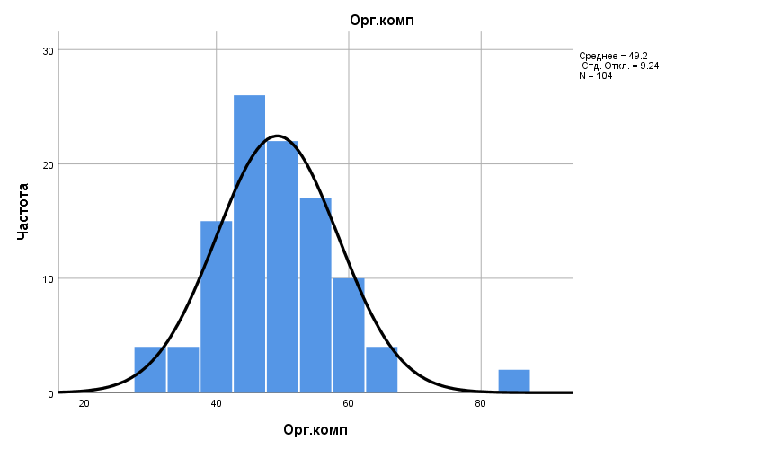

Рисунок 8 – Уровень сформированности организационного компонента

Когнитивный компонент (42,6) Содержательной характеристикой данного компонента являются следующие составляющие: «…уровень общеобразовательных знаний; уровень общеобразовательных умений; уровень педагогических знаний и умений; уровень психологических знаний и умений; уровень методических знаний и умений; уровень специальных знаний» (рисунок 9, таблица 9) [136, с. 83].

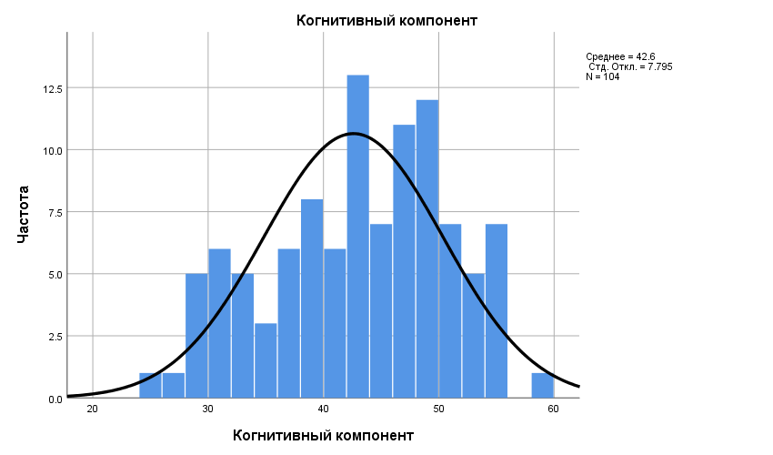

Рисунок 9 - Уровень сформированности когнитивного компонента

Таблица 9 - Частотный анализ «Компоненты компетенции профессионально-личностного саморазвития»

Когнитивный компонент
переменные |  | частота | проценты | валидный процент | накопленный процент
1 |  | 2 | 3 | 4 | 5
Валидно | 25 | 1 | 1,0 | 1,0 | 1,0
Валидно | 27 | 1 | 1,0 | 1,0 | 1,9
Валидно | 28 | 2 | 1,9 | 1,9 | 3,8
Валидно | 29 | 3 | 2,9 | 2,9 | 6,7
Валидно | 30 | 3 | 2,9 | 2,9 | 9,6
Валидно | 31 | 3 | 2,9 | 2,9 | 12,5
Валидно | 32 | 2 | 1,9 | 1,9 | 14,4
Валидно | 33 | 3 | 2,9 | 2,9 | 17,3
Валидно | 34 | 1 | 1,0 | 1,0 | 18,3
Валидно | 35 | 2 | 1,9 | 1,9 | 20,2
Валидно | 36 | 2 | 1,9 | 1,9 | 22,1
Валидно | 37 | 4 | 3,8 | 3,8 | 26,0
Валидно | 38 | 5 | 4,8 | 4,8 | 30,8
Валидно | 39 | 3 | 2,9 | 2,9 | 33,7
Валидно | 40 | 2 | 1,9 | 1,9 | 35,6
Валидно | 41 | 4 | 3,8 | 3,8 | 39,4
Валидно | 42 | 7 | 6,7 | 6,7 | 46,2
Валидно | 43 | 6 | 5,8 | 5,8 | 51,9
Валидно | 44 | 4 | 3,8 | 3,8 | 55,8
Валидно | 45 | 3 | 2,9 | 2,9 | 58,7
Валидно | 46 | 3 | 2,9 | 2,9 | 61,5
Валидно | 47 | 8 | 7,7 | 7,7 | 69,2
Продолжение таблицы 9

1 |  | 2 | 3 | 4 | 5
 | 48 | 4 | 3,8 | 3,8 | 73,1
 | 49 | 8 | 7,7 | 7,7 | 80,8
 | 50 | 4 | 3,8 | 3,8 | 84,6
 | 51 | 3 | 2,9 | 2,9 | 87,5
 | 52 | 2 | 1,9 | 1,9 | 89,4
 | 53 | 3 | 2,9 | 2,9 | 92,3
 | 54 | 7 | 6,7 | 6,7 | 99,0
 | 59 | 1 | 1,0 | 1,0 | 100,0
 | Всего | 104 | 100,0 | 100,0
Примечание – Составлено автором

Способность к самоуправлению (35,79). Данный компонент включает в себя «...самооценку самостоятельности собственной деятельности; способность к самоанализу и рефлексии, способность к самоорганизации и мобилизации. Немаловажным является самоконтроль; трудолюбие и прилежание» (рисунок 10, таблица 10) [136, с. 84].

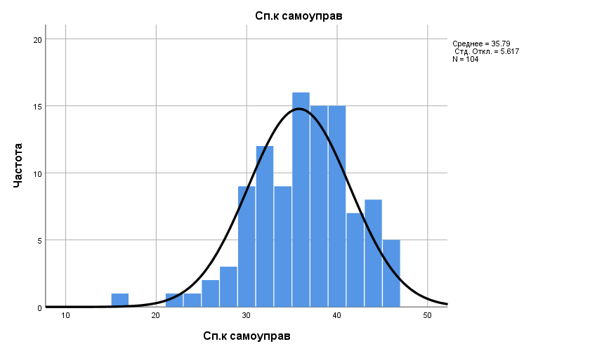
Рисунок 10 – Уровень сформированности компонента способность к самоуправлению

Таблица 10 – Частотный анализ «Компоненты компетенции профессионально-личностного саморазвития»

Компонент способность к самоуправлению
переменные |  | частота | проценты | валидный процент | накопленный процент
1 |  | 2 | 3 | 4 | 5
Валидно | 16 | 1 | 1,0 | 1,0 | 1,0
Валидно | 22 | 1 | 1,0 | 1,0 | 1,9
Валидно | 23 | 1 | 1,0 | 1,0 | 2,9
Продолжение таблицы 10

1 |  | 2 | 3 | 4 | 5
 | 25 | 1 | 1,0 | 1,0 | 3,8
 | 26 | 1 | 1,0 | 1,0 | 4,8
 | 27 | 3 | 2,9 | 2,9 | 7,7
 | 29 | 5 | 4,8 | 4,8 | 12,5
 | 30 | 4 | 3,8 | 3,8 | 16,3
 | 31 | 6 | 5,8 | 5,8 | 22,1
 | 32 | 6 | 5,8 | 5,8 | 27,9
 | 33 | 4 | 3,8 | 3,8 | 31,7
 | 34 | 5 | 4,8 | 4,8 | 36,5
 | 35 | 12 | 11,5 | 11,5 | 48,1
 | 36 | 4 | 3,8 | 3,8 | 51,9
 | 37 | 8 | 7,7 | 7,7 | 59,6
 | 38 | 7 | 6,7 | 6,7 | 66,3
 | 39 | 7 | 6,7 | 6,7 | 73,1
 | 40 | 8 | 7,7 | 7,7 | 80,8
 | 41 | 4 | 3,8 | 3,8 | 84,6
 | 42 | 3 | 2,9 | 2,9 | 87,5
 | 43 | 2 | 1,9 | 1,9 | 89,4
 | 44 | 6 | 5,8 | 5,8 | 95,2
 | 45 | 5 | 4,8 | 4,8 | 100,0
 | Всего | 104 | 100,0 | 100,0
Примечание – Составлено автором

Коммуникативные способности (35,75). По данному компоненту мы выявили следующее: «...немаловажным и преобладающим компонентом компентенции саморазвития, наряду с вышеуказанными компонентами, является коммуникативный компонент. У респондентов наблюдается способность аккумулировать и использовать опыт самообразовательной деятельности коллег. Способность к сотрудничеству и взаимопомощи в профессионально педагогическом самообразовании. Способность организовать самообразовательную деятельность других. Способность отстаивать свою точку зрения и убеждать других в процессе дискуссии. Способность избегать конфликтов в процессе совместной деятельности» (рисунок 11, таблицы 11, 12) [136, с. 86].

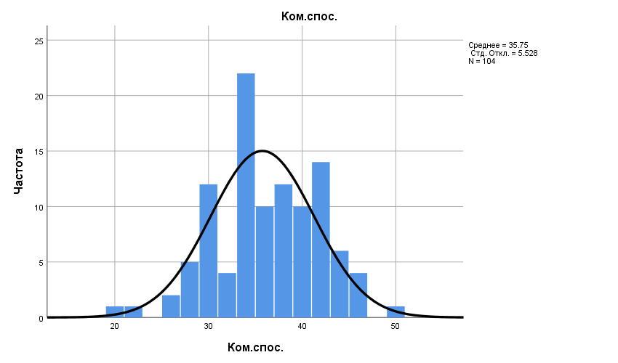

Рисунок 11 – Уровень сформированности компонента коммуникативные способности

Таблица 11 – Частотный анализ «Компоненты компетенции профессионально-личностного саморазвития»

Коммуникативные спсобности
переменные |  | частота | проценты | валидный процент | накопленный процент
Валидно | 16 | 1 | 1,0 | 1,0 | 1,0
Валидно | 22 | 1 | 1,0 | 1,0 | 1,9
Валидно | 23 | 1 | 1,0 | 1,0 | 2,9
Валидно | 25 | 1 | 1,0 | 1,0 | 3,8
Валидно | 26 | 1 | 1,0 | 1,0 | 4,8
Валидно | 27 | 3 | 2,9 | 2,9 | 7,7
Валидно | 29 | 5 | 4,8 | 4,8 | 12,5
Валидно | 30 | 4 | 3,8 | 3,8 | 16,3
Валидно | 31 | 6 | 5,8 | 5,8 | 22,1
Валидно | 32 | 6 | 5,8 | 5,8 | 27,9
Валидно | 33 | 4 | 3,8 | 3,8 | 31,7
Валидно | 34 | 5 | 4,8 | 4,8 | 36,5
Валидно | 35 | 12 | 11,5 | 11,5 | 48,1
Валидно | 36 | 4 | 3,8 | 3,8 | 51,9
Валидно | 37 | 8 | 7,7 | 7,7 | 59,6
Валидно | 38 | 7 | 6,7 | 6,7 | 66,3
Валидно | 39 | 7 | 6,7 | 6,7 | 73,1
Валидно | 40 | 8 | 7,7 | 7,7 | 80,8
Валидно | 41 | 4 | 3,8 | 3,8 | 84,6
Валидно | 42 | 3 | 2,9 | 2,9 | 87,5
Валидно | 43 | 2 | 1,9 | 1,9 | 89,4
Валидно | 44 | 6 | 5,8 | 5,8 | 95,2
Валидно | 45 | 5 | 4,8 | 4,8 | 100,0
Валидно | Всего | 104 | 100,0 | 100,0
Примечание – Составлено автором

Таблица 12 – Матрица компонентов компетенций саморазвития

Компонент | Матрица компонентовª
Компонент | 1 | 2 | 3 | 4 | 5
Мотив.комп. | ,464 | ,215 |  | ,478 | *,342
Когн.комп | ,323 | ,247 | *,364 | ,375 | *,357
Нрав-в.к. | ,352 | ,443 | *,228 | ,456 | *,187
Гност.комп | ,402 | ,475 | *,360 | ,452
Орг.комп | ,270 |  | *,404 | ,233 | ,315
Сп.к самоуправ | ,360 | ,327 | *,464 | ,247 | ,456
Ком.спос. | ,435 | ,352 | *,408 | ,256 | ,336
Метод выделения факторов: метод главных компонент.
a. Извлечено компонентов - 5.
* – Корреляция значима на уровне 0,05 (двухсторонняя)
Примечание – Составлено автором

Теоретический анализ профессионально-личностного саморазвития будущих педагогов позволил нам определить основные компоненты компетенции профессионально – личностного саморазвития и выделить их критерии и показатели, характеризующие их профессиональное развитие в педагогической деятельности (таблица 13).

Таблица 13 – Основные компоненты компетенций профессионально-личностного саморазвития будущих педагогов

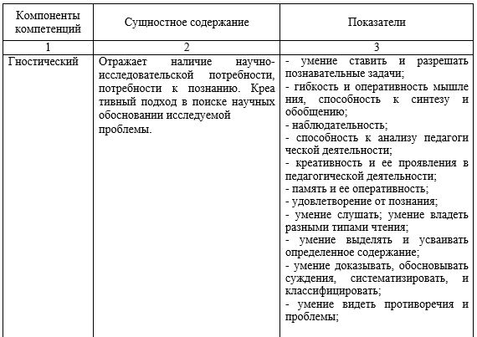
Продолжение таблицы 13

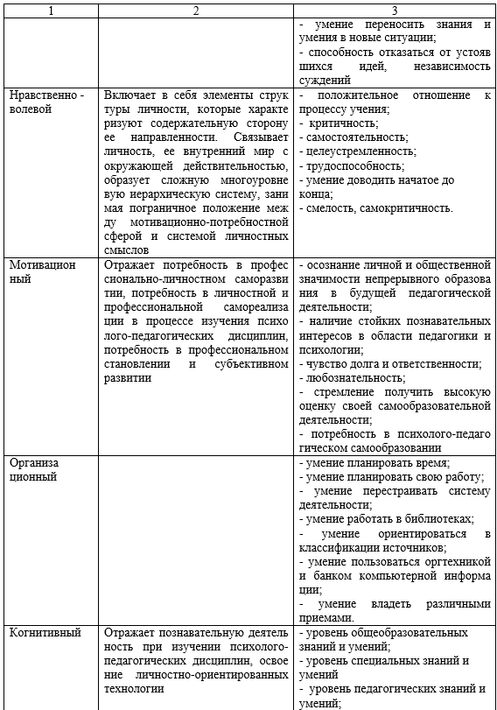
Продолжение таблицы 13

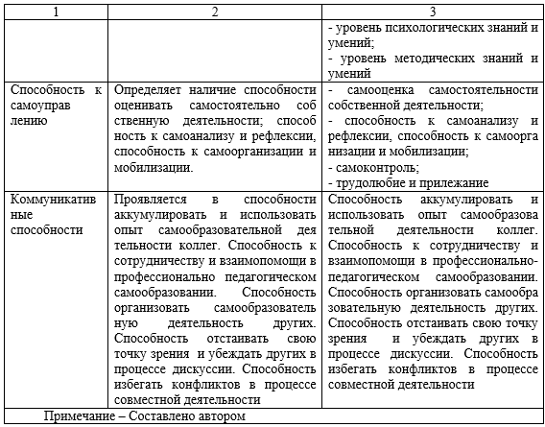

Для выявления закономерностей взаимосвязи между особенностями личности и компонентами профессионально-личностного саморазвития у студентов в изучаемой группе был проведен корреляционный анализ. Результаты корреляционного анализа выявляют определенные закономерности и взаимные зависимости между изучаемыми переменными, которые включают компоненты саморазвития и личностные особенности студентов.
В гностическом компоненте (r>,360*, где p>0,1) представлена взаимосвязь с нравственно-волевым компонентом. Стимулирование формирования нравственно-волевого компонента может непосредственно позитивно повлиять на развитие гностического компонента.
Нравственно-волевой компонент показал взаимозависимость и взаимообусловленность с такими компонентами, как когнитивный (r>,364*, где p>0,1); организационный (r>,404*, где p>0,1).
Мотивационный компонент имеет положительную корреляционную связь с организационным компонентом (r>,342*, где p>0,05). Это означает, что мотивация студентов непосредственно связана со структурированной, четко организованной деятельностью. Стремлением к познанию или получению знаний в общественно-полезной деятельности для респондентов возможно при установлении организованной деятельности.
Организационный компонент (r>,404*, где p>0,1) взаимосвязан и взаимообусловлен с нравственно-волевым компонентом.
Когнитивный компонент (r>,364*, где p>0,05) взаимосвязан с нравственно-волевым, (r>,357*, где p>0,05) организационным компонентами. Таким образом, формирование познавательных процессов обусловлено нравственно-волевой ориентацией и системной строго структурированной организованной деятельностью.
Компонент способности к самоуправлению взаимосвязан с нравственно- волевым компонентом (r>,404*, где p>0,1).
Компонент коммуникативные способности (r>,360*, где p>0,1) взаимосвязан с нравственно-волевым компонентом, где четко прослеживается их взаимосвязь и взаимообусловленность (таблица 14).

Таблица 14 – Корреляция между компонентами компетенции и уровнем готовности и сформированности профессионально-личностного саморазвития

Переменные |  | Моти вационный компонент | Когн. к. | Нрав.к. | Гност.к. | Орг.  комп. | Сп. к самоуправ | Ком. спос.
1 |  | 2 | 3 | 4 | 5 | 6 | 7 | 8
Мотив. комп. | Корреляция Пирсона | 1 | ,548** | ,526** | ,401** | ,181 | ,170 | ,295**
Мотив. комп. | Знач. (двух сторонняя) |  | ,000 | ,000 | ,000 | ,066 | ,084 | ,002
Мотив. комп. | N | 104 | 104 | 104 | 104 | 104 | 104 | 104
Когнитив ный компонент | Корреляция Пирсона | ,548** | 1 | ,424** | ,462** | ,229* | ,250* | ,337**
Когнитив ный компонент | Знач. (двух сторонняя) | ,000 |  | ,000 | ,000 | ,020 | ,011 | ,000
Когнитив ный компонент | N | 104 | 104 | 104 | 104 | 104 | 104 | 104
Нрав..к. | Корреляция Пирсона | ,526** | ,424** | 1 | ,656** | ,156 | ,403** | ,411**
Нрав..к. | Знач. (двух сторонняя) | ,000 | ,000 |  | ,000 | ,114 | ,000 | ,000
Нрав..к. | N | 104 | 104 | 104 | 104 | 104 | 104 | 104
Гностиче ский компонент | Корреляция Пирсона | ,401** | ,462** | ,656** | 1 | ,296** | ,645** | ,655**
Гностиче ский компонент | Знач. (двух сторонняя) | ,000 | ,000 | ,000 |  | ,002 | ,000 | ,000
Гностиче ский компонент | N | 104 | 104 | 104 | 104 | 104 | 104 | 104
Организа ционный компонент | Корреляция Пирсона | ,181 | ,229* | ,156 | ,296** | 1 | ,510** | ,391**
Организа ционный компонент | Знач. (двух сторонняя) | ,066 | ,020 | ,114 | ,002 |  | ,000 | ,000
Организа ционный компонент | N | 104 | 104 | 104 | 104 | 104 | 104 | 104
Продолжение таблицы 14

1 |  | 2 | 3 | 4 | 5 | 6 | 7 | 8
Способ ность к самоуправ лению | Корреляция Пирсона | ,170 | ,250* | ,403** | ,645** | ,510** | 1 | ,622**
Способ ность к самоуправ лению | Знач. (двух сторонняя) | ,084 | ,011 | ,000 | ,000 | ,000 |  | ,000
Способ ность к самоуправ лению | N | 104 | 104 | 104 | 104 | 104 | 104 | 104
Ком. спос. | Корреляция Пирсона | ,295** | ,337** | ,411** | ,655** | ,391** | ,622** | 1
Ком. спос. | Знач. (двух сто ронняя) | ,002 | ,000 | ,000 | ,000 | ,000 | ,000
Ком. спос. | N | 104 | 104 | 104 | 104 | 104 | 104 | 104
* – Корреляция значима на уровне 0,05 (двухсторонняя);
** – Корреляция значима на уровне 0,01 (двухсторонняя)
Примечание – Составлено автором

Организационный компонент (r>,404*, где p>0,1) взаимосвязан и взаимообусловлен с нравственно-волевым компонентом.
Компонент способности к самоуправлению взаимосвязан с нравственно-волевым компонентом (r>,404*, где p>0,1)
Компонент коммуникативные способности (r>,360*, где p>0,1) взаимосвязан с нравственно-волевым компонентом, где четко прослеживается их взаимосвязь и взаимообусловленность.
Таким образом, в результате нашей работы мы уточнили определения «компетенция», «компетентность» и «профессионально-педагогическая компетенция» с позиции профессионально-личностного саморазвития и раскрыли сущностную характеристику понятий «компетенция саморазвития», «компетенция профессионально-личностного саморазвития» будущих педагогов. Определили структуру компонентов компетенций профессионально-личностного саморазвития, установили непосредственную взаимосвязь и взаимообусловленность их между собой.

1.4 Психолого-педагогические факторы профессионально-личностного саморазвития будущих педагогов
Современное образовательное пространство в настоящее время в силу быстро меняющихся условий функционирования находится в состоянии поиска прогрессирующего потока информации. Данные изменения требуют от общественного сознания анализ поиска новых инновационных путей реализации поставленных целей и задач. В результате анализа научных источников были выявлены научные школы и направления, которые рассматривали концептуальные подходы, изучающие различные взгляды на те или иные факторы , которые спсособствуют формированию личности.
Задачей нашего исследования в данной подглаве заключается в определении психолого-педагогических факторов, оказывающих стимулирующее или препятствующее влияние и взаимообусловленность на процесс становления профессионально-личностного саморазвития.
В настоящее время существуют разные взгляды ученых, раскрывающие сущностную характеристику процессов личностного развития. В работе предлагаем рассмотреть подробнее некоторые из них.
Ряд исследователей, такие как А.С. Назарова, Е.А. Щуров, Т.В. Литвиненко, Ж.Г. Гаранина, Ю.В.Трофимова и др. рассматривают различные аспекты и выделяют соотвествующие квалификационные характеристики факторов саморазвития.
В своей работе Е.А. Щуров рассматривает факторы профессионально-личностного саморазвития, определяя их в две группы:
«– профессионально-деятельностные (внешние), содержащие в себе показатели профессиональной деятельности (активность, повышение квалификации, научно-исследовательскую деятельность, обмен профессиональным опытом);
– личностные (внутренние), в состав которых входят удовлетворенность профессиональной деятельностью, творческий потенциал, непрерывное саморазвитие» [137].
Т.В. Литвиненко, исследуя проблему готовности к профессионально-личностному саморазвитию, определила ее стимулирующие факторы, которые создавали положительную среду для формирования профессиональных качеств. Такими факторами стали «…обучение на курсах повышения квалификации, самообразование, новизна деятельности, условия работы и возможность экспериментирования».
В работе Ж.Г. Гараниной были выявлены мотивационные и деятельностно-практические факторы. Основными показателями мотивационного фактора, по мнению автора, являются «уровень осмысленности жизни и стремление к самоактуализации». Показателями деятельностно-практического фактора выступают следующие факторы: саморегуляция поведения, навыки самостоятельного выполнения практических действий, стремления к самоизменению. Наряду с вышеперечисленными факторами к стимулирующим также можно отнести факторы поощрения и одобрения, которые впоследствии приводят к формированию навыков рефлексии, адекватной самооценки, эффективного профессионального общения.
А.С. Назарова рассматривает сущностное содержание понятия «фактор профессионального саморазвития» как одно из основных позиции движущих сил профессионального саморазвития.
Кроме механизмов, способствующих проявлению профессионального саморазвития личности, существуют еще и факторы, препятствующие этому процессу, так называемые барьеры саморазвития. Анализ публикаций по теме барьеров профессионального саморазвития показывает, что в абсолютном большинстве из них изучаются внутренние барьеры – те, что имеют отношение к личности специалиста, его эмоционально-волевой сфере, системе ценностей, установок.
К примеру, в ходе своего исследования проблемы «ухода» от саморазвития Ю.В. Трофимова выделяет и дает характеристику таким барьерам саморазвития:
«– бегство от свободы (термин Э. Фромма) – проявляется в нежелании осуществлять выбор, принимать решения;
– выученная беспомощность (М. Селигмен, В.Г. Ромек и др.) – выражается в замкнутости, эмоциональной неустойчивости, робости, фрустрированности, пассивности;
– псевдотворчество и подавленное творчество (Д.А. Леонтьев);
– уход от ответственности (В. Франкл) – стремление снять с себя ответственность, укрыться «в массе» и т.п.;
– уход от проблем – проявляется в желании уйти от потенциальной проблемы. Человек демонстрирует либо отказ от поиска, либо игнорирование проблемы».
В работе А.А. Королевой изучается противодействие в учебно-профессиональной деятельности, действующее в системе «человек – учебная деятельность». Она характеризуется особенностями реализации учебной деятельности, препятствующими профессиональному саморазвитию личности, достижению целей образования и детерминировано определенным уровнем сформированности и соотношением психологических характеристик личности.
В качестве факторов, препятствующих саморазвитию личности, В.Л. Блинова выделяет психологические защиты (в классическом их понимании), которые обусловливают существование противоречия между «хочу», «могу» и «надо».
Таким образом, внутренние барьеры являются связанными с желанием человека в ходе своей профессиональной деятельности минимизировать затраты, выбирать наиболее легкие пути, соответствовать лишь формальным показателям, что не только не способствует развитию личности, а тормозит его.
Вместе с тем помимо внутренних барьеров описаны в литературе также внешние барьеры, препятствующие профессиональному саморазвитию. Так Т.В. Литвиненко в результате проведенного исследования выделяет такие факторы:
– недостаток времени;
– ограниченные материальные ресурсы;
– стесненные жизненные обстоятельства.
Наиболее развернутый и структурированный перечень барьеров профессионального развития можно встретить у В.Г. Маралова, который рассматривает внешние и внутренние барьеры, деля их на объективные и субъективные.
Анализируя проблему влияния психолого-педагогических факторов на процесс саморазвития в рамках нашего диссертационного исследования были выявлены доминирующие факторы стимулирования профессионально-личностного саморазвития. По результатам проведенного пилотажного исследования среди 104 респондентов с помощью анкеты В.Н. Немовой «Факторы, стимулирующие и препятствующие саморазвитию»; количественного и качественного методов обработки результатов, аналитического и сравнительного методов, интерпретации была выявлена процентная выраженность проявления стимулирующих и препятствующих факторов саморазвития будущих педагогов.
Анкета состоит из 20 факторов, сгруппированных в 2 шкалы, на которые респондент должен ответить по 5-ти балльной шкале). Респондент должен оценить перечисленные ниже факторы по пятибалльной шкале:
– 5 – да (препятствуют или стимулируют);
– 4 – скорее да, чем нет;
– 3 – и да, и нет;
– 2 – скорее нет;
– 1 – нет (таблица 15).

Таблица 15 – Анкета В.Н. Немовой «Факторы, стимулирующие и препятствующие саморазвитию»

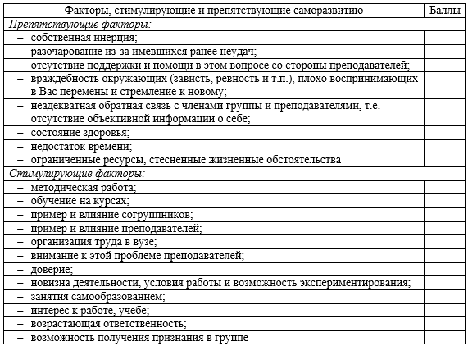

В результате обрабоки данных Пирсона и компьютерная статистическая программа IBM SPSS Statistics 24 – Staitistical Package for the Social Science (SPSS) (Статистический пакет для социальных наук) были выявлены основные стимулирующие и препятствующие факторы профессионально-личностному саморазвитию для данной группы респондентов.
По группе стимулирующих и препятствующих факторов были получены следующие результаты:
Данные по группе стимулирующих факторов профессионально-личностное саморазвитие мы можем увидеть в таблице 16 и на рисунке 12.

Таблица 16 – Факторы, стимулирующие профессионально-личностное саморазвитие (средняя оценка в баллах и стандартное отклонение) (Factors of professional self-development (mean scores and standard deviation))

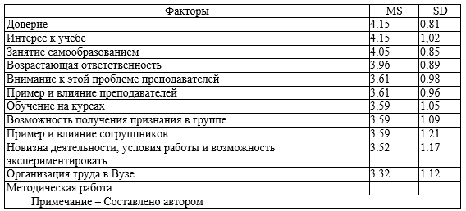

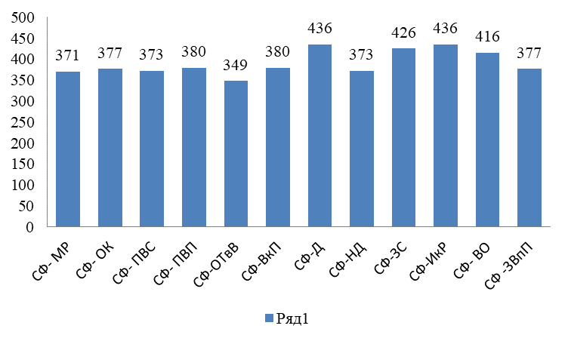
Рисунок 12 – Факторы, стимулирующие профессионально-личностное саморазвитие
Данные по группе факторов, препятствующих профессионально-личностному саморазвитию представлены в таблице 17 и рисунке 13.

Таблица 17 – Факторы, препятствующие профессиональному саморазвитию (Barriers to professional self-development (mean scores and standard deviation))

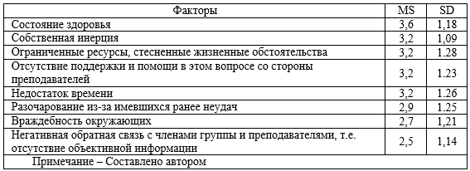
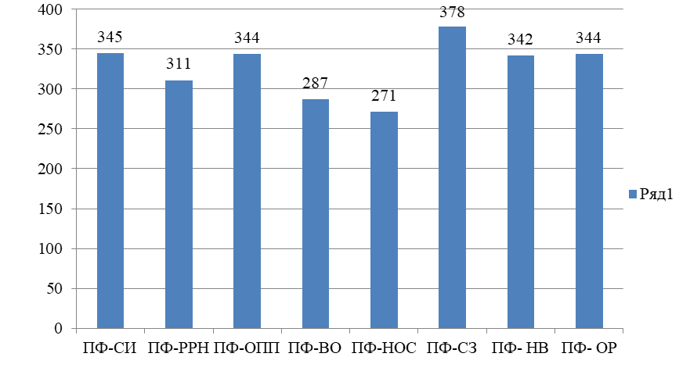
Рисунок 13 – Факторы, препятствующие профессионально-личностному саморазвитию
Кроме того, проведен факторный анализ методом главных компонентов, в результате которого выделены 5 доминирующих факторов. Как и предполагалось, из анализируемых переменных, которые охватывают процесс стимулирования профессионально-личностного саморазвития были выявлены общности факторов, которые являются стимулом для саморазвития у студентов педагогических специальностей (таблица 18).

Таблица 18 – Общность факторов стимулирующие саморазвитие студентов педагогических специальностей

Матрица компонентовª | Компонент
Матрица компонентовª | 1 | 2 | 3 | 4 | 5
ПФ - Собственная инерция | ,294 |  | ,380 | ,402 | ,310
ПФ - Разочарование из-за имевшихся ранее неудач |  |  | ,632 | ,239 | ,136
ПФ - Отсутствие поддержки и помощи в этом вопросе со стороны преподавателей | *,106 |  | ,674 | ,194 | ,163
ПФ - Враждебность окружающих | ,100 |  | ,574 | ,297 | ,117
ПФ - Негативная обратная связь с членами группы и преподавателями, т.е. отсутствие объективной информации | *,166 |  | ,675 | ,136 | ,387
ПФ - Состояние здоровья | ,305 | *,103 | ,560 |  | *,124
ПФ - Недостаток времени | ,115 |  | ,487 |  | *,495
ПФ- Ограниченные ресурсы, стесненные жизненные обстоятельства |  |  | ,372 | ,128 | ,161
СФ- Методическая работа | ,477 | ,388 | ,234 | ,120
СФ- Обучение на курсах | ,254 | ,459 | ,134 | *,432 | ,169
СФ - Пример и влияние согруппников | ,304 | ,352 | ,385 | *,351 | ,109
СФ - Пример и влияние преподавателей | ,529 | ,324 | ,123 | *,286
СФ - Организация труда в Вузе | ,519 | ,381 | ,442 | ,101
СФ - Внимание к этой проблеме преподавателей | ,496 | ,363 | ,383
СФ - Доверие | ,746 | ,319 |  | *,210 | *,201
СФ - Новизна деятельности, условия работы и возможность экспериментировать | ,603 | ,296 |  | *,200 | *,154
СФ - Занятие самообразованием | ,431 | ,363 |  | *,227 | ,287
СФ- Интерес к работе, учебе | ,487 | ,346 |  | *,388
СФ - Возрастающая ответственность | ,693 | ,363
СФ - Возможность получения признания в группе | ,621 | ,308 | ,121 |  | *,159
Метод выделения факторов: метод главных компонентов.
Извлечено компонентов - 5.
ПФ- препятствующие факторы, СФ – стимулирующие факторы.
* – Корреляция значима на уровне 0,05 (двухсторонняя)
Примечание – Составлено автором

По данным диагностики наиболее стимулирующими факторами профессионально-личностного саморазвития являются такие факторы, как:
«1. Доверие и интерес к учебе (4,15). Соотношение значения по шкале стандартного отклонения (0,81) определило то, что значение данных факторов стимулирования являются превалирующими и значимыми для данного контингента студентов.
2. Занятие самообразованием (4,05). Наиболее высокий показатель по данному фактору стимулирования саморазвития, показывает важность и необходимость создания условий и предоставления возможностей для реализации потребности в самообразовании студентов. Т.е. у студентов на данном этапе развития имеется потребность и желание самостоятельно реализовывать себя, самосовершенствоваться в своей будущей профессии, занимаясь самообразованием.
3. Фактор «возрастающая ответственность» (3,96) является, безусловно личностной характеристикой, обусловленной требованиям социальной среды. Т.е. мы можем предположить то, что стимулирующим фактором для саморазвития является возложенная на студента ответственная работа, которая может определять его место и значимость личности в социуме.
4. Фактор «внимание к этой проблеме преподавателей», «пример и влияние преподавателей» (3,61). Данные факторы получили единые показатели, что говорит о том, что они являются взаимосвязанными и взаимообусловленными. Личность педагога является ведущей и оказывает заметное влияние на профессиональное саморазвитие студентов педагогических специальностей.
5. Факторы «обучение на курсах», «возможность получения признания в группе» показали высокий уровень стимулирования, ведущий к профессионально-личностному саморазвитию (3,59)».
В результате определения корреляционной зависимости данных факторов с помощью математического метода статистической обработки данных – корреляционного анализа Пирсона и SPSS была получена высокая зависимость и взаимообусловленность данных факторов с процессами готовности и сформированности профессионально-личностного саморазвития будущих педагогов (0,01).
Средний показатель корреляционной зависимости по данным диагностики проявили факторы: «новизна деятельности», «условия работы и возможность экспериментировать», «организация труда в Вузе» (0,05).
Как показывает анализ полученных данных, наибольшее препятствующее влияние на процесс стимулирования профессионально-личностного саморазвития оказывают следующие факторы:
«1. Фактор «Разочарование из-за имевшихся ранее неудач». Средняя оценка по шкале составляет 2,9 балла. В свою очередь корреляционная взаимообусловленность данного фактора на процесс профессионально-личностного саморазвития составил (0,01).
Таким образом, респонденты главным фактором, препятствующим процессу профессионально-личностного саморазвития выбрали показатель фрустрационного эмоционального состояния. В данном случае необходимо обратить внимание в процессе стимулирования профессионально-личностного саморазвития на эмоциональный аспект психологической готовности, состояние тревожности, эмоционального дискомфорта. Для данной группы респондентов характерно преобладание психологического барьера, который служит главным препятствием на пути к овладению навыками профессионально-личностного саморазвития [136, с. 90].
2. Фактор «Здоровье». Наряду с данным фактором, респонденты немаловажным для процесса профессионально-личностного саморазвития выделили фактор «Здоровье» (3,1). Хотя следует отметить, что непосредственная взаимообусловленность и взаимозависимость с процессом готовности и сформированности профессионально-личностного саморазвития в результате корреляционной математической обработки данных замечены не были, но была выявлена опосредованная обусловленность и влияние данного фактора путем корреляцинной зависимости с фактором «Разочарование из-за имевшихся ранее неудач» (0,01). Здесь уместно было бы упомянуть известную народную поговорку «В здоровом теле - здоровый дух». Т.е. если быть точнее, то преобладание личности в состоянии низкой самооценки, высокой тревожности, эмоционального патогенного состояния может непосредственно негативно влиять на психологическое, физиологическое и духовное здоровье человека» [136, с. 91].
Таким образом, только психологически здоровая, гармоничная личность может стремиться к профессионально-личностному саморазвитию.
Факторы «Собственная инерция», «Ограниченные ресурсы, стесненные жизненные обстоятельства», «Отсутствие поддержки и помощи в этом вопросе со стороны преподавателей», «Недостаток времени» показали одинаковые баллы – 3,2 [136, с. 91].
По данным факторам, можно предположить, что у респондентов имеются некоторые проблемы личностного, социального характера. Т.е. необходимо обратить внимание на оказание психолого-педагогической поддержи студентам со стороны педагогов, психологов. Студенты нуждаются в помощи по вопросам тайм – менеджмента, личностно-ориентированной психологической помощи. Так как неумение распределять собственные ресурсы приводит личность студента к эмоциональной неудовлетворенности, к нехватке времени на себя и, как следствие, оказывает негативное влияние на процесс становления профессионально-личностного саморазвития. Инерция (инертность) в качестве характеристики темперамента проявляется в замедленном реагировании на обстоятельства, необходимости потратить больше времени на принятие решения о начале деятельности. Также у инерции могут быть причины мотивационного характера. К ним можно отнести и фактор «потеря интереса к своей профессиональной деятельности.
Низкие показатели по факторам «Враждебность окружающих» (2,7), «Негативная обратная связь с членами группы и преподавателями, т.е. отсутствие объективной информации» (2,5). Данные показатели свидетельствуют о том, что у респондентов отсутствуют межличностные конфликты, которые могут препятствовать процессу саморазвития [136, с. 92].
В ходе констатирующего этапа эксперимента мы выявили основные факторы, стимулирующие и препятствующие профессионально-личностному саморазвитию. Таким образом, исследование проблемы профессионально-личностного саморазвития в контексте определения факторов, влияющих на ее формирование, приводит к заключению о многоаспектности изучаемого процесса, что является основной предпосылкой в создании структурно-функциональной модели профессионально-личностного саморазвития будущего педагога.

Выводы по первому разделу
Сущность и содержание процесса саморазвития как основы профессиональной подготовки личности будущего педагога подробно представлены в содержании раздела, что представляет собой большую концептуальную работу. В ней предлагается трактовка таких понятий, как «саморазвитие», «профессиональное саморазвитие», «профессиональн-личностное саморазвитие», «компетенций» все авторские определения
А также приводятся теоретико-методологические подходы профессионально-личностного саморазвития, рассматриваются проблемы мотивации стимулирования профессионально-личностного саморазвития. Речь идет не просто о стимулировании процесса саморазвития в его привычном понимании, а о более широком технологическом подходе к системному взаимодействию субъектов педагогического процесса, об отношении субъекта к самому себе, к взаимодействию субъекта с окружающей действительностью, об его профессиональном росте. Подробно рассматриваются стимулирующие и препятствующие психолого-педагогические факторы саморазвития.
Обобщая вышеизложенный материал по первом разделу диссертации, можно сделать вывод, что рассмотренные теоретико-методологические основы профессионально-личностного саморазвития позволили раскрыть содержательный аспект искомого феномена в психолого-педагогической науке, а также уточнить и расширить сущность основных понятий нашего исследования.
В следующем разделе диссертационного исследования рассмотрим концептуальные основы моделирования и технологии стимулирования профессионально-личностного саморазвития будущего педагога.

2 МОДЕЛИРОВАНИЕ И ТЕХНОЛОГИЯ СТИМУЛИРОВАНИЯ ПРОФЕССИОНАЛЬНО-ЛИЧНОСТНОГО САМОРАЗВИТИЯ БУДУЩИХ ПЕДАГОГОВ

2.1 Структурно-функциональная модель профессионально-личностного саморазвития будущих педагогов
Профессионально-личностное саморазвитие будущих педагогов является значимой характеристикой их готовности к осуществлению будущих психолого-педагогических функций. Подробный анализ содержания раскрываемого явления привел нас к необходимости использования метода моделирования процесса стимулирования профессионально-личностного саморазвития.
В кандидатской диссертации Баяхметова С.У. подробно раскрыта содержательная сторона понятия «метод моделирования». В результате теоретического анализа научного материала по теме исследования автором дается обоснование понятию «модель», «моделирование», результатом является построение структурно-функциональной модели как педагогического условия профессионально-личностного саморазвития [138].
Проанализировав позиции различных исследователей относительно понятия «метод моделирования», считаем необходимым определить сущностную характеристику данного феномена (таблица 19).

Таблица 19 – Интерпретация понятия «модель»

Автор определения | Сущность понятия «модель», «структурно-функциональная модель» | Ключевые слова
А.М. Новиков | Модель – вспомогательный объект, выбранный или преобразованный в познавательных целях, дающий новую информацию об основном объекте. | Создает идеальные объекты, соотносит их друг с другом в рамках определенной динами ческой модели, имитируя мысленно то движение, и те ситуации, которые могли бы иметь место в реальном эксперименте.
М.Ш. Алинова | Модель – определенная упорядочен-ная взаимосвязь мыслимой (теоретиче ской) и опытной информации на основе выделения изучаемых сторон и приз-наков объекта путем упрощения, или усложнения или их абстрагирования | Образное соотнесение объекта в процессе ее изменения
В.И. Загвязин ский | Модель – мысленно представленный (обобщенно, схематично) и материально реализованный аналог, который, воспроизводя исследованный объект, дает возможность получить новую информацию о нем. | Мысленно представленный образ является доминантой
Примечание – Составлено автором по источникам [139-141]
Таким образом, «модель», в нашем понимании, выступает, как некая доминанта, которая является источником образного представления. Иными словами, это искусственно созданный объект в виде схемы, а моделирование – метод воссоздания образного представления в действии.
Структура построения модели и технологии сопровождалась поэтапным выполнением действий, направленных на достижение поставленной цели исследования.
Первый этап разработки модели предполагал изучение нормативных документов; уточнение понятий «саморазвитие», «профессионально-личностное саморазвитие», «компетенции саморазвития»; определение факторов, существенно влияющих на профессионально-личностное саморазвитие, относящихся к рассматриваемой проблеме.
На втором этапе в результате статистической обработки данных теоретического анализа исследования программой были получены следующие направления для дальнейшего построения модели: определены стимулирующие и препятствующие факторы профессионально-личностного саморазвития будущего педагога, функции, доминирующие компетенции, способствующие стимулированию профессионально-личностного саморазвития.
Третий этап включал в себя внедрение полученной модели в практическую деятельность, о чем подробно пойдет речь в пункте 2.3.
В результате анализа научной литературы мы определили теоретико-методологическое содержание модели процесса стимулирования профессионально-личностного саморазвития будущих педагогов (рисунок 14).

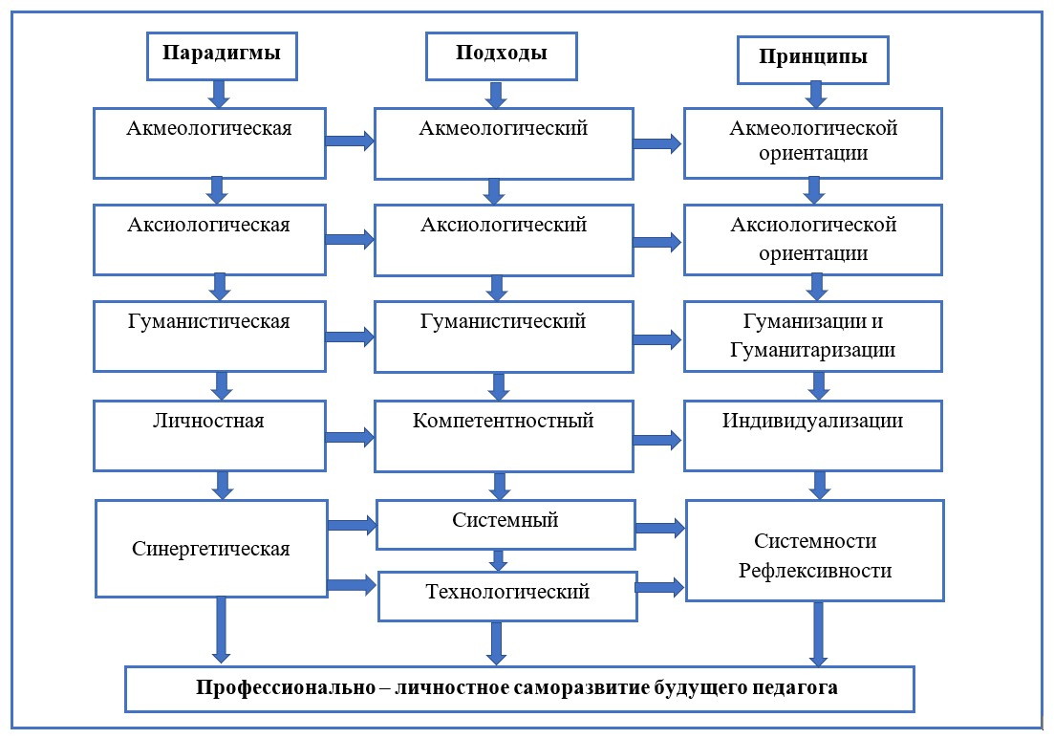

Рисунок 14 – Теоретико-методологическое содержание процесса стимулирования профессионально-личностного саморазвития
Содержательные аспекты данных подходов мы раскрыли ранее в первом разделе в пункте 1.2 диссертационной работы.
Следовательно, нами предлагается следующая структурно-функциональная модель профессионально-личностного саморазвития будущего педагога, содержащая функциональную характеристику, основные функции саморазвития, этапы профессионально-личностного саморазвития, структурные компоненты компетенций саморазвития, необходимых для освоения профессии (рисунок 15).

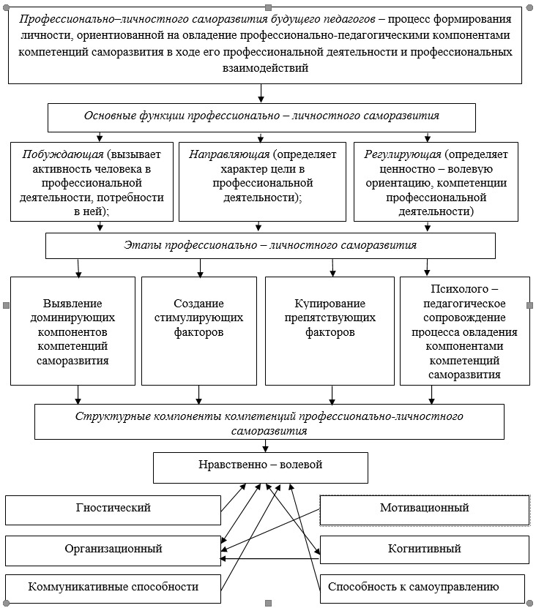

Рисунок 15 – Структурно-функциональная модель профессионально-личностного саморазвития будущих педагогов
Для полного раскрытия содержательной характеристики структурно-функциональной модели подробно рассмотрим критерии компонентов компетенций профессионально-личностного саморазвития:
1) гностический;
2) нравственно-волевой;
3) мотивационный;
4) организационный;
5) когнитивный;
6) способность к самоуправлению;
7) коммуникативные способности.
Гностический компонент структурно-функциональной модели профессионально-личностного саморазвития направлен на определение уровня овладения системой знаний, умений, навыков, которые составляют основу формирования некоторых познавательных процессов.
Показатели гностического компонента компетенции:
– уметь на основе анализа, синтеза, умозаключения и обощения научной литературы выделять существенное и добывать новую информацию;
– иметь навыки самостоятельно определять научно-обоснованные источники информаций и применять их в своей практической деятельности;
– осуществлять исследовательскую, научную деятельность, представлять полученные результаты, составлять практические рекомендаций;
– быть способным структурировать и систематизировать теоретические знания в процессе их совоения;
– быть способным самостоятельно осуществлять анализ педагогических ситуации и находить пути их решения;
– иметь навыки самостоятельного овладения инновационными методами обучения, создавать индивидуальную траекторию развития своей педагогической деятельности.
Нравственно-волевой компонент является важнейшим компонентом структуры личности. Нравственно-волевая ориентации личности, связывающая внутренний мир с окружающей действительностью, образуют сложную многоуровневую иерархическую систему, занимая пограничное положение между мотивационно- потребностной сферой и системой личностных смыслов.
Нравственно-волевой компонент включает в себя элементы структуры личности, которые характеризуют содержательную сторону ее направленности.
Данный компонент является одной из важнейших смысловых структур, формирующих перспективу, модель будущего, имеющего наибольшую значимость для человека. В.В. Знаков рассматривает ценности, как осознанное содержание, способное стать реальным мотивом жизнедеятельности человека, который ведет к саморазвитию. С.А. Минюрова в своих исследованиях определяет следующее: «…совокупность личностных и профессиональных ценностей определяет процесс саморазвития личности, влияя на динамику его протекания и является центральным механизмом, детерминирующим саморазвитие на всех этапах личностного и профессионального становления. Личностные и профессиональные ценности влияют на возможные пути и способы саморазвития, формируя цели и внутреннюю программу его реализации. Как показывают проведенные исследования, имеющиеся у субъекта профессиональные и личностные ценности детерминируют процесс саморазвития, определяя наиболее важные, с точки зрения смыслообразования, перспективы. Если в структуре нравственно-волевой сферы возникают противоречия между разнонаправленными ценностями, они могут побуждать человека к разрешению имеющихся рассогласований, что, в конечном счете, стимулирует саморазвитие» [112, с. 39]. Уровень личностного-профессионально саморазвития может определяться уровнем сформированности ценностно-смысловой сферы, что наглядно показано в исследовании, проведенном С.А. Минюровой. Данные показатели и критерий компонентов были подробно представлены в пункте 1.3.
В результате анализа проблемы преодоления критических ситуаций в своей монографии «Психология переживания» Ф.Е. Василюк затрагивает вопрос ценностных смыслообразований в контексте эмоциональных переживании. Ф.Е. Василюк в своей монографии приводит высказывания П.Я. Гальперина о том, что «ценность внутренне освещает всю жизнь человека, наполняя её простотой и подлинной свободой» [142]. Как он отмечает в этой связи, ценности приобретают качества реально действующих мотивов и источников осмысленности бытия, ведущие к росту и совершенствованию личности в процессе собственного последовательного развития. Нравственно- волевая ориентации являясь, таким образом, психологическим органом, механизмом личностного роста и саморазвития, сами носят развивающийся характер и представляют собой динамическую систему [143].
Показатели нравственно-волевого компонента:
– проявление трудоспособности;
– умение самостоятельно принимать решение;
– проявление смелости;
– сформированность волевых актов;
– преобладание целеустремленности;
– способность довести начатое дело до конца;
– преобладание положительного отношения к процессу познания.
Мотивационный компонент модели профессионально-личностного саморазвития связан с развитием интереса к овладению педагогической деятельностью; развитием способности к освоению и применению полученных знаний, а также является стимулом к побуждению реализаций необходимых знаний, умений и навыков. Мотивация – побуждение, вызывающие активность организма и определяющие ее направленность. Мотивационное отношение будущего специалиста к профессиональной деятельности, по мнению Л.В. Мокрусовой, – это целостное, многоуровневое и многокомпонентное образование в структуре сознания личности будущего специалиста, включающее в себя взаимосвязанные и взаимообуславливающие друг друга компоненты: когнитивный, эмоционально-ценностный, содержательно-деятельностный и деятельно-практический (процессуальный).
– преобладание чувства ответственности и долга;
– проявление любознательности;
– преобладание чувства уверенности в своих силах, способностях и возможностях;
– потребность в саморазвитии,
– стремление к постоянному самосовершенствованию и самообразованию;
– желание достигать высокие результаты в своей профессиональной деятельности.
Организационный компонент структурно-функциональной модели профессионально-личностного саморазвития является одним из основополагающих компонентов в системе управления и построения профессиональной деятельности будущих педагогов. Саморазвитие не может быть реализовано без ее самоорганизации, так как личность, способная к саморазвитию, должна уметь организовать индивидуальную образовательную траекторию.
Содержательный аспект организационного компонента компетенций профессионально-личностного саморазвития заключается в структурировании системы знаний, необходимых для организации педагогической деятельности. Процесс самоорганизации рассматривается как стратегическая тактика, в свою очередь, процесс саморазвития содержит долгосрочное планирование всего развития личности в его индивидуальной траектории. Организационный процесс по своей структуре состоит из принципов и правил, которые взаимосвязаны между собой и направлены на достижения поставленой цели.
Показатели организационного компонента:
– способность управлять собой и окружающими;
– способность оказывать положительное влияние на других;
– гибкость и рациональность мышления и действий;
– способность планомерно распределять нагрузку и планировать работу;
– склонность к организаторской деятельности.
Когнитивный компонент отражает наличие комплекса знаний и умений, способствующих осмыслению сущности и специфики профессиональной деятельности будущих педагогов. Данный компонент непосредственно связан с овладением студентами педагогических, психологических знаний и формированием первоначальных умений их практического применения теоретических знаний в профессиональной деятельности.
Показатели когнитивного компонента:
– освоенные психологические знания и умения;
– освоенные общеобразовательные знания и умения;
– освоенные педагогические знания и умения;
– освоенные методические знания и умения;
– освоенные специальные знания и умения.
При этом под педагогическими знаниями мы будем понимать результаты познания явлений, процессов, субъектов, событий, связанных с целенаправленным формированием опыта человека, его психическим, личностным и духовным развитием. Основная роль педагогических знаний заключается в том, что, во-первых, на их основе у студентов формируется компетентности, необходимые для овладения педагогической профессией, во-вторых, будущий педагог осуществляет поиск решения возникающих задач с учетом имеющихся у него знаний, в-третьих, педагогические знания являются основанием и опорой для выбора методов и средств, используемых в профессионально-педагогической деятельности.
Психологические знания и умения рассматриваются с позиции освоения обучающимися сущностных основ психических явлений, их механизмов и закономерностей. Основное предназначение в овладении психологическими знаниями заключается в возможности применения их в практической деятельности, для познания самого себя, для укрепления своего психического здоровья, для установления положительных взаимодействии с окружающей действительностью.
Общеобразовательные знания и умения определяются умением работать в коллективе и вне его. В основе овладения данными знаниями и умениями обучающиеся осваивают разные способы самоконтроля. В соотвествии с классификацией общеобразовательных умений Н.А. Лошкаревой «…обучающиеся способны овладевать приемами умственных действий (анализ, сравнение, систематизация, обобщение, абстрагирование, моделирование, мысленный эксперимент, классификация, выявление причинно-следственные связи). Обучающиеся способны в практической деятельности использовать рациональные методы в выполнении учебных задач.
Способность к самоуправлению раскрывает особенности целенаправленного развития и совершенствования навыков самостоятельного управления личностью своей активностью.
Преобладание данного компонента в структуре личности определяется процессом самореализации, который направлен на достижение субъектом поставленной цели. К.А. Абульханова-Славская, раскрывая сущность процесса самоуправления, определяет его механизм рассматривающий личность с позиции активизации психологических возможностей, которые способствуют преодолению психологических барьеров, обеспечивая тем самым регуляцию индивидуального состояния и оптимизацию практической деятельности. Способность к самоуправлению как компонент компетенции профессионально-личностного саморазвития направлен на формирование навыков самостоятельного планирования и прогнозирования приемов и способов поведения. Данный компонент связан с целенаправленным воздействием человека на психологическое состояние, его процессы и механизмы, которые оказывают непосредственное влияние на реализацию практической деятельности.
Показатели компонента способность к самоуправлению:
– самооценка самостоятельности собственной деятельности;
– способность к самоанализу и рефлексии, способность к самоорганизации и мобилизации;
– самоконтроль;
– трудолюбие и прилежание.
Таким образом, процесс профессионально-личностного саморазвития реализуется разработанной структурно-функциональной моделью, основанной на теоретико-методологических парадигмах, подходах и принципах. В содержании модели включены компоненты компетенций профессионально-личностного саморазвития, что позволило определить структурное содержание процесса профессионально-личностного саморазвития. В модели представлены функции, этапы процесса профессионально-личностного саморазвития. Реализация этапов позволяет организовать процесс профессионально-личностного саморазвития через технологию стимулирования профессионально-личностного саморазвития.

2.2 Технология стимулирования профессионально-личностного саморазвития будущих педагогов
При составлении технологии стимулирования профессионально-личностного саморазвития будущих педагогов мы опирались на:
– основные нормативные положения о профессиональной подготовке будущих педагогов;
– рабочее определение исследуемой структурно-функциональной модели;
– концептуальную основу компетентностного подхода;
– Я-концепцию Р. Бернса [117, с. 328];
– технологию саморазвития личности А.А. Ухтомского – Г.К. Селевко [144];
– теорию установки Д.Н. Узнадзе [145];
– интегральную образовательную технологию В.В. Гузеева [146];

– теорию блочного проблемно-модульного обучения М.А. Чошанова [147].
Для полного понимания содержательного аспекта понятия «технология», «педагогическая технология», «технология стимулирования» применительно к проблеме исследования, мы считаем важным уточнить сущностную характеристику данных феноменов.
Термин «технология» в переводе с греческого языка обозначает «искусство, мастерство, умение» и logos – «наука, учение», что определяет данный термин как наука или учение об искусстве или мастерстве.
В «Толковом словаре живого великорусского языка» В.И. Даля понятие «технология» трактуется во взаимосвязи с понятием «техника»: «Техника – искусство, знание, умение, приемы работы и приложение их к делу. Технология – это наука техники» [148].
С позиции нашей проблемы исследования мы будем придерживаться мнения В.В. Готтинга, В.В. Егорова, Г.М. Смирновой, Г.Е. Самашовой, которые под технологией понимают совокупность и последовательность методов и процессов преобразования исходных материалов (будь то люди, информация или физические материалы), позволяющие получить продукцию с заданными параметрами [149].
Вполне закономерно и то, что в научной среде также имеется достаточно много определений понятия «педагогическая технология». В рамках настоящего исследования мы можем рассмотреть некоторые из них.
В.В. Беспалько рассматривает педагогическую технологию как «…совокупность средств и методов воспроизведения теоретически обоснованных процессов обучения и воспитания, позволяющих успешно реализовать цели образования. Педагогическая технология предполагает соответствующее научное проектирование, при котором эти цели задаются достаточно однозначно и сохраняется возможность объективных поэтапных измерений и итоговой оценки достигнутых результатов» [150].
Педагогическая технология, по мнению В.В. Беспалько, означает системную совокупность и порядок формирования всех личностных, инструментальных и методологических средств, используемых для достижения педагогических целей [151].
По определению В.М. Монахова, педагогическая технология – это упорядоченная система процедур, неукоснительное выполнение которых приведет к достижению определенного, планируемого результата. По мнению В.А. Сластенина, «…педагогическая технология – это упорядоченная совокупность действий, операций и процедур, инструментально обеспечивающих достижение прогнозируемого и диагностируемого результатов в изменяющихся условиях образовательно-воспитательного процесса» [152].
И.Ф. Исаев обосновывает сущность понятия технология педагогической деятельности», под которой подразумевается процесс решения педагогических задач по педагогическому анализу, целеполаганию и планированию, организации, оценке и коррекции [153].
Г.К. Селевко выделяет в «педагогической технологии» три аспекта:
«– научный аспект: педагогические технологии – часть педагогической науки, которая изучает и разрабатывает цели, содержание, методы обучения, проектирует педагогические процессы;
– процессуально-описательный аспект: разработка, обоснование описания (алгоритма) процесса, методов и средств для достижения планируемых результатов обучения;
– процессуально-действенный аспект: осуществление технологического (педагогического) процесса, функционирование всех личностных, инструментальных и методологических педагогических средств» [144, с.108].
Исходя из нашей проблемы исследования, мы придерживаемся концептуальной позиции Н.Д. Хмель, которая рассматривала педагогические технологии как целостный педагогический процесс, объединяющий в себе как содержание, так и формы, методы обучения, а также учебную и внеучебную деятельность обучающихся. Этим требованиям отвечает разработанная Н.Д. Хмель технология целостного педагогического процесса. Автор считает, что педагогическая технология – комплекс последовательных действий перевода теоретических знаний в практическую реализацию функционирования целостного педагогического процесса, обеспечивающую возможности саморазвития личности педагогов и учащихся, результаты воплощения которой можно измерять поэтапно и видеть динамику как развития личности, так и коллектива [154].
Таким образом, мы видим то, что огромное количество определений данного понятия говорит о постоянной актуальности и востребованности данной проблемы.
Одним из ключевых понятий, требующих уточнения для нашего исследования, является понятие «технология стимулирования».
Непосредственно проблемам стимулирования посвящены труды представителей различных отраслей научных областей: философии, педагогики, психологии, социологии. В свою очередь все ученые сходятся к мысли, что стимул - это есть основной фактор, побуждающий человека к определенным целенаправленным действиям.
Для понимания сути стимулирования в процессе профессионально-личностного саморазвития будущих педагогов необходимо уточнить такие термины как «стимул» и «стимулирование».
Коджаспирова Г.М., Коджаспиров А.Ю. дают следующее определение данному понятию. Стимул – внешнее воздействие на личность, коллектив, группу людей, активизирующее их мотивационную сферу, а через нее и определенную деятельность [155].
Первое серьезное результативное исследование стимулов провела в докторской диссертации Щукина Г. И. «Педагогическая проблема формирования познавательных интересов учащихся». В основе исследования лежит познавательный интерес как преобладающий стимул обучения.
Ожегов С.И., Шведова Н.Ю. считают, что «…стимул – побудительная причина, толчок, заинтересованность в совершении чего-нибудь» [156].
В нашем понимании процесс стимулирования – это комплекс методов внешних воздействий, влияющий на развитие личностно-деятельностных, мотивационно-ценностных, нравственно-волевых компонентов в структуре личности.
Стимулирование профессионально-личностного саморазвития – это комплекс методов внешних воздействий, влияющий на овладение профессионально-педагогическими компонентами компетенций профессионально-личностного саморазвития, в ходе его профессиональной деятельности и профессиональных взаимодействий.
Таким образом, в понимании содержания понятия «технология стимулирования» в рамках нашего исследования, мы будем придерживаться следующего определения:
Технология стимулирования – комплекс внешних последовательных воздействий, влияющий на развитие структурных компонентов личности, результатом чего выступает перевод теоретических знаний в практическую деятельность.
Технология стимулирования профессионально-личностного саморазвития – системный процесс внешних воздействий, влияющий на развитие личности, ориентированный на овладение компонентами компетенций профессионально-личностного саморазвития, осуществляемый в ходе профессиональной деятельности и профессиональных взаимодействий [157-160]. Технология стимулирования профессионально-личностного саморазвития обеспечивает возможность достижения эффективного результата посредством использования методов саморазвивающего обучения Г.К. Селевко. Методологической основой разработки технологии стимулирования профессионально-личностного саморазвития будущего педагога в контексте компетентностного подхода является природосообразная, гуманистическая технология саморазвивающейся личности А.А. Ухтомского – Г.К. Селевко.
Технология саморазвития личности А.А. Ухтомского – Г.К. Селевко позволяет:
– осуществить переход от воспитания к самовоспитанию;
– формировать личность, стремящуюся к самоопределению, саморазвитию, самосовершенствованию;
– формировать устойчивую мотивацию к учению как к жизненно важному процессу;
– формировать умения самовоспитания, самообразования, управления собой.
Технология саморазвития личности А.А. Ухтомского – Г.К. Селевко содержит три большие подсистемы:
1) подсистема «Теория»;
2) подсистема «Деятельность»;
3) подсистема «Уклад» [144, с. 196].
Данные подсистемы явились предпосылками разработки поэтапной реализации технологии стимулирования профессионально-личностного саморазвития будущих педагогов в контексте концептуальных подходов профессионально-личностного саморазвития будущего педагога, подробно описанных в пункте 1.2. Пошаговое описание процесса стимулирования через реализацию нашей структурно-функциональной модели (пункт 2.1) отображается в предложенной технологии (рисунок 16).

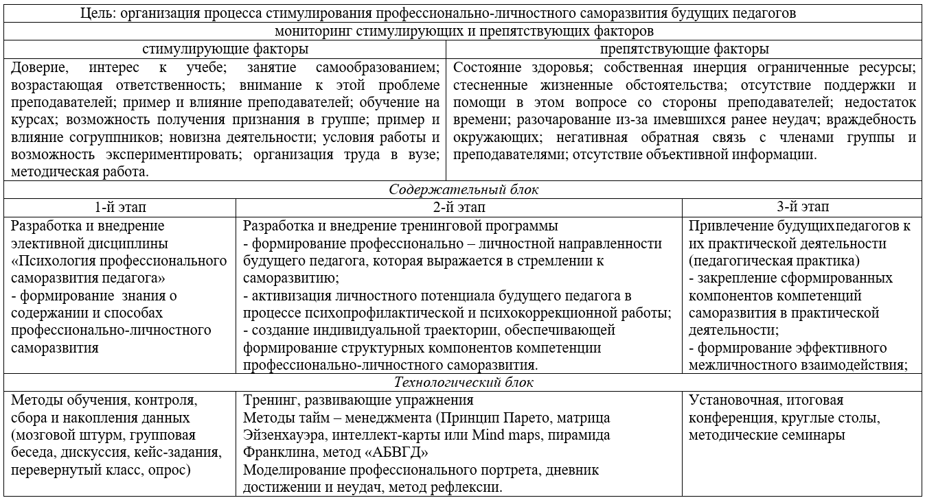
Рисунок 16 – Технология стимулирования профессионально-личностного саморазвития будущих педагогов, лист 1
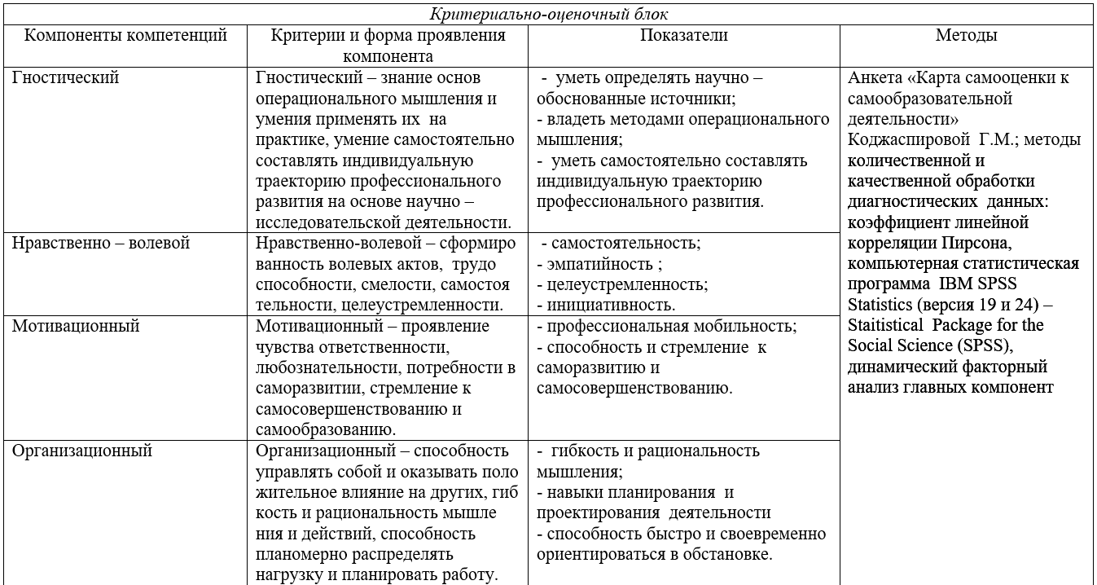

Рисунок 16, лист 2
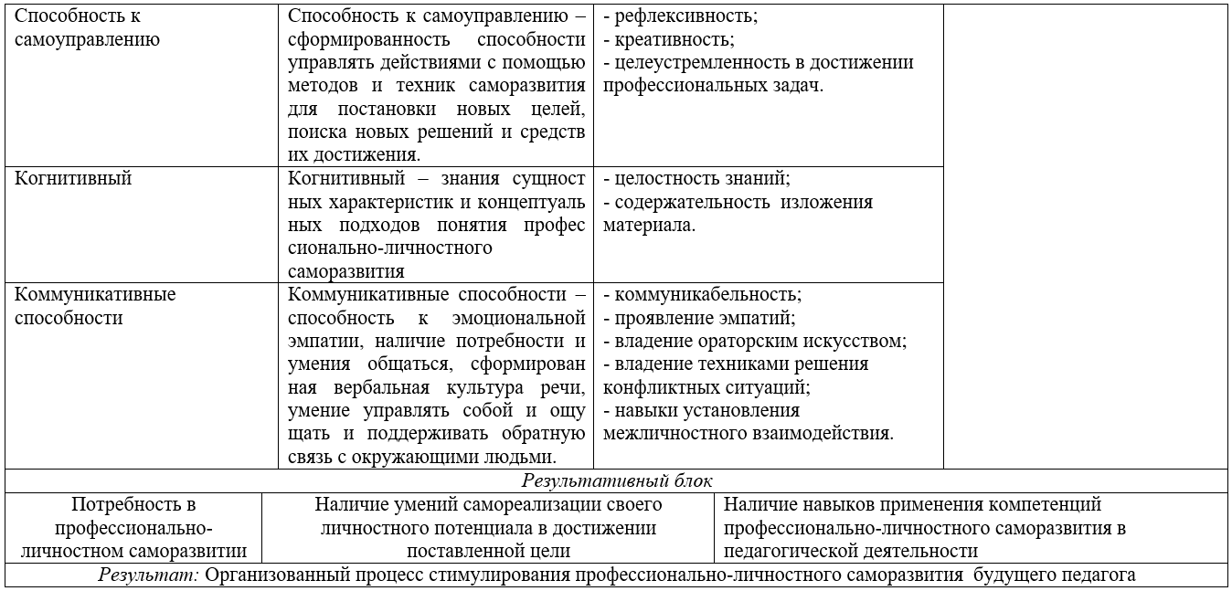

Рисунок 16, лист 3
На первом этапе внедрения предложенной технологии разработан учебно-методический комплекс дисциплины «Психология профессионального саморазвития педагога» в соответствии с требованиями ГОСО специальности 5В010300 «Педагогика и психология» на базе кафедры «Психология» Государственного университета имени Шакарима города Семей.
Цель освоения учебной дисциплины: формирование у студентов знаний об основных этапах, механизмах, формах и способах профессионального саморазвития педагога на основе современных методологических подходов, а также формирование готовности и способности студентов саморазвиваться как личность и профессионал.
Задачей курса является:
– освоение студентами теоретических основ процесса профессионального саморазвития;
– определение ценностной сущности саморазвития в контексте профессионального становления личности будущего педагога-психолога;
– формирования представления об особенностях построения индивидуальной траектории профессионального саморазвития.
Содержание дисциплины «Психология профессионального саморазвития педагога» предполагает подготовку обучающихся по по направлению 5В010300 «Педагогика и психология».
Комплекс знаний, предлагаемый в содержании курса, предусматривает освоение студентами теоретико-методологических основ профессионального саморазвития в области психолого-педагогической науки и практики. Обучающиеся знакомятся с сущностными характеристиками понятия саморазвития, факторами и методами стимулирования профессионального саморазвития.
Изучение курса предполагает: ,
– рассмотрение понятия «саморазвития» в контексте теоретико-методологических и концептуальных основ процесса профессионального саморазвития;
– раскрытие сущностных основ профессионально-личностного саморазвития;
– определение роли технологии самоменеджмента в построении профессионального саморазвития;
– знакомство с методами и техниками стимулирования профессионального саморазвития.
Объем в кредитах -3 (2+1+0) ECTS-5.
Пререквизиты – общая психология, педагогика, психология и развитие человека, психология личности, возрастная психология, педагогическая психология.
Постреквизиты – педагогическая, производственная практика (таблица 20) [161].

Таблица 20 – Тематическое содержание дисциплины

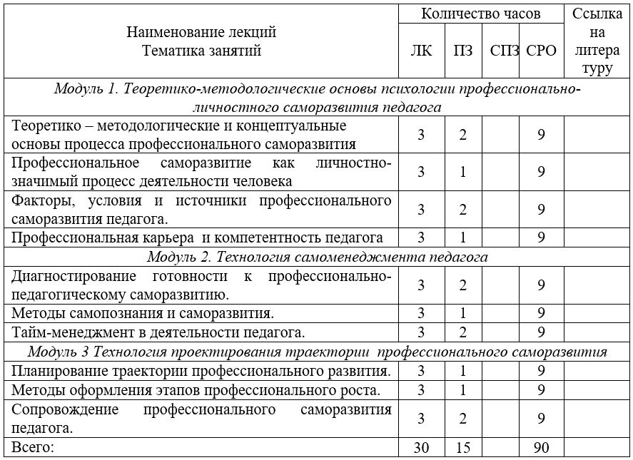

Данный элективный курс впервые внедрен в содержание профессиональной подготовки будущих педагогов НАО ГУ имени Шакарима в 2017-2018 учебном году, в настоящее время реализуется в образовательной программе 5В010300 «Педагогика и психология».
Второй этап предполагал реализацию психокоррекционной программы тренинговых занятий, направленной на стимулирование профессионально-личностного саморазвития. Для обоснования логики программы необходимо определить основные составляющие профессионально-личностного саморазвития в контексте исследуемой проблемы. В психологической литературе выделяются следующие составляющие:
– положительная самооценка;
– принятие себя, своих достоинств и недостатков, осознание собственной ценности и уникальности, своих способностей и возможностей;
– принятие других людей, осознание ценности и уникальности каждого человека;
– хорошо развитая рефлексия, умение распознавать свои эмоциональные состояния, мотивы поведения, последствия поступков;
– стрессоустойчивость, умение находить собственные ресурсы в трудной ситуации.
Данные составляющие стоит рассматривать в качестве задач, для решения которых выделены блоки тренинговых занятий, включенных в программу [162]. В таблице 21 представлен тематический план тренинговой программы.

Таблица 21 – Тематический план тренинговой программы

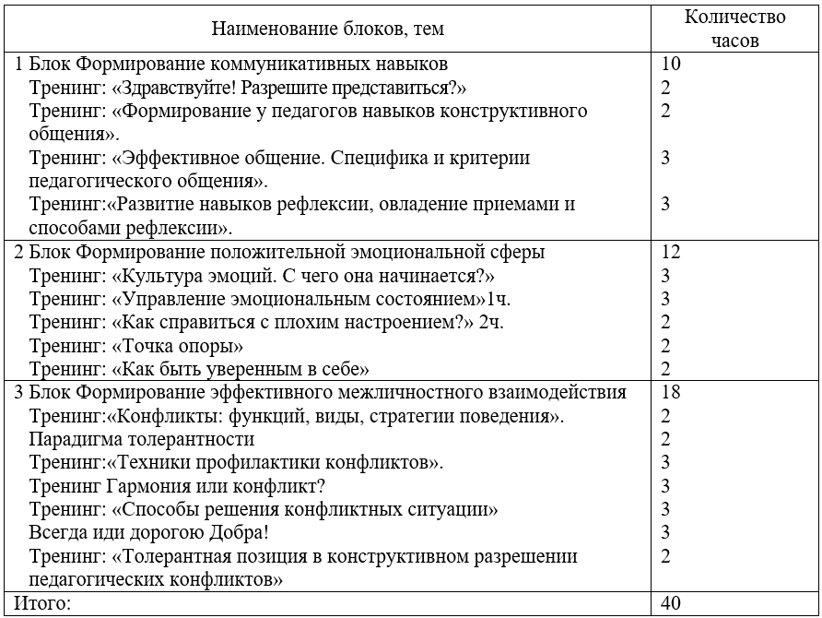

1 Блок: «Формирование коммуникативных навыков»
Цель: формирование коммуникативных навыков.
Задачи:
- вооружение педагогов системой понятий и представлений, необходимых для психологического анализа своей личности, класса и педагогических ситуаций;
- познание своих сильных и слабых сторон в педагогическом общении, снятие внутриличностных конфликтов, форм
- формирование умении эффективного педагогического общения, конструктивного разрешения проблемных ситуаций;
- развитие навыков рефлексии, овладение приемами и способами рефлексии.
Продолжительность: 3 этапа. Время одной встречи-2-3 часа.
2 Блок: «Формирование положительной эмоциональной сферы»
Цель:
- расширение знаний о чувствах и эмоциях, развитие способности их без оценочного принятия;
- развития умения отреагировать, эмоций, формирование умения управлять выражением своих чувств и эмоциональных реакций;
- повышение эмоциональной зрелости и поиск путей выражения эмоций в социально приемлемой форме.
Продолжительность: 5 этапов. Время одной встречи-2-3 часа.
3 Блок: «Формирование эффективного межличностного взаимодействия»
Цель: формирование эффективного межличностного взаимодействия
Задачи:
- осознание проявлений личностных особенностей в конфликте;
- обучение технике изменений образа конфликта как основы его конструктивного разрешения;
- адекватное поведение конфликтной ситуации, выбор эффективной стратегии поведения в конфликте;
  - создание позитивной эмоциональной атмосферы ;
  - осознание влияния толерантной либо интолерантной установки на выбор стратегии поведения в установлении межличностного взаимодействия.
Продолжительность: 4 этапа. Время одной встречи-2-3 часа.
Предлагаемая работа будет полезна студентам педагогических специальностей, преподавателям и практическим психологам в образовании.
В отличие от других традиционных форм обучения в тренинге, как правило, больше внимание уделялось практической стороне коррекционного воздействия. Программа тренинговых занятии предназначена как для групповых, так и для индивидуальных форм работ. Данный аспект был выбран с учетом индивидуальных особенностей каждого участника тренингового занятия. Каждый блок программы непосредственно был взаимосвязан с компонентами компетенций профессионально – личностного саморазвития и был построен с учетом коррекционного воздействия на препятствующие факторы профессионально-личностного саморазвития [162, с. 89].
Третий этап психолого-педагогического сопровождения процесса стимулирования профессионально-личностного саморазвития заключается в организации педагогической практики с учетом проводимого нами исследования. Важность педагогической практики подчеркивал известный российский педагог П.П. Блонский писал, что «педагогике невозможно научить книгами и книгами... Также необходима практика, но не копирующая (такая практика убийственна), а творческая и осознающая» [163].
Рассматривая вопрос влияния педагогической практики на формирование профессиональной компетентности будущих педагогов в контексте стимулирования профессионально-личностного саморазвития можно смело утверждать ее непосредственную значимость. Педагогическая практика сопровождает обучающихся в процессе всего обучения, ориентируя их на разные специфические области педагогической деятельности. Согласно технологии стимулирования профессионально-личностного саморазвития, педагогическая практика направлена на закрепление сформированных компонентов компетенций саморазвития в практической деятельности и предусматривает формирование эффективного межличностного взаимодействия. Целью и задачами педагогической практики в контексте внесенных дополнений является:
– формирование у обучающихся потребности в профессионально-личностном саморазвитии как субъекта целостного педагогического процесса;
– стимулирование у обучающихся педагогических специальностей устойчивого интереса к профессиональной деятельности;
– развитие у обучающихся профессиональных знаний, умений, навыков, личностно-профессиональных качеств в рамках компетентностного подхода;
– закрепление освоенных теоретических знаний в процессе педагогической деятельности в образовательной организации;
– разработка на основе плана развернутой программы профессионально-личностного саморазвития студента [164-166].
В процессе прохождения практики обучающиеся выступали как объектами, так и субъектами педагогической деятельности. Это помогало им лучше осознать новую социальную роль и познакомиться с практической профессиональной деятельностью.
Для осуществления педагогической практики нами были внесены дополнения в программу практики.
Таким образом, апробация технологии стимулирования профессионально-личностного саморазвития осуществлялась с помощью комплекса психолого-педагогического сопровождения. Психолого-педагогическое сопровождение осуществлялось поэтапным внедрением элективной дисциплины «Психология профессионального саморазвития», проведением тренинговых занятий по разработанной психокоррекционной программе «Формирование положительной – Я-концепции». Наряду с данными мероприятиями по стимулированию профессионально-личностного саморазвития были внесены дополнения в программу педагогической практики. Данные дополнения были выражены в рекомендациях, направленных на стимулирование профессионально-личностное саморазвитие.
Таким образом, процесс профессионально-личностного саморазвития реализуется разработанной структурно-функциональной моделью, основанной на теоретико-методологических парадигмах, подходах и принципах. В содержании модели включены компоненты компетенций профессионально-личностного саморазвития, что позволило определить структурное содержание процесса профессионально-личностного саморазвития. В модели представлены функции, этапы процесса профессионально-личностного саморазвития. Реализация этапов позволяет организовать процесс профессионально-личностного саморазвития через технологию стимулирования профессионально-личностного саморазвития.

Выводы по второму разделу
Обобщая вышеизложенный материал по второму разделу диссертации, можно сделать вывод, что рассмотренная структурно-функциональная модель позволила определить процесс профессионально-личностного саморазвития, раскрыть ее функциональное предназначение, определить этапы психолого-педагогического сопровождения.
В содержании модели представлены компоненты компетенций профессионально-личностного саморазвития, которые определяют ее структурное содержание. Реализация этапов позволило организовать процесс профессионально-личностного саморазвития через технологию стимулирования профессионально-личностного саморазвития.
Таким образом, апробация технологии стимулирования профессионально-личностного саморазвития осуществлялась с помощью комплекса психолого-педагогического сопровождения. Психолого-педагогическое сопровождение осуществлялось поэтапным внедрением элективной дисциплины «Психология профессионального саморазвития», проведением тренинговых занятий по разработанной психокоррекционной программе «Формирование положительной – Я-концепции». Наряду с данными мероприятиями по стимулированию профессионально-личностного саморазвития были внесены дополнения в программу педагогической практики. Данные дополнения были выражены в рекомендациях, направленных на стимулирование профессионально-личностного саморазвития.
3 ОПЫТНО-ЭКСПЕРИМЕНТАЛЬНАЯ РАБОТА ПО СТИМУЛИРОВАНИЮ ПРОФЕССИОНАЛЬНО-ЛИЧНОСТНОГО САМОРАЗВИТИЯ БУДУЩИХ ПЕДАГОГОВ

3.1 Организация опытно-экспериментальной работы
Теоретико-методологический анализ научных источников позволил нам определить актуальность и своевременность изучения проблемы профессионально-личностного саморазвития. В процессе изучения были выявлены различные аспекты содержания профессионально-личностного саморазвития, ее структурные компоненты, этапы становления, формы и методы реализации. Однако в содержании высшего образования проблема подготовки будущих педагогических специалистов в контексте интеграции внешней профессиональной подготовки и внутреннего состояния личностного роста представлена недостаточно.
Психолого-педагогическое исследование, направленное на стимулирование профессионально-личностного саморазвития, подразумевает целенаправленное теоретически обоснованное изменение в организации педагогического процесса:
– для оценивания степени сформированности искомых компонентов компетенции профессионально-личностного саморазвития;
– для сравнения эффективности используемых методик;
– для исследования взаимосвязи и взаимообусловленности между структурными компонентами компетенции профессионально-личностного саморазвития, между факторами, влияющими на повышение исходного уровня искомых компонентов компетенции профессионально-личностного саморазвития, между конечными результатами психолого-педагогического сопровождения [167-170].
На этапе планирования нами была разработана программа психолого-педагогического исследования, которая определяла логику проведения эксперимента по стимулированию профессионально-личностного саморазвития будущего педагога, включая постановку цели и задач непосредственно самого психолого-педагогического эксперимента. Целью экспериментального исследования является оценка эффективности и достоверности разработанных структурно-функциональной модели профессионально-личностного саморазвития, технологии стимулирования профессионально-личностного саморазвития будущих педагогов, которые явились основанием для разработки и внедрения спецкурса «Психология профессионального саморазвития педагога», программы тренинговых занятий «Особенности формирования «Я-концепции» учителя» и внесения корректив в содержание программы педагогической практики студентов.
В ходе проведения психолого-педагогического эксперимента были поставлены следующие задачи:
– определить исходный уровень готовности и сформированности профессионально-личностного саморазвития у студентов специальности 5В010300 «Педагогика и психология»;
– выявить компоненты компетенций профессионально-личностного саморазвития;
– осуществить их ранжирование на основе сравнения средних статистических значений;
– определить взаимосвязь между компонентами компетенций профессионально-личностного саморазвития и уровнем готовности и сформированности профессионально-личностного саморазвития;
– выявить основные стимулирующие и препятствующие факторы профессионально-личностного саморазвития;
– оценить эффективность методических приемов и методов, направленных на формирование компонентов компетенций профессионально-личностного саморазвития у будущих педагогов с опорой на разработанный автором спецкурс и программу тренинговых занятий.
В рамках данного психолого-педагогического эксперимента была выдвинута гипотеза: процесс стимулирования профессионально-личностного саморазвития у студентов будет результативен, если:
- он будет реализовываться в рамках спецкурса «Психология профессионального саморазвития педагога» на основе теоретически обоснованной технологии стимулирования профессионально-личностного саморазвития;
- будет использована технология саморазвивающего обучения;
- будет организована психолого-педагогическая поддержка процесса стимулирования профессионально-личностного саморазвития.
Предполагается, что определение основных компонентов компетенций профессионально-личностного саморазвития будущих педагогов может быть охарактеризовано через гностический, ценностно-смысловой, мотивационный, организационный, когнитивный, способность к самоуправлению, коммуникативные способности. Можно полагать, что указанные компоненты окажутся связанными с уровнем готовности к профессионально-личностному саморазвитию и ее сформированности. Их систематизация по степени взаимовлияния и взаимообусловленности может быть использована для определения основных направлений психолого-педагогической поддержки в Вузе [171].
Для проведения исследования были подобраны следующие диагностические методики:
1. Методика – самотест «Готовность к саморазвитию» Т.А. Ратанова, Н.Ф. Шляхта представляет собой 14 утверждений и один положительный или отрицательный предполагаемый ответ. Цель методики состоит в диагностике уровня готовности к саморазвитию в профессионально-педагогической деятельности. Результаты исследования определяют уровень готовности к саморазвитию, самооценку респондента.
2. Методика – тест «Рефлексия на саморазвитие» Л.Н. Бережновой, представляет собой 18 вопросов. Респонденту необходимо дать три ответа на каждый из вопросов. Цель методики состоит в определении уровня саморазвития. Полученные ответы выявляют уровень стремления к саморазвитию, определяют личностные качества, влиющие на профессионально-личностное саморазвитие, дают возможность оценить себя в профессиональной деятельности.
3. Математический метод статистической обработки данных – корреляционный анализ Пирсона и компьютерная статистическая программа IBM SPSS Statistics 24 – Staitistical Package for the Social Science (SPSS) (Статистический пакет для социальных наук). С помощью данной математической обработки была выявлена корреляционная зависимость между компонентами профессионально-личностного саморазвития и уровнем готовности к профессионально-личностному саморазвитию.
В результате полученных данных по методике – самотест «Готовность к саморазвитию» Т.А. Ратанова, Н.Ф. Шляхта и методики – тест «Рефлексия на саморазвитие» Л.Н. Бережновой, респонденты распределились по уровню готовности и сформированности профессионально-личностного саморазвития (таблица 22).

Таблица 22 – Распределение респондентов по уровню готовности к саморазвитию и ее сформированности

Показатель профессионально-личностного саморазвития | Высокий уровень % | Средний уровень % | Низкий уровень%
Готовность к профессионально-личностному саморазвитию | 43,2 | 50,9 | 5,4
Сформированность профессионально-личностного саморазвития | 25,9 | 49 | 25,1

Таким образом, мы видим то, что высокий уровень готовности к профессионально-личностному саморазвитию имеется у 45 респондентов (43,2% от общего числа) и сформированность профессионально-личностного саморазвития у 27 респондентов (25,9% от общего числа)
У респондентов с высоким уровнем готовности и сформированности профессионально-личностного саморазвития наблюдаются такие основные черты, как:
– дружелюбие;
– отсутствие агрессивности;
– способность к глубоким привязанностям;
– проявление независимости в суждениях (отстаивание своих взглядов, принципов);
– осознание и переживание системы представлений о самом себе, о присущих ему социальных отношениях, потребностях, мотивах деятельности;
– способность к творчеству;
– стремление к полноценному общению;
– стремление к активному саморазвитию.
Средний уровень готовности и сформированности профессионально-личностного саморазвития имеют 53 респондента (50,9% от общего числа респондентов).
У респондентов со средним уровнем готовности к профессионально-личностному саморазвитию наблюдаются такие основные черты, как:
– отсутствие навыков саморазвития;
– свойственно желания знать больше о себе;
– присутствует стремление к самосовершенствованию.
Низкий уровень готовности к профессионально-личностному саморазвитию имеют – 5,7% (6 респондента).
– отсутствие стремления к познанию;
– отсутствие навыков саморазвития;
– низкий уровень стремления к самосовершенствованию (рисунок 17).

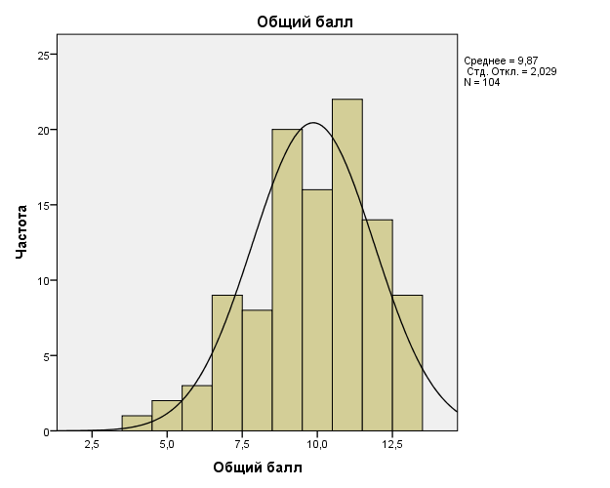

Рисунок 17 – Уровень готовности и сформированности профессионально-личностного саморазвития

В результате полученных диагностических данных с помощью методики - теста «Рефлексия на саморазвитие» Л.Н. Бережновой были выявлены уровни сформированности профессионально-личностного саморазвития.
Высокий показатель по данной методике получили - 27 респондента (25,9% от общего числа).
Средний уровень - 51 респондент (49% от общего числа).
Низкий уровень - 22 респондента (25,1% от общего числа).
Следующий этап диагностического исследования состоял из решения следующих задач:
– определить взаимозависимость данных компонентов и уровней профессионально-личностного саморазвития.
По результатам математической обработки статистических данных были получены следующие взаимосвязи.
Для выявления закономерностей взаимосвязи между особенностями личности и компонентами стимулирования профессионально-личностного саморазвития у студентов в изучаемой группе был проведен корреляционный анализ. Результаты корреляционного анализа выявляют определенные закономерности и взаимные зависимости между изучаемыми переменными, которые включают компоненты саморазвития и личностные особенности студентов.
В результате исследования было выявлено следующее:
– высокий показатель корреляционной зависимости (0,01) между уровнем профессионально-личностного саморазвития и компонентов компетенции саморазвития получили следующие компоненты: когнитивный, компонент способность к самоуправлению, коммуникативный компонент;
– высокий показатель корреляционной зависимости (0,01) между готовностью к профессионально-личностному саморазвитию и сформированности компонентов компетенции саморазвития получил компонент: способность к самоуправлению (таблица 23) [171, с. 55].
Таким образом, результаты эксперимента позволили убедиться в правильности теоретических выводов относительно предмета научного исследования. Мы можем с большей вероятностью говорить о том, что существует взаимообусловленность и взаимозависимость данных компонентов с процессом профессионально-личностного саморазвития. Данное утверждение свидетельствует о том, что степень развитости познавательных процессов оказывает огромное влияние на уровень сформированности процесса профессионально-личностного саморазвития.
В свою очередь мы можем утверждать следующее:
– компонент способности к самоуправлению взаимосвязан с организационными и коммуникативными способностями. Следовательно, влияние данных компонентов, также может опосредованно оказывать влияние на процесс профессионально-личностного саморазвития;
– когнитивный компонент взаимосвязан с мотивационным, нравственно- волевым, гностическим и компонентом коммуникативные способности. Следовательно, влияние данных компонентов имеет опосредованное влияние на процесс профессионально-личностного саморазвития.

Таблица 23 – Корреляция между компонентами компетенции и уровнем готовности и сформированности профессионально-личностного саморазвития

Переменные |  | Мотив.к. | Когн. к. | Нрав.к. | Гност.к. | Орг.  комп. | Сп.к самоуправ | Ком. спос. | Общий уровень готовности к профессионально-личностному саморазвитию | Общий уровень сформирован ности профессионально – личностного саморазвития
1 |  | 2 | 3 | 4 | 5 | 6 | 7 | 8 | 9 | 10
Мотив. комп. | Корреляция Пирсона | 1 | ,548** | ,526** | ,401** | ,181 | ,170 | ,295** | ,125 | ,043
Мотив. комп. | Знач. (двухсторонняя) |  | ,000 | ,000 | ,000 | ,066 | ,084 | ,002 | ,207 | ,666
Мотив. комп. | N | 104 | 104 | 104 | 104 | 104 | 104 | 104 | 104 | 104
Когни тивный ком понент | Корреляция Пирсона | ,548** | 1 | ,424** | ,462** | ,229* | ,250* | ,337** | ,003 | ,259**
Когни тивный ком понент | Знач. (двухсторонняя) | ,000 |  | ,000 | ,000 | ,020 | ,011 | ,000 | ,974 | ,008
Когни тивный ком понент | N | 104 | 104 | 104 | 104 | 104 | 104 | 104 | 104 | 104
Нрав..к. | Корреляция Пирсона | ,526** | ,424** | 1 | ,656** | ,156 | ,403** | ,411** | ,181 | ,123
Нрав..к. | Знач. (двухсторонняя) | ,000 | ,000 |  | ,000 | ,114 | ,000 | ,000 | ,066 | ,213
Нрав..к. | N | 104 | 104 | 104 | 104 | 104 | 104 | 104 | 104 | 104
Гности ческий ком понент | Корреляция Пирсона | ,401** | ,462** | ,656** | 1 | ,296** | ,645** | ,655** | ,091 | ,190
Гности ческий ком понент | Знач. (двухсторонняя) | ,000 | ,000 | ,000 |  | ,002 | ,000 | ,000 | ,360 | ,053
Гности ческий ком понент | N | 104 | 104 | 104 | 104 | 104 | 104 | 104 | 104 | 104
Организационный компо нент | Корреляция Пирсона | ,181 | ,229* | ,156 | ,296** | 1 | ,510** | ,391** | ,141 | ,129
Организационный компо нент | Знач. (двухсторонняя) | ,066 | ,020 | ,114 | ,002 |  | ,000 | ,000 | ,154 | ,191
Организационный компо нент | N | 104 | 104 | 104 | 104 | 104 | 104 | 104 | 104 | 104
Сп.к само управ | Корреляция Пирсона | ,170 | ,250* | ,403** | ,645** | ,510** | 1 | ,622** | ,345** | ,252**
Сп.к само управ | Знач. (двухсторонняя) | ,084 | ,011 | ,000 | ,000 | ,000 |  | ,000 | ,000 | ,010
Сп.к само управ | N | 104 | 104 | 104 | 104 | 104 | 104 | 104 | 104 | 104

Продолжение таблицы 23

1 |  | 2 | 3 | 4 | 5 | 6 | 7 | 8 | 9 | 10
Ком.спос. | Корреляция Пирсона | ,295** | ,337** | ,411** | ,655** | ,391** | ,622** | 1 | ,103 | ,278**
Ком.спос. | Знач. (двухсторонняя) | ,002 | ,000 | ,000 | ,000 | ,000 | ,000 |  | ,296 | ,004
Ком.спос. | N | 104 | 104 | 104 | 104 | 104 | 104 | 104 | 104 | 104
* – Корреляция значима на уровне 0,05 (двухсторонняя)
** – Корреляция значима на уровне 0,01 (двухсторонняя)
Примечание – Составлено автором

3.2 Анализ результатов опытно-экспериментальной работы
Результаты эксперимента показали, что нет полного объема готовности будущих педагогов к процессу профессионально-личностного саморазвития, что затрудняет процесс полноценного формирования профессионально-личностного саморазвития.
В результате обработки данных методик появилась возможность выявить компоненты профессионально-личностных компетенции саморазвития; осуществить их ранжирование на основе сравнения средних статистических значений; определить взаимосвязь между компонентами профессионально-личностных компетенции и стимулирующими и препятствующими факторами; определить взаимосвязь профессионально-личностных компетенции с уровнем готовности и сформированности профессионально-личностностного саморазвития.
Следующая задача исследования заключалась в определении взаимозависимости и взаимообусловленности данных факторов с компонентами компетенции профессионально-личностного саморазвития, готовностью к процессу саморазвития и ее сформированностью.
В результате исследования было выявлено следующее:
– высокий показатель корреляционной зависимости (0,01) между уровнем профессионально-личностного саморазвития и стимулирующими – препятствующими факторами получили следующие факторы: обучение на курсах, возрастающая ответственность, интерес к учебе, занятие самообразованием. Препятствующим фактором является разочарование из-за имевшихся ранее неудач (таблица 24).
Таким образом, исследование проблемы профессионально-личностного саморазвития в контексте определения факторов, влияющих на ее формирование, приводит к заключению о многоаспектности процесса изучаемого явления. В ходе экспериментальной работы мы выявили основные факторы, стимулирующие и препятствующие профессионально-личностному саморазвитию, определили их непосредственную и опосредованную взаимосвязь. Данный аспект является основной предпосылкой организации процесса психопрофилактической и психокоррекционной работы, направленной на стимулирование процесса профессионально-личностного саморазвития будущего педагога.
На основе выявленной нами корреляционной взаимозависимости и взаимообусловленности стимулирующих и препятствующих факторов профессионально-личностного саморазвития могут быть созданы специальные психопрофилактические коррекционные условия, способствующие профессионально-личностному саморазвитию, определяя их основные направления для оказания психолого-педагогической поддержки в Вузе.

Наименование |  | ПФ-СИ | ПФ-РРН | ПФ-ОПП | ПФ-ВО | ПФ-НОС | ПФ-СЗ | ПФ- НВ | ПФ- ОР | СФ- МР | СФ- ОК | СФ- ПВС | СФ- ПВП | СФ-ОТвВ | СФ-ВкП | СФ-Д | СФ-НД | СФ-ЗС | СФ-ИкР | СФ- ВО | СФ -3ВпП
1 | 2 | 3 | 4 | 5 | 6 | 7 | 8 | 9 | 10 | 11 | 12 | 13 | 14 | 15 | 16 | 17 | 18 | 19 | 20 | 21 | 22
Мотив.комп. | Корреляция Пирсона | ,276 | -,115 | -,156 | -,052 | -,480* | ,322 | ,179 | ,035 | ,391* | ,128 | ,020 | ,351 | ,671** | ,287 | ,742** | ,294 | ,569** | ,258 | ,591** | ,702**
Мотив.комп. | Знач. (двухсторонняя) | ,173 | ,576 | ,447 | ,801 | ,013 | ,108 | ,381 | ,866 | ,048 | ,534 | ,924 | ,079 | ,000 | ,155 | ,000 | ,154 | ,002 | ,203 | ,001 | ,000
Мотив.комп. | N | 26 | 26 | 26 | 26 | 26 | 26 | 26 | 26 | 26 | 26 | 26 | 26 | 25 | 26 | 25 | 25 | 26 | 26 | 26 | 26
Когн.комп | Корреляция Пирсона | ,120 | -,237 | -,227 | -,260 | -,357 | ,110 | ,147 | -,140 | ,290 | -,018 | -,114 | ,097 | ,164 | ,077 | ,375 | ,081 | ,115 | -,179 | ,271 | ,320
Когн.комп | Знач. (двухсторонняя) | ,558 | ,243 | ,265 | ,200 | ,074 | ,592 | ,474 | ,495 | ,151 | ,931 | ,578 | ,637 | ,433 | ,709 | ,065 | ,700 | ,575 | ,383 | ,180 | ,111
Когн.комп | N | 26 | 26 | 26 | 26 | 26 | 26 | 26 | 26 | 26 | 26 | 26 | 26 | 25 | 26 | 25 | 25 | 26 | 26 | 26 | 26
Нрав-в.к. | Корреляция Пирсона | ,013 | -,248 | -,293 | -,190 | -,698** | ,063 | ,287 | -,065 | ,385 | ,099 | ,024 | ,059 | ,427* | ,189 | ,487* | ,331 | ,399* | ,206 | ,344 | ,448*
Нрав-в.к. | Знач. (двухсторонняя) | ,949 | ,221 | ,146 | ,353 | ,000 | ,761 | ,155 | ,753 | ,052 | ,630 | ,907 | ,776 | ,033 | ,355 | ,013 | ,106 | ,043 | ,312 | ,085 | ,022
Нрав-в.к. | N | 26 | 26 | 26 | 26 | 26 | 26 | 26 | 26 | 26 | 26 | 26 | 26 | 25 | 26 | 25 | 25 | 26 | 26 | 26 | 26
Гност.комп | Корреляция Пирсона | -,187 | -,122 | -,077 | -,164 | -,459* | -,061 | ,058 | -,091 | ,180 | ,111 | ,051 | -,129 | ,034 | -,138 | ,067 | ,156 | ,003 | -,020 | ,019 | ,235
Гност.комп | Знач. (двухсторонняя) | ,360 | ,553 | ,709 | ,424 | ,018 | ,766 | ,777 | ,658 | ,380 | ,588 | ,804 | ,529 | ,871 | ,501 | ,750 | ,457 | ,989 | ,924 | ,926 | ,249
Гност.комп | N | 26 | 26 | 26 | 26 | 26 | 26 | 26 | 26 | 26 | 26 | 26 | 26 | 25 | 26 | 25 | 25 | 26 | 26 | 26 | 26
Орг.комп | Корреляция Пирсона | -,046 | ,019 | -,263 | -,048 | -,213 | ,108 | -,026 | -,083 | ,031 | -,041 | -,201 | -,130 | ,038 | ,027 | -,020 | ,078 | ,209 | -,112 | ,053 | ,274
Орг.комп | Знач. (двухсторонняя) | ,824 | ,926 | ,194 | ,816 | ,296 | ,601 | ,898 | ,687 | ,882 | ,843 | ,326 | ,528 | ,855 | ,894 | ,925 | ,710 | ,306 | ,585 | ,797 | ,175
Орг.комп | N | 26 | 26 | 26 | 26 | 26 | 26 | 26 | 26 | 26 | 26 | 26 | 26 | 25 | 26 | 25 | 25 | 26 | 26 | 26 | 26
Сп.к самоуправ | Корреляция Пирсона | -,184 | -,010 | -,226 | -,130 | -,350 | -,153 | -,154 | ,025 | -,094 | -,036 | -,132 | -,198 | ,005 | -,064 | -,068 | ,257 | ,059 | -,166 | ,027 | ,179
Сп.к самоуправ | Знач. (двухсторонняя) | ,369 | ,962 | ,267 | ,526 | ,079 | ,456 | ,452 | ,903 | ,650 | ,861 | ,522 | ,332 | ,980 | ,758 | ,747 | ,214 | ,775 | ,417 | ,894 | ,381
Сп.к самоуправ | N | 26 | 26 | 26 | 26 | 26 | 26 | 26 | 26 | 26 | 26 | 26 | 26 | 25 | 26 | 25 | 25 | 26 | 26 | 26 | 26
Ком.спос. | Корреляция Пирсона | -,030 | ,012 | ,065 | -,153 | -,172 | ,161 | ,025 | -,003 | -,007 | -,026 | -,222 | -,020 | ,332 | -,090 | ,128 | ,243 | -,071 | ,102 | ,283 | ,332
Ком.спос. | Знач. (двухсторонняя) | ,886 | ,953 | ,752 | ,457 | ,402 | ,432 | ,902 | ,989 | ,971 | ,902 | ,277 | ,923 | ,105 | ,663 | ,542 | ,243 | ,729 | ,619 | ,161 | ,098
Ком.спос. | N | 26 | 26 | 26 | 26 | 26 | 26 | 26 | 26 | 26 | 26 | 26 | 26 | 25 | 26 | 25 | 25 | 26 | 26 | 26 | 26
ПФ-СИ | Корреляция Пирсона | 1 | ,287 | ,358 | ,380 | ,357 | ,251 | -,019 | ,178 | ,373 | ,119 | -,025 | ,030 | ,250 | ,158 | ,187 | ,055 | ,334 | ,055 | ,340 | ,032
ПФ-СИ | Знач. (двухсторонняя) |  | ,156 | ,073 | ,055 | ,073 | ,217 | ,928 | ,385 | ,060 | ,562 | ,904 | ,886 | ,229 | ,442 | ,372 | ,792 | ,096 | ,791 | ,089 | ,875
ПФ-СИ | N | 26 | 26 | 26 | 26 | 26 | 26 | 26 | 26 | 26 | 26 | 26 | 26 | 25 | 26 | 25 | 25 | 26 | 26 | 26 | 26
ПФ-РРН | Корреляция Пирсона | ,287 | 1 | ,105 | ,412* | ,315 | ,580** | ,270 | ,195 | ,068 | -,326 | ,355 | ,263 | ,182 | ,104 | ,115 | -,007 | -,013 | -,041 | ,015 | ,007
ПФ-РРН | Знач. (двухсторонняя) | ,156 |  | ,611 | ,037 | ,116 | ,002 | ,182 | ,340 | ,743 | ,104 | ,075 | ,194 | ,383 | ,611 | ,585 | ,972 | ,948 | ,841 | ,941 | ,971
ПФ-РРН | N | 26 | 26 | 26 | 26 | 26 | 26 | 26 | 26 | 26 | 26 | 26 | 26 | 25 | 26 | 25 | 25 | 26 | 26 | 26 | 26
ПФ-ОПП | Корреляция Пирсона | ,358 | ,105 | 1 | ,495* | ,729** | ,122 | -,026 | ,276 | -,005 | ,285 | ,016 | ,040 | ,133 | ,094 | ,115 | ,198 | -,018 | ,281 | -,056 | -,073
ПФ-ОПП | Знач. (двухсторонняя) | ,073 | ,611 |  | ,010 | ,000 | ,553 | ,898 | ,172 | ,980 | ,158 | ,939 | ,847 | ,525 | ,648 | ,584 | ,342 | ,929 | ,165 | ,785 | ,722
ПФ-ОПП | N | 26 | 26 | 26 | 26 | 26 | 26 | 26 | 26 | 26 | 26 | 26 | 26 | 25 | 26 | 25 | 25 | 26 | 26 | 26 | 26
ПФ-ВО | Корреляция Пирсона | ,380 | ,412* | ,495* | 1 | ,611** | ,281 | ,178 | ,356 | -,242 | ,078 | ,096 | ,038 | -,011 | ,173 | -,069 | -,062 | -,045 | ,130 | -,167 | -,262
ПФ-ВО | Знач. (двухсторонняя) | ,055 | ,037 | ,010 |  | ,001 | ,164 | ,384 | ,074 | ,234 | ,707 | ,640 | ,854 | ,958 | ,399 | ,744 | ,769 | ,826 | ,528 | ,416 | ,196
ПФ-ВО | N | 26 | 26 | 26 | 26 | 26 | 26 | 26 | 26 | 26 | 26 | 26 | 26 | 25 | 26 | 25 | 25 | 26 | 26 | 26 | 26
Таблица 24 – Корреляция между компонентами компетенции и стимулирующими, препятствующими факторами профессионально-личностного саморазвития
Продолжение таблицы 24
1 | 2 | 3 | 4 | 5 | 6 | 7 | 8 | 9 | 10 | 11 | 12 | 13 | 14 | 15 | 16 | 17 | 18 | 19 | 20 | 21 | 22
ПФ-НОС | Корреляция Пирсона | ,357 | ,315 | ,729** | ,611** | 1 | ,116 | -,109 | ,284 | -,231 | ,031 | ,034 | ,066 | -,210 | -,005 | -,273 | -,105 | -,289 | -,053 | -,262 | -,459*
ПФ-НОС | Знач. (двухсторонняя) | ,073 | ,116 | ,000 | ,001 |  | ,573 | ,597 | ,160 | ,257 | ,881 | ,868 | ,748 | ,313 | ,979 | ,187 | ,619 | ,152 | ,798 | ,197 | ,018
ПФ-НОС | N | 26 | 26 | 26 | 26 | 26 | 26 | 26 | 26 | 26 | 26 | 26 | 26 | 25 | 26 | 25 | 25 | 26 | 26 | 26 | 26
ПФ-СЗ | Корреляция Пирсона | ,251 | ,580** | ,122 | ,281 | ,116 | 1 | ,712** | ,251 | ,319 | -,063 | ,241 | ,399* | ,665** | ,251 | ,537** | ,279 | ,264 | ,230 | ,368 | ,455*
ПФ-СЗ | Знач. (двухсторонняя) | ,217 | ,002 | ,553 | ,164 | ,573 |  | ,000 | ,216 | ,113 | ,758 | ,236 | ,043 | ,000 | ,216 | ,006 | ,176 | ,192 | ,258 | ,064 | ,020
ПФ-СЗ | N | 26 | 26 | 26 | 26 | 26 | 26 | 26 | 26 | 26 | 26 | 26 | 26 | 25 | 26 | 25 | 25 | 26 | 26 | 26 | 26
ПФ- НВ | Корреляция Пирсона | -,019 | ,270 | -,026 | ,178 | -,109 | ,712** | 1 | ,119 | ,257 | -,147 | ,133 | ,079 | ,403* | -,013 | ,305 | ,121 | ,250 | ,164 | ,214 | ,316
ПФ- НВ | Знач. (двухсторонняя) | ,928 | ,182 | ,898 | ,384 | ,597 | ,000 |  | ,564 | ,205 | ,473 | ,517 | ,702 | ,046 | ,949 | ,138 | ,566 | ,218 | ,423 | ,295 | ,115
ПФ- НВ | N | 26 | 26 | 26 | 26 | 26 | 26 | 26 | 26 | 26 | 26 | 26 | 26 | 25 | 26 | 25 | 25 | 26 | 26 | 26 | 26
ПФ- ОР | Корреляция Пирсона | ,178 | ,195 | ,276 | ,356 | ,284 | ,251 | ,119 | 1 | ,219 | ,141 | ,290 | ,126 | ,114 | ,122 | ,193 | ,128 | ,227 | -,045 | ,063 | -,102
ПФ- ОР | Знач. (двухсторонняя) | ,385 | ,340 | ,172 | ,074 | ,160 | ,216 | ,564 |  | ,282 | ,493 | ,151 | ,539 | ,588 | ,554 | ,355 | ,543 | ,265 | ,826 | ,758 | ,619
ПФ- ОР | N | 26 | 26 | 26 | 26 | 26 | 26 | 26 | 26 | 26 | 26 | 26 | 26 | 25 | 26 | 25 | 25 | 26 | 26 | 26 | 26
СФ- МР | Корреляция Пирсона | ,373 | ,068 | -,005 | -,242 | -,231 | ,319 | ,257 | ,219 | 1 | ,509** | ,492* | ,386 | ,518** | ,308 | ,609** | ,352 | ,700** | ,274 | ,576** | ,552**
СФ- МР | Знач. (двухсторонняя) | ,060 | ,743 | ,980 | ,234 | ,257 | ,113 | ,205 | ,282 |  | ,008 | ,011 | ,051 | ,008 | ,126 | ,001 | ,084 | ,000 | ,175 | ,002 | ,003
СФ- МР | N | 26 | 26 | 26 | 26 | 26 | 26 | 26 | 26 | 26 | 26 | 26 | 26 | 25 | 26 | 25 | 25 | 26 | 26 | 26 | 26
СФ- ОК | Корреляция Пирсона | ,119 | -,326 | ,285 | ,078 | ,031 | -,063 | -,147 | ,141 | ,509** | 1 | ,478* | ,383 | ,345 | ,568** | ,407* | ,523** | ,470* | ,610** | ,271 | ,332
СФ- ОК | Знач. (двухсторонняя) | ,562 | ,104 | ,158 | ,707 | ,881 | ,758 | ,473 | ,493 | ,008 |  | ,013 | ,053 | ,091 | ,002 | ,043 | ,007 | ,015 | ,001 | ,180 | ,098
СФ- ОК | N | 26 | 26 | 26 | 26 | 26 | 26 | 26 | 26 | 26 | 26 | 26 | 26 | 25 | 26 | 25 | 25 | 26 | 26 | 26 | 26
СФ- ПВС | Корреляция Пирсона | -,025 | ,355 | ,016 | ,096 | ,034 | ,241 | ,133 | ,290 | ,492* | ,478* | 1 | ,684** | ,334 | ,509** | ,437* | ,445* | ,444* | ,490* | ,170 | ,214
СФ- ПВС | Знач. (двухсторонняя) | ,904 | ,075 | ,939 | ,640 | ,868 | ,236 | ,517 | ,151 | ,011 | ,013 |  | ,000 | ,103 | ,008 | ,029 | ,026 | ,023 | ,011 | ,405 | ,293
СФ- ПВС | N | 26 | 26 | 26 | 26 | 26 | 26 | 26 | 26 | 26 | 26 | 26 | 26 | 25 | 26 | 25 | 25 | 26 | 26 | 26 | 26
СФ- ПВП | Корреляция Пирсона | ,030 | ,263 | ,040 | ,038 | ,066 | ,399* | ,079 | ,126 | ,386 | ,383 | ,684** | 1 | ,654** | ,676** | ,673** | ,430* | ,342 | ,408* | ,393* | ,487*
СФ- ПВП | Знач. (двухсторонняя) | ,886 | ,194 | ,847 | ,854 | ,748 | ,043 | ,702 | ,539 | ,051 | ,053 | ,000 |  | ,000 | ,000 | ,000 | ,032 | ,087 | ,039 | ,047 | ,012
СФ- ПВП | N | 26 | 26 | 26 | 26 | 26 | 26 | 26 | 26 | 26 | 26 | 26 | 26 | 25 | 26 | 25 | 25 | 26 | 26 | 26 | 26
СФ-ОТвВ | Корреляция Пирсона | ,250 | ,182 | ,133 | -,011 | -,210 | ,665** | ,403* | ,114 | ,518** | ,345 | ,334 | ,654** | 1 | ,606** | ,885** | ,605** | ,644** | ,627** | ,691** | ,822**
СФ-ОТвВ | Знач. (двухсторонняя) | ,229 | ,383 | ,525 | ,958 | ,313 | ,000 | ,046 | ,588 | ,008 | ,091 | ,103 | ,000 |  | ,001 | ,000 | ,001 | ,001 | ,001 | ,000 | ,000
СФ-ОТвВ | N | 25 | 25 | 25 | 25 | 25 | 25 | 25 | 25 | 25 | 25 | 25 | 25 | 25 | 25 | 25 | 25 | 25 | 25 | 25 | 25

Продолжение таблицы 24
1 | 2 | 3 | 4 | 5 | 6 | 7 | 8 | 9 | 10 | 11 | 12 | 13 | 14 | 15 | 16 | 17 | 18 | 19 | 20 | 21 | 22
СФ-ВкП | Корреляция Пирсона | ,158 | ,104 | ,094 | ,173 | -,005 | ,251 | -,013 | ,122 | ,308 | ,568** | ,509** | ,676** | ,606** | 1 | ,636** | ,606** | ,289 | ,604** | ,297 | ,308
СФ-ВкП | Знач. (двухсторонняя) | ,442 | ,611 | ,648 | ,399 | ,979 | ,216 | ,949 | ,554 | ,126 | ,002 | ,008 | ,000 | ,001 |  | ,001 | ,001 | ,151 | ,001 | ,141 | ,126
СФ-ВкП | N | 26 | 26 | 26 | 26 | 26 | 26 | 26 | 26 | 26 | 26 | 26 | 26 | 25 | 26 | 25 | 25 | 26 | 26 | 26 | 26
СФ-Д | Корреляция Пирсона | ,187 | ,115 | ,115 | -,069 | -,273 | ,537** | ,305 | ,193 | ,609** | ,407* | ,437* | ,673** | ,885** | ,636** | 1 | ,653** | ,622** | ,580** | ,609** | ,829**
СФ-Д | Знач. (двухсторонняя) | ,372 | ,585 | ,584 | ,744 | ,187 | ,006 | ,138 | ,355 | ,001 | ,043 | ,029 | ,000 | ,000 | ,001 |  | ,000 | ,001 | ,002 | ,001 | ,000
СФ-Д | N | 25 | 25 | 25 | 25 | 25 | 25 | 25 | 25 | 25 | 25 | 25 | 25 | 25 | 25 | 25 | 25 | 25 | 25 | 25 | 25
СФ-НД | Корреляция Пирсона | ,055 | -,007 | ,198 | -,062 | -,105 | ,279 | ,121 | ,128 | ,352 | ,523** | ,445* | ,430* | ,605** | ,606** | ,653** | 1 | ,399* | ,645** | ,341 | ,530**
СФ-НД | Знач. (двухсторонняя) | ,792 | ,972 | ,342 | ,769 | ,619 | ,176 | ,566 | ,543 | ,084 | ,007 | ,026 | ,032 | ,001 | ,001 | ,000 |  | ,048 | ,001 | ,095 | ,006
СФ-НД | N | 25 | 25 | 25 | 25 | 25 | 25 | 25 | 25 | 25 | 25 | 25 | 25 | 25 | 25 | 25 | 25 | 25 | 25 | 25 | 25
СФ-ЗС | Корреляция Пирсона | ,334 | -,013 | -,018 | -,045 | -,289 | ,264 | ,250 | ,227 | ,700** | ,470* | ,444* | ,342 | ,644** | ,289 | ,622** | ,399* | 1 | ,515** | ,634** | ,635**
СФ-ЗС | Знач. (двухсторонняя) | ,096 | ,948 | ,929 | ,826 | ,152 | ,192 | ,218 | ,265 | ,000 | ,015 | ,023 | ,087 | ,001 | ,151 | ,001 | ,048 |  | ,007 | ,001 | ,000
СФ-ЗС | N | 26 | 26 | 26 | 26 | 26 | 26 | 26 | 26 | 26 | 26 | 26 | 26 | 25 | 26 | 25 | 25 | 26 | 26 | 26 | 26
СФ-ИкР | Корреляция Пирсона | ,055 | -,041 | ,281 | ,130 | -,053 | ,230 | ,164 | -,045 | ,274 | ,610** | ,490* | ,408* | ,627** | ,604** | ,580** | ,645** | ,515** | 1 | ,335 | ,453*
СФ-ИкР | Знач. (двухсторонняя) | ,791 | ,841 | ,165 | ,528 | ,798 | ,258 | ,423 | ,826 | ,175 | ,001 | ,011 | ,039 | ,001 | ,001 | ,002 | ,001 | ,007 |  | ,094 | ,020
СФ-ИкР | N | 26 | 26 | 26 | 26 | 26 | 26 | 26 | 26 | 26 | 26 | 26 | 26 | 25 | 26 | 25 | 25 | 26 | 26 | 26 | 26
СФ- ВО | Корреляция Пирсона | ,340 | ,015 | -,056 | -,167 | -,262 | ,368 | ,214 | ,063 | ,576** | ,271 | ,170 | ,393* | ,691** | ,297 | ,609** | ,341 | ,634** | ,335 | 1 | ,692**
СФ- ВО | Знач. (двухсторонняя) | ,089 | ,941 | ,785 | ,416 | ,197 | ,064 | ,295 | ,758 | ,002 | ,180 | ,405 | ,047 | ,000 | ,141 | ,001 | ,095 | ,001 | ,094 |  | ,000
СФ- ВО | N | 26 | 26 | 26 | 26 | 26 | 26 | 26 | 26 | 26 | 26 | 26 | 26 | 25 | 26 | 25 | 25 | 26 | 26 | 26 | 26
СФ -3ВпП | Корреляция Пирсона | ,032 | ,007 | -,073 | -,262 | -,459* | ,455* | ,316 | -,102 | ,552** | ,332 | ,214 | ,487* | ,822** | ,308 | ,829** | ,530** | ,635** | ,453* | ,692** | 1
СФ -3ВпП | Знач. (двухсторонняя) | ,875 | ,971 | ,722 | ,196 | ,018 | ,020 | ,115 | ,619 | ,003 | ,098 | ,293 | ,012 | ,000 | ,126 | ,000 | ,006 | ,000 | ,020 | ,000
СФ -3ВпП | N | 26 | 26 | 26 | 26 | 26 | 26 | 26 | 26 | 26 | 26 | 26 | 26 | 25 | 26 | 25 | 25 | 26 | 26 | 26 | 26
* – Корреляция значима на уровне 0,05 (двухсторонняя)
** – Корреляция значима на уровне 0,01 (двухсторонняя)
Примечание – Составлено автором

Выявленные основные факторы профессионально-личностного саморазвития при патогенном воздействии могут оказать негативное влияние, и наоборот, при благоприятных обстоятельствах могут способствовать ее формированию.
В результате проведенного эксперимента нами были получены результаты, подтверждающее наше предположение о возможности построения такой технологии, которая позволила бы обеспечить стимулирование профессионально-личностного саморазвития будущих педагогов в условиях внедрения методов саморазвивающего обучения, последовательно раскрывая перспективы формирования компетенции профессионального-личностного саморазвития.
Анализ динамики профессионально-личностного саморазвития у студентов показал, что в современных условиях возрастает потребность в научно обоснованной среде[172-178 ].
В результате опытно-экспериментальной работы сложилась целая система педагогического стимулирования профессионально-личностное саморазвитие в условиях внедрения самооразвивающих методов обучения (Г.К. Селевко). Ее основные элементы это: 1) теория; 2) деятельность; 3) уклад. Концепция саморазвивающего обучения по Г.К. Селевко применительно к нашей технологии стимулирование профессионально-личностного саморазвития: 1) внедрение элективного курса «Психология профессионального саморазвития педагога»; 2) внедрение программы тренинговых занятии; 3) педагогическая практика.
Формирующий эксперимент проводился на базе Государственного университета имени Шакарима города Семей. В соответствии со структурой генеральной совокупности определялся состав контрольной и экспериментальной групп на основе учета выборки, когда студенты отбирались в экспериментальную и контрольную группу в соответствии с определенными параметрами.
Группы отбирались по следующим параметрам:
- 2 курс обучения;
- гуманитарная направленность обучения.
Таким образом, в состав экспериментальной группы (ЭГ) вошли студенты двух групп, 2 курса, прием 2017 года обучения (с казахским и русским языком обучения), специальности «5В010300 - Педагогика и психология». Количество – 17 человек. Вторая группа контрольная (КГ) – это студенты 2 курса специальности «5В010200 – Педагогика и методика начального обучения» Количество – 18 человек.
В процессе реализации экспериментальной программы по стимулированию профессионально-личностного саморазвития был проведен контрольный срез для выявления изменений уровня сформированности профессионально-личностного саморазвития.
В начале второго раздела мы уже указывали, что для определения уровня профессионально-личностностного саморазвития был подобран пакет диагностических методик.
Результаты формирующего эксперимента:
Анализ результатов проведенных диагностических методик – самотест «Готовность к саморазвитию» Т.А. Ратанова, Н.Ф. Шляхта и методики – тест «Рефлексия на саморазвитие» Л.Н. Бережновой, по результатам формирующего эксперимента подтверждает факт более высокого уровня профессионально-личностного саморазвития студентов группы (ЭГ), что подтверждают данные в таблице 25 и в рисунках 18, 19, 20, 21.

Таблица 25 – Уровень сформированности профессионально-личностного саморазвития до и после формирующего эксперимента

Уровни | До эксперимента |  |  |  | После эксперимента
Уровни | КГ чел (%) |  | ЭГ чел (%) |  | КГ чел (%) |  | ЭГ чел(%)
Низкий | 3 | 16,6 | 2 | 11,7 | 1 | 5,5 | - | -
Ниже среднего | 3 | 16,6 | 5 | 29,5 | 2 | 11,3 | - | -
Средний | 7 | 38,8 | 7 | 41,2 | 11 | 61,1 | 7 | 41,2
Выше среднего | 4 | 22,5 | 3 | 17,6 | 3 | 16,6 | 7 | 41,2
Высокий | 1 | 5,5 | - | - | 1 | 5,5 | 3 | 17,6

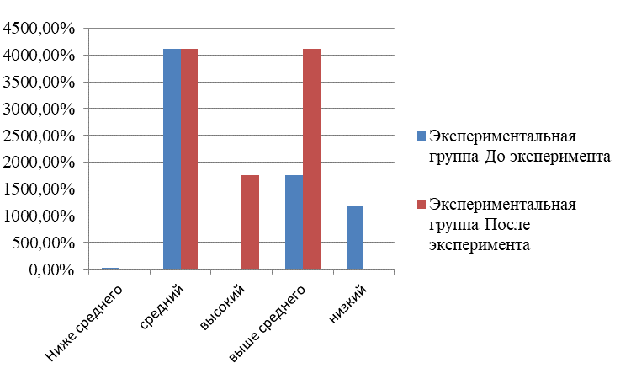

Рисунок 18 – Уровень сформированности профессионально-личностного саморазвития до и после эксперимента в экспериментальной группе

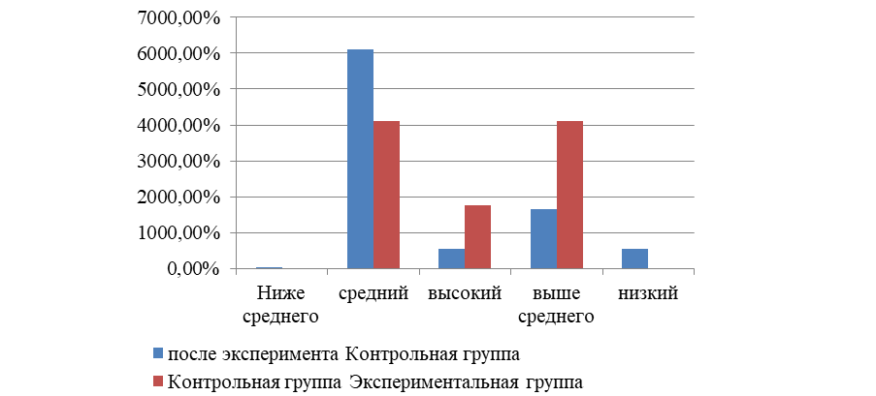

Рисунок 19 – Уровень сформированности профессионально-личностного саморазвития до и после эксперимента в контрольной группе

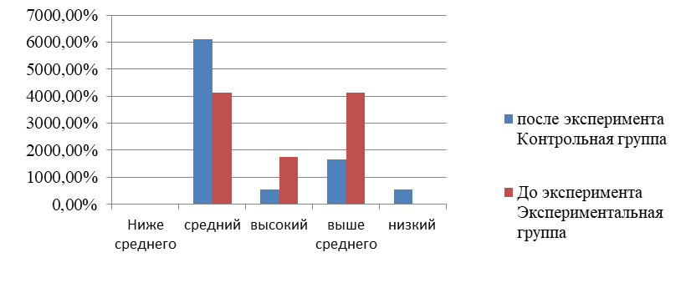

Рисунок 20 – Уровень сформированности профессионально-личностного саморазвития до эксперимента в контрольной и экспериментальной группах

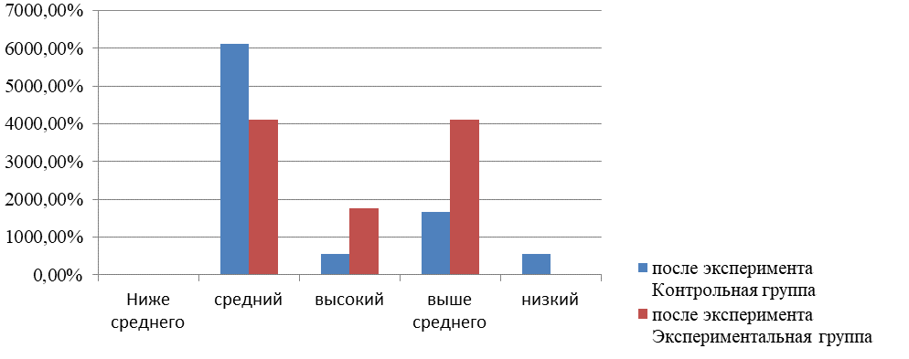

Рисунок 21 – Уровень сформированности профессионально-личностного саморазвития после эксперимента в контрольной и экспериментальной группах
Таким образом, статистические характеристики результатов формирующего эксперимента подтвердили наш вывод об эффективности технологии стимулирования профессионально-личностного саморазвития будущих педагогов, так как, согласно таблицы «Уровень сформированности профессионально-личностного саморазвития до и после формирующего эксперимента», была показана динамика изменения в ЭГ. Студенты, показывающие до эксперимента минимальный и недостаточный уровень сформированности профессионально-личностного саморазвития, стали показывать средний и высокий уровень сформированности професссионально-личностного саморазвития.

Выводы по третьему разделу
Таким образом, выдвинутая в ходе диссертационного исследования рабочая гиптеза получила теоретическое и экспериментальное подтверждение. Структурно-функциональная модель профессионально-личностного саморазвития и технология стимулирования профессионально-личностного саморазвития апробированы, отработаны на конкретном учебном материале.
Полученные результаты исследования дают основание для вывода о целесообразности внедрения технологии стимулирования профессионально-личностного саморазвития в практику обучения студентов всех педагогических специальностей. С этой целью материалы исследования были внедрены и апробированы в Государственном университет имени Шакарима города Семей на специальности «5В010300 - Педагогика и психология», на 3 семестр 2018-2019 учебного года. Акт внедрения результатов диссертационного исследования в Государственный университет имени Шакарима прилагается (Приложение А).

ЗАКЛЮЧЕНИЕ

Проведенное нами исследование позволило:
1. Раскрыть теоретико-методологические основы профессионально-личностного саморазвития будущих педагогов через определения понятий: «саморазвитие», «профессионально-личностное саморазвитие», «компетенция», «компетентность», «педагогическая компетентность», определены структурные компоненты компетенции профессионально-личностного саморазвития; через выявление сущности акмеологического, аксиологического, системного гуманистического, компетентностного, технологического подходов.
2. Выявить сущность и структуру компонентов компетенций профессионально-личностного саморазвития будущего педагога: гностический, нравственно-волевой, мотивационный, организационный, когнитивный, способность к самоуправлению, коммуникативные способности. В результате нашей работы мы определили непосредственную взаимосвязь и взаимообусловленность компонентов компетентностного подхода и профессионально-личностного саморазвития. Данный аспект помог нам определить компоненты компетенции саморазвития, таким образом выявить эффективные коррекционные пути, направленные на формирования процесса профессионально-личностного саморазвития.
3. Определить психолого-педагогические факторы профессионально-личностного саморазвития будущих педагогов, разделив их на стимулирующие и препятствующие.
4. Разработать структурно-функциональную модель, основанную на теоретико-методологических парадигмах, подходах и принципах. В содержании модели включены компоненты компетенций профессионально-личностного саморазвития, что позволило определить структурное содержание процесса профессионально-личностного саморазвития. В модели представлены функции, этапы процесса профессионально-личностного саморазвития. Реализация этапов позволяет организовать процесс профессионально-личностного саморазвития через технологию стимулирования профессионально-личностного саморазвития.
5. Апробировать технологию стимулирования профессионально-личностного саморазвития с помощью комплекса психолого-педагогического сопровождения. Психолого-педагогическое сопровождение осуществлялось поэтапным внедрением элективной дисциплины «Психология профессионального саморазвития», проведением тренинговых занятий по разработанной психокоррекционной программе «Формирование положительной – Я-концепции». Наряду с данными мероприятиями по стимулированию профессионально-личностного саморазвития были внесены дополнения в программу педагогической практики. Данные дополнения были выражены в рекомендациях направленных на стимулирование профессионально-личностного саморазвития.
Таким образом, результаты эксперимента позволили убедиться в правильности теоретических выводов относительно предмета научного исследования. Выдвинутая в ходе диссертационного исследования рабочая гипотеза получила теоретическое и экспериментальное подтверждение. Структурно-функциональная модель профессионально-личностного саморазвития и технология стимулирования профессионально-личностного саморазвития апробированы, отработаны на конкретном учебном материале.
Полученные результаты исследования дают основание для вывода о целесообразности внедрения технологии стимулирования профессионально-личностного саморазвития в практику обучения студентов всех педагогических специальностей. С этой целью материалы исследования были внедрены и апробированы в Государственном университет имени Шакарима города Семей (Приложение А).
Проведенное диссертационное исследование дает основание выдвинуть ряд рекомендаций для эффективного стимулирования профессионально-личностного саморазвития будущих педагогов:
1. Существует необходимость внедрения разработанной технологии стимулирования профессионально-личностного саморазвития предложенной в данной работе в образовательную практику высшего учебного заведения с целью создания и развития стимулирующей среды.
2. Использовать научно обоснованные возможности стимулирующих факторов для эффективного профессионально-личностного саморазвития в процессе профессиональной подготовке будущих педагогов.
3. Использовать курс «Психология профессионального саморазвития» в теоретико-методологической подготовке будущих педагогов.
4. Использовать программу тренинговых занятий в стимулировании профессионально-личностного саморазвтия будущих педагогов.
5. Применять в практике успешно апробированные методики, основанные на личностном опыте студентов с целью их саморазвития.
6. Систематически и последовательно проводить информационно-диагностическую, прогностическую, организационную, мотивационную, коррекционную деятельность, направленную на повышение уровня профессионально-личностного саморазвития.
Таким образом, можно сделать вывод о том, что цель диссертационного исследования достигнута: процесс стимулирования профессионально-личностного саморазвития теоретически обоснован и разработано его методическое сопровождение в условиях университетского образования: задачи решены, гипотеза подтверждена.
Диссертационная работа носит завершенный характер, однако не исчерпывает круга проблем. Дальнейшему исследованию подлежат такие проблемы, как разработка концепции стимулирования профессионально-личностного саморазвития в контексте модернизации высшего образования в Республики Казахстан; совершенствование психолого-педагогического сопровождения стимулирования профессионально-личностного саморазвития студентов; мотивированность и целенаправленная активизация работы студентов над собой; повышение роли практической деятельности студентов в профессионально-личностном саморазвитии.

СПИСОК ИСПОЛЬЗОВАННЫХ ИСТОЧНИКОВ

- Президент Республики Казахстан К.-Ж. Токаев. Новый Казахстан: путь обновления и модернизации: послание народу Казахстана от 16 марта 2022 года // https://online.zakon.kz/Document/?doc_id=36550997. 25.09.2022.
- Министерство образования и науки Республики Казахстан Приказ. О внесении изменений в приказ Министра образования и науки Республики Казахстан от 13 июля 2009 года №338 «Об утверждении Типовых квалификационных характеристик должностей педагогических работников и приравненных к ним лиц»: утв. 31 марта 2022 год, №121 // https://online.zakon.kz/Document/?doc_id=33791696. 25.09.2022.
- Закон Республики Казахстан. О внесении изменений и дополнений в некоторые законодательные акты Республики Казахстан по вопросам защиты прав ребенка, образования, информации и информатизации: принят 3 мая 2022 года, №118-VII ЗРК // https://online.zakon.kz/Document/?doc_id. 25.09.2022.
- Постановление Правительства Республикки Казахстан. Об утверждении национального проекта "Качественное образование "Образованная нация": утв. 12 октября 2021 года, №726 // https://adilet.zan.kz/rus/docs/P2100000726. 25.09.2022.
- Приказ Министра науки и высшего образования Республики Казахстан. Об утверждении государственных общеобязательных стандартов высшего и послевузовского образования: утв. 20 июля 2022 года, №2 // https://adilet.zan.kz/rus/docs/V2200028916.
- Дружилов С.А. Психологические проблемы формирования профессионализма и профессиональной культуры специалиста. – Новокузнецк: Изд-во Института повышения квалификации, 2000. – 127 с.
- Хмель Н.Д. Теоретические основы профессиональной подготовки учителя. – Алматы: Галым, 1998. – 320 с.
- Таубаева Ш.Т., Кудайбергенева К.С. Профессиональная самореализация учителей общеобразовательных школ: инновационный аспект. – Алматы, 2017. – 130 с.
- Абдраман Ш.А. Научные подходы к учету особенностей формирования содержания системы непрерывного образования // Использование информационных и инновационных технологий в процессе обучения: матер. междунар. науч.-практ. конф. – Караганда: КарЮИ им. Б. Бейсенова, 2006. – C. 137.
- Калкеева К.Р. Методологическое осмысление историко-педагогического знания как основа формирования исторического сознания // Духовный мир мусульманских народов Евразии. М. Акмулла – великий башкирский просветитель XIX в. (XIV Акмуллинские чтения): матер. республ. с междунар. участ. науч.-практ. конф. – Уфа: Педкнига, 2019. – С. 269-277.
- Абдыманапов С.А. Подготовка кадров отраслей экономики как фактор модернизации технического и профессионального образования // Вестник финансовой Академии. – 2011. – №2. – С. 4-10.
- Ахметова Г.К., Паршина Г.Н. Стратегия образовательных инноваций: преемственность многоуровневого образования. – Алматы: Каз. НУ им. аль-Фараби, 2007. – 151 с.
- Арынгазин К.М., Контаев С.С. Теоретические и практические аспекты смысловой педагогики. – Караганда: Изд-во КРУ, 2004. – 232 с.
- Каргин С.Т. Влияние профессионального взаимодействия в вузовском педагогическом процессе на качество подготовки будущих учителей: автореф. ... док. пед. наук: 13.00.01. – Алматы, 2000. – 42 с.
- Кожахметова К.Ж. Казахская развитие психологической мысли: методология, теория и практика. – Алматы, 1998. – 78 с.
- Коканбаев С.З. Педагогические основы непрерывного образования педагогов профессионального обучения в условиях образовательного комплекса «школа-колледж-вуз»: автореф. ... док. пед. наук: 13.00.08. – Алматы, 2007. – 45 с.
- Магауова А.С. Понятийный аппарат педагогики и образования. – Урал: УрГПУ, 2016. – 30 с.
- Минжанов Н.А., Ертысбаева Г.Н. Основы формирования профессионально-педагогической подготовленности личности будущего следователя // Психопедагогика в правоохранительных органах. – 2020. – Т. 25, №3(82). – С. 301-306.
- Сейтешев А.П., Абдыкаримов Б.А. Научные основы профессионально-технической подготовки. – Алма-Аты, 1993. – 431 с.
- Сарсенбаева Б.Г. Теоретико-методологические основы профессионального самоопределения: учеб. пос. – Павлодар, 2007. – 162 с.
- Кертаева Г.М. Основы педагогической деонтологии. – Павлодар: ПГУ, 2010. – 238 с.
- Менлибекова Г.Ж. Система подготовки будущих учителей к социально-педагогической работе: автореф. … док. пед. наук. – Алматы, 2002. – 49 с.
- Абдыкаримов Б.А. Профессиональная педагогика: учеб. пос. – Астана: КазАТУ, 2008. – 308 с.
- Аганина К.Ж., Утебаева Н.М. Организационно-педагогические вопросы подготовки менеджеров образования в Республике Казахстан // В мире образования. – 2011. – №1. – С. 7-10.
- Болеев Т.К. Психолого-социальная работа в современном обществе. – Алматы, 2011. – 509 с.
- Бурдина Е.И. Творческий потенциал педагога в системе непрерывного педагогического образовании. – Алматы, 2018. – 198 с.
- Калюжный А.А. Педагогическая имиджелогия: учеб. пос. – Алматы, 2002. – 136 с.
- Выготский Л.С. Педагогическая психология. – М.: Педагогика-Пресс, 1999. – 536 с.
- Избранные психологические произведения: в 2 т. / сост. А.Г. Асмолов, М.П. Леонтьева. – М.: Педагогика, 1983. – Т. 2. – 320 с.
- Рубинштейн С.Л. Избранные философско-психологические труды: основы онтологии, логики и психологии. – М.: Наука, 1997. – 462 с.
- Абульханова-Славская К.А. Стратегия жизни. – М.: Мысль, 1991. – 299 с.
- Ананьев Б.Г. Человек как предмет познания. – СПб.: Питер, 2001. – 288 с.
- Анцыферова Л.И. Методологические проблемы психологии развития // Принцип развития в психологии: сб. ст. – М.: Наука, 1978. – С. 3-20.
- Аубакирова К.Ф. Педагогические условия формирования этнопедагогической компетентности будущих учителей: автореф. ... канд. пед. наук: 13.00.01. – Караганда, 2008. – 30 с.
- Дынник М.А. Диалектика Гераклита Эфесского. – М., 1929. – 188 с.
- Алексеев А.С. Всемирные хроники. От первых фараонов до Конфуция и Сократа. – М.: Вузовская книга, 2015. – 548 с.
- Митрошенкова О.А. Философия: учеб. пос. – М.: Гардарики, 2012. – 655 с.
- Платон Т. Собрание сочинений: в 4 т. / пер. с древнегреч. – М.: Мысль, 1993. – Т. 2. – 526 с.
- Вернер Й. Пайдейя: воспитание античного грека: эпоха великих воспитателей и воспитательных систем: в 2 т. / пер. с нем. – М.: Греко-лат. кабинет Ю.А. Шичалина, 1997. – Т. 2. – 334 с.
- Лосев А.Ф. История античной эстетики: Софисты. Сократ. Платон. – М.: Искусство, 1994. – 714 с.
- Платон Т. Собрание сочинений: в 4 т. / пер. с древнегреч. – М.: Мысль, 1994. – Т. 3. – 654 с.
- Блинников А.К. Великие философы: учеб.-слов.-справоч. – М., 1997. – 432 с.
- Аврелий М. Размышления / пер. с греч. – СПб.: Наука, 1993. – 245 с.
- Эпикур. Письмо к Менекею // В кн.: Материалисты Древней Греции: собрание текстов Гераклита, Демокрита и Эпикура. – М., 1955. – С. 208-213.
- Кожевникова Е.Д., Козлова В.Б., Медушевская Н.Ф. Философия: учеб. пос. – М.: РИО СГА, 2010. – 214 с.
- Горбачев В.Г. Основы философии. – М.: Владос, 2012. – 352 с.
- Бердяев Н. Миросозерцание Достоевского. – М.: Хранитель, 2006. –256 с.
- Горелов А.С., Бэкон Р. Философия Роджера Бэкона и ее место в истории европейской культуры: избр. – М.: Изд-во Францисканцев, 2005. – 258 с.
- Столяров А.А. Философия Фомы Аквинского // В кн.: История философии: Запад-Россия-Восток. – М.: Греко-латинский кабинет, 1995. – Кн. 1. – С. 367-371.
- Авиценна: мыслитель, ученый, гуманист: матер. междунар. науч. конф. / под ред. А.А. Лазаревич, Х. Сафари и др. – Минск: Ковчег, 2014. – 261 с.
- Сагадеев А.В. Ибн-Рушд (Аверроэс): монография. – М.: Мысль, 1973. – 207 с.
- Косиков Г.К. Последний гуманист, или подвижная жизнь истины // В кн.: Опыты. – М., 1991. – С. 6-32.
- Тажуризина З.А. Философия Николая Кузанского. – М.: Изд-во МГУ, 1972. – 148 с.
- Соколов В.В. Философия как история философии. – М.: Академический проект, 2010. – 848 с.
- Субботин А.Л. Фрэнсис Бэкон / пер. с англ. – М.: Наука, 1974. – 175 с.
- Кьеркегор С. Страх и трепет / пер. с дат. – М.: Терра, 1998. – 384 с.
- Бердяев Н.А. О человеке, его свободе и духовности: избр. тр. – М.: Изд-во МПСИ, 1999. – 312 с.
- Вернадский В.И. Статьи об ученых и их творчестве. – М.: Наука, 1997. – 363 с.
- Абакумова В.А. Педагогическая поддержка процесса формирования компетенции саморазвития у студентов ССУЗ: дис. … канд. пед. наук: 13.00.01. – Алматы, 2012. – 223 с.
- Прасолова Е.Л. Основы систематизации идей и концепций космического воспитания в теории бинарности культуры образования // Чижевский и образование: сб. науч. тр. и матер., посв. исследованию научно-культурного наследия А.Л. Чижевского. – Калуга: КГПУ им. К.Э. Циолковского, 2000. – 352 с.
- Копеев М.Ж. Избранная лирика / пер. с каз. – Павлодар: ПГУ им. С. Торайгырова, 2006. – 100 с.
- Торайгыров С. Избранное. – Алма-Ата, 1958. – 254 с.
- Жарикбаев К. Проблемы обучения, воспитания в произведениях казахских просветителей. – Алма-Ата, 1978. – 192 с.
- Психология с человеческим лицом: гуманистическая перспектива в постсоветской психологии / под ред. Д.А. Леонтьева, В.Г. Щур. – М., 1997. – 336 с.
- Горшков Е.А., Бутанина Е.С. Психологические идеи философии экзистенциализма Ж.-П. Сартра // Молодой ученый. – 2015. – №23. – С. 67-69.
- Постановление Правительства Республики Казахстан. Об утверждении Государственной программы развития образования и науки Республики Казахстан на 2020-2025 годы: утв. 27 декабря 2019 года, №988 // https://adilet.zan.kz/rus/docs/P1900000988. 25.09.2022.
- Тектибаева Д.Д. Саморазвитие студентов в условиях поликультурной среды: дис. … док. PhD: 6D010300. – Алматы:, 2017. – 248 с.
- Изакова А.Т. Влияние смыслообразующих факторов самоактуализации на профессиональное самоопределение: автореф. … канд. психол. наук: 19.00.07. – Алматы, 2003. – 30 с.
- Ергазина А.А., Соколова Л.Б. Формирование опыта интеркультурной деятельности студента в образовательном процессе вуза: учеб. пос. – Актобе: Изд-во ИААЭиС, 2006. – 172 с.
- Философский энциклопедический словарь / сост. Е.Ф. Губский и др. – М.: Инфра-М, 1999. – 576 с.
- Власова Е.А. Профессиональное саморазвитие будущих социальных педагогов. – Балашов: Николаев, 2008. – 116 с.
- Кузнецов С.А. Большой толковый словарь русского языка. – СПб.: Норинт, 2000. – 1536 с.
- Артюхова Т.Ю., Шелкунова Т.В., Бенькова О.А. Психология саморазвития: учеб. пос. – Красноярск: Сибирский федеральный университет, 2017. – 230 с.
- Немов Р.С. Психологический словарь. – М.: Владос, 2007. – 560 с.
- Новейший психолого-педагогический словарь / сост. Е.С. Рапацевич. – Минск: Современная школа, 2010. – 928 с.
- Анцыферова Л.И. Развитие личности и проблемы геронтопсихологии: монография. – М.: Институт психологии РАН, 2006. – 512 с.
- Ануфриева Д.Ю. Саморазвитие учителя в процессе подготовки к педагогической деятельности: дис. ... канд. пед. наук: 13.00.01. – М., 1996. – 153 с.
- Селевко Г.К. Современные образовательные технологии DOC: учеб. пос. – М.: Народное образование, 1998. – 256 с.
- Маралов В.Г. Основы самопознания и саморазвития: учеб. пос. – М.: Академия, 2002. – 256 с.
- Цукерман Г.А. Психология саморазвития: задача для подростков и их педагогов. – Рига: ПЦ «Эксперимент», 1997. – 276 с.
- Слободчиков В.И., Исаев Е.И. Основы психологической антропологии. Психология человека: введение в психологию субъективности: учеб. пос. – М.: Школа-Пресс, 1995. – 384 с.
- Куликова Л.Н. Аутодиагностика личностного саморазвития как фактор продуктивности высшего профессионального образования // Сибирский педагогический журнал. – 2007. – №4. – С. 44-58.
- Олешков М.Ю., Уваров В.М. Современный образовательный процесс: основные понятия и термины. – М., 2006. – 189 с.
- Рындак В.Г. Ориентация учителя на саморазвитие в системе повышения квалификации // Психолого-педагогические проблемы повышения квалификации работников образования: межвуз. сб. науч. тр. – М., 1993. – С. 107-121.
- Жилгильдинова М.Ж. Основы профессионально-личностного саморазвития в контексте компетентностного подхода // Вестник Казахского национального университета имени аль–Фараби. – 2019. – №1(68). – С. 78-93.
- Селевко Г.К. Дифференциация учебного процесса на основе интересов детей. – М.: РИПКРО, 1996. – 174 с.
- Маралов В.Г., Бучилова И.А., Клепцова Е.Ю. и др. Психологические особенности ориентации педагогов на личностную модель взаимодействия с детьми: монография. – М.: Академический Проект, 2020. – 288 с.
- Цукерман Г.А. Развитие учебной самостоятельности. – М.: ОИРО, 2010. – 432 с.
- Кудрявцев В.Т. Психология развития человека: основания культурно – исторического подхода. – Рига: ПЦ «Экспермент», 1999. – Ч. 1. – 160 с.
- Рубинштейн С.Л. Основы общей психологии. – СПб., 1998. – 688 с.
- Немов Р.С. Психология: учеб. – Изд. 4-е. – М.: Владос, 2002. – Кн. 1. – 688 с.
- Сластенин В.А., Исаев И.Ф., Шиянов Е.Н. и др. Педагогика: учеб. пос. – М.: Академия, 2013. – 576 с.
- Якушева С.Д. Основы педагогического мастерства и профессионального саморазвития: учеб. пос. – М.: Неолит, 2017. – 408 с.
- Климов Е.А. Пути в профессионализм: психологический анализ: учеб. пос. – М.: Флинта, 2003. – 320 с.
- Дружилов С.А. Профессионализм человека как объект психологического изучения: системный подход // Вестник Балтийской педагогической академии. – 2003. – №52. – С. 40-46.
- Маркова А.К. Психологические критерии и ступени профессионализма учителя // Педагогика. – 1995. – №6. – С. 55-73.
- Психология личности в трудах отечественных психологов / сост. Л.В. Куликов. – СПб.: Питер, 2000 – 476 с.
- Тропникова Н.П. Особенности построения модели личности будущего педагога профессионального обучения, ориентированной на саморазвитие // Вестник учебно-методического объединения по профессионально-педагогическому образованию. – 2011. – №1. – С. 138-143.
- Митина Л.Н. Профессионально-личностное развитие педагога: диагностика, технологии, программы: учеб. пос. – Изд. 2-е, доп. – М.: Юрайт, 2020. – 430 с.
- Эстерле А.Е. Соотношение готовности к профессиональному саморазвитию и реальной вовлеченности в профессиональное саморазвитие у педагогов-психологов // Самарский научный вестник. – 2014. – №4. – С. 18-22.
- Щукина М.А. Психология саморазвития личности. – СПб.: Изд-во С.-Петерб. ун-та, 2015. – 348 с.
- Куликова Л.Н. Проблемы саморазвития личности. – Изд. 2-е, испр. и доп. – Благовещенск: Изд-во БГПУ, 2001. – 128 с.
- Жилгильдинова М.Ж., Беленко О.Г. Психолого-педагогические условия повышения профессионально личностного развития будущего педагога // Вестник Евразийского национального университета имени Л.Н. Гумилева. – 2017. – №1(116). – С. 102-107.
- Поваренков Ю.П. Психологическое содержание профессионального становления человека. – М.: Изд-во УРАО, 2002. – 160 с.
- Ананьев Б.Г. О проблемах современного человекознания. – СПб.: Питер, 2001. – 272 с.
- Андреев В.И. Педагогическая эвристика для творческого саморазвития многомерного мышления и мудрости. – Казань: Центр инновационных технологий, 2015. – 288 с.
- Митина Л.М. Психология труда и профессионального развития учителя: учеб. пос. – М.: Академия, 2004. – 336 с.
- Деркач А.А. Акмеология: методология, методы и технологии. – М.: РАГС, 1998. – 320 с.
- Бирюкова Г.М. Методологические принципы акмеологического подхода к психологической подготовке студентов педагогического университета // Ученые записки. – 2010. – №10(68). – С. 17-23.
- Лазурский А.Ф. Избранные труды по психологии. – М.: Наука, 1997. – 445 с.
- Шадриков В.Д. Психологический анализ деятельности как системы // Психологический журнал. – 1980. – №3. – С. 33-46.
- Минюрова С.А. Психологические основания выбора стратегии саморазвития в профессии: автореф. … док. психол. наук: 19.00.13. – М., 2009. – 46 с.
- Ломов Б.Ф. Личность в системе общественных отношений. – М.: Наука, 1997. – 300 с.
- Василюк Ф.Е. Системный подход как методологический базис личностно-ориентированных // Научно-педагогическое обозрение. – 2017. –№2(16). – С. 18-28.
- Садовский В.Н. Основание общей теории систем. – М., 1974. – 122 с.
- Намазбаева Ж.И. Развитие личности в процессе психологизации современного образования. – Алматы: Ұлағат КазНПУ им. Абая, 2013. – 174 с.
- Бернс Р. Развитие Я-концепции и воспитание / пер. с англ. – М.: Прогресс, 1986. – 421 с.
- Сарыбеков М.Н. Учитель – лицо школы // Знамя труда. – 2009. – №1. – С. 5.
- Коровина Т.М. Моделирование содержания профессионального образования в условиях многоуровневой подготовки в профессиональных учебных заведениях: дис. ... канд. пед. наук: 13.00.01. – СПб., 1994. – 162 с.
- Маркова А.К. Психологический анализ профессиональной компетентности учителя // Советская педагогика. – 1990. – №1. – С. 82-88.
- Митина Л.М. Профессионально-личностное развитие педагога: диагностика, технологии, программы: учеб. пос. – Изд. 2-е, доп. – М.: Юрайт, 2020. – 430 с.
- Шакуров Р.Х. Мотивация и стимулирование качества педагогической деятельности в ССУЗе. – Казань: ИССО РАО, 1996. – 56 c.
- Ахметова Г.К. Трансформация образовательного идеала в подготовке учительских кадров в Республике Казахстан. – Алматы: Қазақ университеті, 2002. – 203 с.
- Медетбекова Г.О. Психолого-педагогические аспекты воспитания гражданственности у будущих учителей в целостном педагогическом процессе ВУЗа: дис. … канд. пед. наук: 13.00.01. – Алматы, 2006. – 137 с.
- Кузьмина Н.В. Профессионализм личности преподавателя и мастера производственного обучения. – М.: Высш. шк., 1990. – 119 с.
- Сластенин В.А., Мсаев И.Ф. Общая педагогика. – М.: Гуманит. изд. Центр Владос, 2002. – 400 с.
- Кашапов М.М. Психология творческого мышления профессионала. – М.: ПЕР СЭ, 2006. – 688 с.
- Рапацевич Е.С. Педагогика: большая современная энциклопедия. – Минск: ИНСИ «Современное слово», 2005. – 720 с.
- Психология труда и личности учителя / под ред. А.П. Щербакова. – Л., 1977. – Вып. 2. – 446 с.
- Гагарина Ж.Г. Психологическая компетентность в структуре личностно-профессионального саморазвити специалистов соционамической сферы. – Саранск: Изд-во Мордов. ун-та, 2013. – 136 с.
- Zhilgildinova M., Abibulayeva A., Aituarva A. The formation of professional-personal self-development in the context of competence approach» Örgütsel Davranış Araştırmaları Dergisi // Journal Of Organizational Behavior Research Cilt. – 2019. – Vol. 4, Issue 2. – Р. 126-141.
- Мясишев В.Н. Понятие личности в аспектах нормы и патологии // Психология личности в трудах отечественных психологов: сб. ст. – СПб.: Питер, 2000. – С. 34-39.
- Зеер Э.Ф. Личностно-развивающее профессиональное образование. – Екатеринбург: Изд-во ГОУВПО «Рос. гос. проф.-пед. ун-т», 2006. – 170 с.
- Маркова А.К. Психология профессионализма. – М., 1996. – 312 с.
- Поликарпова Н.В. Саморазвитие и компетенция саморазвития: определение понятий и компоненты их структур // Социальная педагогика в современных социальных практиках: сб. науч. ст. 5-го междунар. симпоз. – Арзамас: Арзамасский филиал ННГУ, 2015. – С. 231-238.
- Жилгильдинова М.Ж. Основы профессионально-личностного саморазвития в контексте компетентностного подхода // Вестник Казахского национального университета имени аль-Фараби. – 2019. – №1(68). – С. 78-93.
- Щуров Е.А. Саморазвития курсантов в процессе практико-ориентированной подготовки в вузах МВД России: монография. – Краснодар: Краснодарский университет МВД России, 2013. – 174 с.
- Баяхметов С.У. Профессионально-личностное саморазвитие курсантов в образовательном процессе: автореф. … канд. пед. наук: 13.00.08. – Омск, 2017. – 23 с.
- Новиков А.М. Методология образования. – Изд. 2-е. – М.: Эгвес, 2006. – 488 с.
- Алинова М.Ш. Дидактические проблемы подготовки педагогических кадров для профессионального образования. – Алматы: Білім, 2008. – 250 с.
- Загвязинский В.И., Строкова Т.А. Педагогическая инноватика: проблемы стратегии и тактики: монография. – Тюмень: Изд-во Тюменского гос. ун-та, 2011. – 174 с.
- Гальперин П.Я. Введение в психологию. – М.: Изд-во Моск.ун-та, 1976. – 150 с.
- Василюк Ф.Е. Психология переживания. – М.: Изд-во Моск.ун-та, 1984. – 200 с.
- Селевко Г.К. Современные образовательные технологии: учеб. пос. – М.: Народное образование, 1998. – 256 с.
- Узнадзе Д.Н. Об актуальных задачах и теоретических основах психологии профессий. – Тифлис, 1933. – 44 с.
- Гузеев В.В. Интегральная образовательная технология. – М., 1999. – 123 с.
- Чошанов М.A. Гибкая технология проблемно-модульного обучения: метод. пос. – М.: Народное образование, 1996. – 160 с.
- Даль В.И. Толковый словарь живого великорусского языка. – М.: Академкнига, 1998. – Т. 3. – 147 с.
- Орлов А.А. Формирование методологической культуры будущего педагога // В кн.: Педагогическая наука и её методология в контексте современности. – М.: Прогресс, 1994. – 575 с.
- Беспалько В.П. Педагогика и прогрессивные технологии обучения. – М.: Педагогика, 1989. – 192 с.
- Беспалько В.П. Слагаемые педагогической технологии. – М.: Педагогика, 1989. – 192 с.
- Монахов В.М. Педагогическое проектирование – современный инструментарий педагогических исследований // Школьные технологии. – 2001. – №5. – С. 12-33.
- Исаев И.Ф. Профессионально-педагогическая культура преподавателя: учеб. пос. – М., 2002. – 208 с.
- Хмель Н.Д. Теория и технология реализации целостного педагогического процесса: учеб. пос. – Алматы: АГУ им. Абая, 2002. – 90 с.
- Коджаспирова Г.М., Коджаспиров А.Ю. Словарь по педагогике. – М.: ИКЦ «МарТ», 2005. – 448 с.
- Ожегов С.И., Шведова Н.Ю. Толковый словарь русского языка: 80000 слов и фразеологических выражений. – М., 2010. – 942 с.
- Готтинг В.В. Егоров Г.М., Смирнова Г.Е. и др. Современные технологии обучения в системе профессиональной подготовки учащихся: учеб. пос. – Караганда: Изд-во КарГТУ, 2015. – 85 с.
- Кларин М.В. Педагогическая технология в учебном процессе. – М.: Знание, 1989. – 77 с.
- Сластенин В.А. Современные подходы к подготовке учителя. Педагогическое образование и наука // Науч.-методич. журнал Международной академии наук педагогического образования. – 2000. – №1. – С. 44-45.
- Жукова Г.С., Никитина Н.И., Комарова Е.В. Технологии профессионально-ориентированного обучения: учеб. пос. – М.: Изд-во РГСУ, 2012. – 165 с.
- Zhilgildinova M., Abibulayeva A., Sultanova N. et al. Stimulating the Professional and Personal Self-Development of Future Teachers in the Context of Value-Semantic Orientation // Hindawi Education Research International. – 2022. – Vol. 2022. – Р. 1-11.
- Жилгильдинова М.Ж. Практико-ориентированная деятельность студентов в профессионально-личностном саморазвитии // Мир науки, культуры, образования. – 2018. – №1. – С. 89-90.
- Якушева С.Д. Профессионально-педагогический инжиниринг в инновационной деятельности образовательного учреждения: теория и практика: монография. – Изд. 2-е, испр. и доп. – М.: АПКиППРО, 2012. – 307 с.
- Климов Е.А. Психология профессионального самоопределения: учеб. пос. – М.: Academia, 2004. – 301 с.
- Дружилов С.А. Индивидуальный ресурс человека как основа становления профессионализма: монография. – Воронеж: Научная книга, 2010. – 259 с.
- Дружилов С.А. Критерии эффективности профессионалов в условиях совместной деятельности // Объединенный научный журнал. – 2001. – №22. – С. 44-45.
- Дружинин В.Н., Конторов Д.С. Проблемы системологии: проблемы сложных систем. – М.: Сов. радио, 1976. – 296 с.
- Зеер Э.Ф. Психология профессионального развития: учеб. пос. – Изд. 2-е, стер. – М.: Академия, 2007. – 239 с.
- Фрейнкина И.А. Экспериментальное исследование ориентации студентов в ценностях профессиональной деятельности // Вестник Южно-Уральского государственного университета. – 2006. – №16. – С. 138-144.
- Нургалиева Г.К. Психолого-педагогические основы системы ценностно-ориентирования личности. – Алматы: АГУ им. Абая, 1993. – 172 с.
- Жилгильдинова М.Ж. Психолого-педагогические аспекты профессионально – личностного саморазвития в контексте акмеологического подхода // Россия и Европа: связь культуры и экономики: матер. 21-й междунар. науч.-практ. конф. – Прага, 2018. – С. 53-56.
- Муканова Б.И. Субъектно-деятельностный подход к профессиональному развитию учителя // Качество педагогического образования: задачи и перспективы развития: матер. междунар. науч.-практ. конф. – Алматы: КазНПУ им. Абая, 2004. – С. 228-230.
- Солнцев Г.И. Об основных видах сознательной деятельности // Комментарии. – 1992. – №1. – С. 57-60.
- Хачатурова Т.В. Надежность статистической модели при проверке большого числа гипотез // Социологические исследования. – 1992. – №2. – С. 90-93.
- Шнейдер Л.Б. Профессиональная идентичность: теория, эксперимент, тренинг. – М.; Воронеж, 2004. – 243 с.
- Джадрина М.Ж. Ориентация на результат как условие реализации компетентностного подхода к образованию в школе. – Алматы, 2004. – 26 с.
- Сураншиева М.К. Компетентность учителя в педагогической деятельности // Качество педагогического образования: задачи и перспективы развития: матер. междунар. науч.-практ. конф. – Алматы: КазНПУ им. Абая, 2004. – С. 883-888.
- Айтмухамбетов А.А. Проектирование педагогического образования и модель личности учителя ХХI века // Качество педагогического образования: задачи и перспективы развития: матер. междунар. науч.-практ. конф. – Алматы: КазНПУ им. Абая, 2004. – С. 58-67.

ПРИЛОЖЕНИЕ А
Акт внедрения